PERANCANGAN DAN IMPLEMENTASI MASTER DATA MODUL PENELITIAN PADA SISTEM INFORMASI LPPM

TUGAS AKHIR

Diajukan untuk Memenuhi Persyaratan Akademik dalam

Menyelesaikan Pendidikan pada Program Studi

S1 Teknik Informatika Universitas Kristen Maranatha

Oleh

**Juan Sterling Martua**

**2072009**



**PROGRAM STUDI S1 TEKNIK INFORMATIKA**

**FAKULTAS TEKNOLOGI INFORMASI**

**UNIVERSITAS KRISTEN MARANATHA**

**BANDUNG**

**2023**

# LEMBAR PENGESAHAN

**PEMBELAJARAN PHP DAN LARAVEL UNTUK PERANCANGAN MASTER DATA MODUL PENELITIAN UNTUK LPPM**

**Dengan ini, saya menyatakan bahwa  
isi CD ROM Laporan Penelitian sama dengan hasil revisi akhir**

**Bandung, 6 Juni 2023**



**Juan Sterling Martua**

**2072009**

**Menyetujui,**

**Pembimbing I**

|  |
| --- |
| **Dr. Hapnes Toba, M.Sc.** |

|  |
| --- |
| **NIK: 710004** |
| **Penguji I** |
|  |
| **Erico Darmawan Handoyo, S.Kom., M.T.**  **NIK: 720247** |

**Mengetahui,**

**Ketua Program Studi Teknik Informatika**

Julianti Kasih, SE., M.Kom.

**NIK: 720286**

# PERNYATAAN ORISINALITAS LAPORAN PENELITIAN

Dengan ini, saya yang bertanda tangan di bawah ini:

|  |  |  |
| --- | --- | --- |
| Nama | : | Juan Sterling Martua |
| NRP | : | 2072009 |
| Fakultas/ Program Studi | : | Teknologi Informasi / Teknik Informatika |

Menyatakan bahwa laporan penelitian ini adalah benar merupakan hasil karya saya sendiri dan bukan duplikasi dari orang lain.

Apabila pada masa mendatang diketahui bahwa pernyataan ini tidak benar adanya, saya bersedia menerima sanksi yang diberikan dengan segala konsekuensinya.

Demikian pernyataan ini saya buat.

Bandung, 6 Juni 2023



Juan Sterling Martua

NRP: 2072009

# PERNYATAAN PUBLIKASI LAPORAN PENELITIAN

Saya yang bertanda tangan di bawah ini:

|  |  |  |
| --- | --- | --- |
| Nama | : | Juan Sterling Martua |
| NRP | : | 2072009 |
| Fakultas/ Program Studi | : | Teknologi Informasi / Teknik Informatika |

Dengan ini, saya menyatakan bahwa:

1. Demi perkembangan ilmu pengetahuan, saya menyetujui untuk memberikan kepada Universitas Kristen Maranatha Hak Bebas Royalti non eksklusif (*Non* *Exclusive* *Royalty* *Free* *Right*) atas laporan penelitian saya yang berjudul “Perancangan dan Implementasi Master Data Modul Penelitian pada Sistem Informasi LPPM”.
2. Universitas Kristen Maranatha Bandung berhak menyimpan, mengalihmediakan/ mengalihformatkan, mengelola dalam bentuk pangkalan data (*database*), mendistribusikannya, serta menampilkannya dalam bentuk *softcopy* untuk kepentingan akademis tanpa perlu meminta izin dari saya selama tetap mencantumkan nama saya sebagai penulis/ pencipta.
3. Saya bersedia dan menjamin untuk menanggung secara pribadi tanpa melibatkan pihak Universitas Kristen Maranatha Bandung, segala bentuk tuntutan hukum yang timbul atas pelanggaran hak cipta dalam karya ilmiah saya ini.

Demikian pernyataan ini saya buat dengan sebenarnya dan untuk dapat dipergunakan sebagaimana mestinya.

Bandung, 6 Juni 2023



Juan Sterling Martua

NRP: 2072009

# PRAKATA

Puji dan syukur penulis sampaikan kepada Tuhan Yang Maha Esa karena atas rahmat dan berkat-Nya penulis dapat mengikuti kegiatan MBKM magang dan dapat menyusun laporan berjudul “Perancangan dan Implementasi Master Data Modul Penelitian pada Sistem Informasi LPPM”. Laporan ini dibuat sebagai salah satu persyaratan dalam kelulusan S1 di Fakultas Teknologi Informasi Universitas Kristen Maranatha program studi Teknik Informatika serta melaporkan hasil pekerjaan dari kegiatan magang Merdeka Belajar Kampus Merdeka atau MBKM di perusahaan *Innovative, Intelligent, & Creative Studio* (I2C Studio).

Penulis ingin berterima kasih kepada pihak-pihak yang telah memberikan arahan, bimbingan, serta keterkaitannya dalam membantu penyusunan laporan ini, diantaranya:

* 1. Bapak Ir. Teddy Marcus Zakaria, M.T. selaku Dekan Fakultas Teknologi Informasi.
  2. Ibu Julianti Kasih, SE., M.Kom. selaku Ketua Program Studi Teknik Informatika.
  3. Bapak Sulaeman Santoso, S.Kom., M.T. selaku Koordinator KP/TA.
  4. Bapak Daniel Jahja Surjawan, S. Kom., M.T. selaku pembimbing.
  5. Bapak Tjatur Kandaga Gautama, M.T., selaku pembimbing lapangan dari I2C Studio
  6. Rekan – rekan satu tim dalam *Innovative, Intelligent, & Creative Studio* (I2C Studio).

Akhir kata, penulis menyadari bahwa hasil dalam laporan ini tentunya memiliki kekurangan. Penulis terbuka pada kritik, saran, dan masukan dari pembaca untuk kemajuan laporan penulis di masa depan. Penulis berharap laporan ini dapat memberikan manfaat kepada para pembaca.

Bandung, 6 Juni 2023



Juan Sterling Martua

# ABSTRAK

Program MBKM adalah program yang dicanangkan oleh Menteri Pendidikan dan Kebudayaan yang bertujuan mendorong mahasiswa untuk menguasai berbagai keilmuan untuk bekal memasuki dunia kerja. Salah satu bentuk kegiatan dari MBKM adalah Magang. Penulis mengikuti program Magang MBKM di I2C Studio. I2C Studio memiliki proyek untuk membuat sistem informasi untuk LPPM Maranatha yang bernama SIPPM. LPPM Maranatha membutuhkan teknologi untuk membantu pengelolaan penelitian, pengelolaan pengabdian masyarakat, pengelolaan pembuatan buku, dan pengelolaan pengajuan insentif atas hasil karya ilmiah yang berada dalam lingkup Universitas Kristen Maranatha. Proyek SIPPM ini menggunakan *framework* Laravel dan bahasa pemrograman PHP. Sebelum mengerjakan proyek, penulis terlebih dahulu mempelajari *framework* Laravel dan bahasa pemrograman PHP serta komponen pendukung lainnya, kemudian mengikuti tes yang diberikan oleh pihak I2C Studio. Setelah tes tersebut dinyatakan lulus, penulis mulai mengerjakan proyek SIPPM. Pada proyek SIPPM ini,penulis membuat migrasi dan model untuk modul Penelitian serta membuat *create, read,* dan *delete* (CRD) untuk Prasyarat Program Penelitian. Penulis juga melakukan pengujian terlebih dahulu untuk *master* data modul penelitian ini. Diharapkan dengan adanya *master* data modul penelitian dapat menjadi dasar pengelolaan penelitian oleh LPPM di kemudian hari.

Kata kunci: master data, sistem migrasi, modul penelitian, pengujian

# ABSTRACT

The MBKM Program is an initiative launched by Minister of Education and Culture with the goal of encouraging students to acquire diverse knowledge for their preparation to enter the workforce. One of the activities offered under the MBKM Program is an internship. Author participated in the MBKM Internship Program at I2C Studio. I2C Studio had a project to develop an information system for LPPM Maranatha called SIPPM. LPPM Maranatha required technology to assist in research management, community service management, book production management, and management of incentive for scientific works in Maranatha Christian University. SIPPM project utilized Laravel framework and the PHP programming language. Prior to commencing the project, the author studied Laravel framework, PHP programming language, and other supporting components, then the author participated in a test by I2C Studio. After successfully passing the test, the author began working on SIPPM project. In SIPPM project, the author created migrations and models for Research module, such as implemented create, read, and delete (CRD) functionalities for the Research Program Prerequirements. Furthermore, the author does a testing for master data of research module. Hopefully the master data for research module will serve as a foundation for research management by LPPM in the future.

Keywords: master data, migration system, research module, testing

# DAFTAR ISI

LEMBAR PENGESAHAN 1

PERNYATAAN ORISINALITAS LAPORAN PENELITIAN 2

PERNYATAAN PUBLIKASI LAPORAN PENELITIAN 3

PRAKATA 4

ABSTRAK 5

ABSTRACT 6

DAFTAR ISI 7

DAFTAR GAMBAR 12

DAFTAR TABEL 20

DAFTAR SINGKATAN 21

BAB 1 PENDAHULUAN 22

1.1 Latar Belakang 22

1.2 Rumusan Masalah 23

1.3 Tujuan Pembahasan 23

1.4 Ruang Lingkup 24

1.5 Sumber Data 24

1.6 Sistematika Penyajian 24

BAB 2 Instansi dan Deskripsi Pekerjaan 26

2.1 Profil Perusahaan 26

2.2 Struktur Organisasi Perusahaan 27

2.3 Deskripsi Pekerjaan dan Tanggung Jawab 28

2.4 Keterkaitan Hasil Studi/ *Training* dengan Pekerjaan 29

2.5 Timeline Proyek 30

BAB 3 LANDASAN TEORI 31

3.1 PHP 31

3.2 Laravel 31

3.3 Visual Studio Code 31

3.4 Github Desktop 32

3.5 PostgreSQL 32

3.6 HTML 33

3.7 Composer 33

3.8 Node.js 34

3.9 Bootstrap 34

3.10 CoreUI 34

3.11 SWAL 34

3.12 Select2 35

3.13 JavaScript 35

3.14 jQuery 35

3.15 Laravel Collective 36

3.16 CDN 36

3.17 Trello 36

3.18 DataTables 36

BAB 4 Hasil Pekerjaan 37

4.1 Tahapan Implementasi 37

4.1.1 Instalasi PHP 37

4.1.2 Instalasi Composer 38

4.1.3 Instalasi Node.js 39

4.1.4 Instalasi dan Membuat *Database* pada PostgreSQL 39

4.1.5 Instalasi Laravel Collective 41

4.1.6 Membuat projek baru pada Laravel 41

4.1.7 Membuat Migrasi dan Model dengan Laravel 42

4.1.8 Melakukan *Seeding* 42

4.1.9 Mengakses halaman web 43

4.2 Membuat Projek Sederhana 43

4.2.1 *Master Layout* 44

4.2.2 Migrasi dan Model 45

4.2.3 *Read* 48

4.2.4 *Create* 56

4.2.5 *Update* 61

4.2.6 *Delete* 67

4.3 Tes berupa *Mini Project* 75

4.3.1 Master Layout 75

4.3.2 Migrasi dan Model 76

4.3.2.1 Tabel theaters 77

4.3.2.2 Tabel studios 78

4.3.2.3 Tabel films 80

4.3.2.4 Tabel films_details 82

4.3.2.5 Tabel studios_films 84

4.3.3 CRUD Theater 86

4.3.3.1 *Read* 86

4.3.3.2 *Create* 90

4.3.3.3 *Update* 94

4.3.3.4 *Delete* 98

4.3.4 CRUD Film 101

4.3.4.1 *Read* 101

4.3.4.2 *Create* 105

4.3.4.3 *Update* 109

4.3.3.4 *Delete* 113

4.3.5 CRUD Studio 115

4.3.5.1 *Read* 116

4.3.5.2 *Create* 120

4.3.5.3 *Update* 124

4.3.5.4 *Delete* 128

4.4 CoreUI 131

4.5 Migrasi dan Model Modul Penelitian 133

4.5.1 Migrasi dan Model Skema Penelitian 134

4.5.2 Migrasi dan Model Prasyarat Dosen Penelitian 137

4.5.3 Migrasi dan Model Prasyarat Detail Penelitian 140

4.5.4 Migrasi dan Model Prasyarat Anggaran Penelitian 142

4.5.5 Migrasi dan Model Prasyarat Program Penelititan 144

4.5.6 Migrasi dan Model Prasyarat Luaran Penelitian 147

4.6 Prasyarat Program Penelitian 149

4.6.1 *Read* 151

4.6.2 *Create* 155

4.6.3 *Delete* 159

4.7 Pengujian untuk Prasyarat Program Penelitian 162

4.7.1 Pengujian Menambahkan Data Duplikat 162

4.7.2 Pengujian Menambahkan Data Kosong 164

BAB 5 SIMPULAN DAN SARAN 167

5.1 Simpulan 167

5.2 Saran 167

DAFTAR PUSTAKA 169

LAMPIRAN A LOG KERJA 1

# DAFTAR GAMBAR

Gambar 2. 1 Struktur Organisasi I2C Studio 27

Gambar 4.1. 1 Perintah Command Prompt untuk melihat versi PHP 38

Gambar 4.1. 2 Perintah Command Prompt untuk melihat versi Composer 38

Gambar 4.1. 3 Perintah Command Prompt untuk melihat versi Node.js 39

Gambar 4.1. 4 Perintah Command Prompt untuk melihat versi PostgreSQL 40

Gambar 4.1. 5 Perintah Powershell membuat database baru 40

Gambar 4.1. 6 Perintah Command Prompt *install* Laravel Collective 41

Gambar 4.1. 7 Perintah Command Prompt membuat projek baru 41

Gambar 4.1. 8 Perintah Command Prompt migrasi dan model 42

Gambar 4.1. 9 Perintah Command Prompt seeding 42

Gambar 4.1. 10 Perintah Command Prompt menjalankan PHP dan Laravel 43

Gambar 4.2. 1 Kode program .env projek sederhana 44

Gambar 4.2. 2 Kode program *master layout* projek sederhana 1 44

Gambar 4.2. 3 Kode program *master layout* projek sederhana 2 45

Gambar 4.2. 4 kode program migrasi mahasiswa 45

Gambar 4.2. 5 kode program model mahasiswa 46

Gambar 4.2. 6 kode program migrasi mata kuliah 46

Gambar 4.2. 7 kode program model mata kuliah 47

Gambar 4.2. 8 kode program migrasi semester 47

Gambar 4.2. 9 kode program model semester 48

Gambar 4.2. 10 kode program *route read* projek sederhana 48

Gambar 4.2. 11 kode program tampilan mahasiswa 49

Gambar 4.2. 12 kode program tampilan mata kuliah 49

Gambar 4.2. 13 kode program tampilan semester 50

Gambar 4.2. 14 kode program *controller read* mahasiswa 50

Gambar 4.2. 15 kode program *controller read* matkul 51

Gambar 4.2. 16 kode program *controller read* semester 51

Gambar 4.2. 17 kode program *factory* mahasiswa 51

Gambar 4.2. 18 kode program *seeder* mahasiswa 52

Gambar 4.2. 19 tampilan mahasiswa 52

Gambar 4.2. 20 kode program *factory* mata kuliah 53

Gambar 4.2. 21 kode program seeder mata kuliah 53

Gambar 4.2. 22 tampilan mata kuliah 54

Gambar 4.2. 23 kode program *factory* semester 54

Gambar 4.2. 24 kode program *seeder* semester 55

Gambar 4.2. 25 tampilan semester 55

Gambar 4.2. 26 kode program *route create* projek sederhana 56

Gambar 4.2. 27 kode program tampilan tambah mahasiswa 56

Gambar 4.2. 28 kode program tampilan tambah mata kuliah 56

Gambar 4.2. 29 kode program tampilan tambah semester 57

Gambar 4.2. 30 kode program *controller* tambah mahasiswa 57

Gambar 4.2. 31 kode program *controller* tambah mata kuliah 58

Gambar 4.2. 32 kode program *controller* tambah semester 58

Gambar 4.2. 33 tampilan tambah mahasiswa 58

Gambar 4.2. 34 tampilan berhasil tambah mahasiswa 59

Gambar 4.2. 35 tampilan tambah mata kuliah 59

Gambar 4.2. 36 tampilan mata kuliah berhasil tambah 60

Gambar 4.2. 37 tampilan tambah semester 60

Gambar 4.2. 38 tampilan semester berhasil tambah 61

Gambar 4.2. 39 kode program *route update* projek sederhana 61

Gambar 4.2. 40 kode program tampilan ubah mahasiswa 62

Gambar 4.2. 41 kode program tampilan ubah mata kuliah 62

Gambar 4.2. 42 kode program tampilan ubah semester 63

Gambar 4.2. 43 kode program *controller* ubah mahasiswa 63

Gambar 4.2. 44 kode program *controller* mata kuliah 63

Gambar 4.2. 45 kode program *controller* semester 64

Gambar 4.2. 46 tampilan edit mahasiswa 64

Gambar 4.2. 47 tampilan mahasiswa berhasil diubah 65

Gambar 4.2. 48 tampilan edit mata kuliah 65

Gambar 4.2. 49 tampilan mata kuliah berhasil diubah 66

Gambar 4.2. 50 tampilan edit semester 66

Gambar 4.2. 51 tampilan semester berhasil diubah 66

Gambar 4.2. 52 kode program *route delete* projek sederhana 67

Gambar 4.2. 53 kode program tampilan hapus mahasiswa 68

Gambar 4.2. 54 kode program tampilan hapus mata kuliah 68

Gambar 4.2. 55 kode program tampilan hapus semester 69

Gambar 4.2. 56 kode program *controller* hapus mahasiswa 69

Gambar 4.2. 57 kode program *controller* hapus mata kuliah 70

Gambar 4.2. 58 kode program *controller* hapus semester 70

Gambar 4.2. 59 tampilan SWAL hapus mahasiswa 70

Gambar 4.2. 60 tampilan pesan mahasiswa dihapus 71

Gambar 4.2. 61 tampilan mahasiswa berhasil dihapus 71

Gambar 4.2. 62 tampilan SWAL hapus mata kuliah 72

Gambar 4.2. 63 tampilan pesan mata kuliah dihapus 72

Gambar 4.2. 64 tampilan mata kuliah berhasil dihapus 73

Gambar 4.2. 65 tampilan SWAL hapus Semester 73

Gambar 4.2. 66 tampilan pesan semester dihapus 74

Gambar 4.2. 67 tampilan semester berhasil dihapus 74

Gambar 4.3. 1 kode program .env *mini project* 75

Gambar 4.3. 2 kode program *master layout mini project* 76

Gambar 4.3. 3 *task* migrasi dan model tabel theaters 77

Gambar 4.3. 4 kode program migrasi tabel theaters 77

Gambar 4.3. 5 kode program model tabel theaters 78

Gambar 4.3. 6 *task* migrasi tabel studios 78

Gambar 4.3. 7 kode program migrasi tabel studios 79

Gambar 4.3. 8 task model tabel studios 79

Gambar 4.3. 9 kode program model tabel studios 80

Gambar 4.3. 10 *task* migrasi dan model tabel films 80

Gambar 4.3. 11 kode program migrasi tabel films 81

Gambar 4.3. 12 kode program model tabel films 81

Gambar 4.3. 13 *task* migrasi dan model tabel films_details 82

Gambar 4.3. 14 kode program migrasi tabel films_details 83

Gambar 4.3. 15 kode program model tabel films_details 83

Gambar 4.3. 16 *task* migrasi tabel studios_films 84

Gambar 4.3. 17 kode program migrasi tabel studios_films 85

Gambar 4.3. 18 kode program relasi di model studio 85

Gambar 4.3. 19 kode program relasi di model film 85

Gambar 4.3. 20 *task main page / read* Theater 86

Gambar 4.3. 21 kode program *route read* Theater 87

Gambar 4.3. 22 kode program tampilan Theater 87

Gambar 4.3. 23 kode program *controller read* Theaters 88

Gambar 4.3. 24 kode program *seeder* Theater 88

Gambar 4.3. 25 tampilan modul Theater 89

Gambar 4.3. 26 *task* create Theater 90

Gambar 4.3. 27 kode program *route create* Theater 90

Gambar 4.3. 28 kode program tampilan tambah Theater 91

Gambar 4.3. 29 kode program *controller create* Theater 91

Gambar 4.3. 30 tampilan modal tambah Theater 92

Gambar 4.3. 31 tampilan *select* dengan Select2 92

Gambar 4.3. 32 tampilan data theater berhasil ditambah 93

Gambar 4.3. 33 *task update* Theater 94

Gambar 4.3. 34 kode program *route update* Theater 94

Gambar 4.3. 35 kode program tampilan Theater 95

Gambar 4.3. 36 kode program *script edit* Theater 95

Gambar 4.3. 37 kode program *controller* ubah Theater 96

Gambar 4.3. 38 tampilan modal ubah Theater 96

Gambar 4.3. 39 tampilan ingin mengubah Theater 97

Gambar 4.3. 40 tampilan Theater berhasil diubah 97

Gambar 4.3. 41 task delete Theater 98

Gambar 4.3. 42 kode program route delete Theater 98

Gambar 4.3. 43 kode program tampilan hapus Theater 99

Gambar 4.3. 44 kode program *controller* hapus Theater 99

Gambar 4.3. 45 tampilan SWAL hapus Theater 100

Gambar 4.3. 46 tampilan Theater berhasil dihapus 100

Gambar 4.3. 47 *task main page / read* Film 101

Gambar 4.3. 48 kode program *route read* FIlm 101

Gambar 4.3. 49 kode program tampilan Film 102

Gambar 4.3. 50 kode program *controller* Film 103

Gambar 4.3. 51 kode program *seeder* Film 103

Gambar 4.3. 52 kode program *seeder* tabel films_details 104

Gambar 4.3. 53 tampilan modul Film 104

Gambar 4.3. 54 *task create* Film 105

Gambar 4.3. 55 kode program *route create* Film 105

Gambar 4.3. 56 kode program tampilan modal tambah Film 106

Gambar 4.3. 57 kode program *controller* tambah Film 107

Gambar 4.3. 58 tampilan modal tambah Film 107

Gambar 4.3. 59 tampilan menambah Film 108

Gambar 4.3. 60 tampilan Film berhasil ditambah 108

Gambar 4.3. 61 *task update* Film 109

Gambar 4.3. 62 kode program *route update* Film 109

Gambar 4.3. 63 kode program tampilan modal ubah Film 110

Gambar 4.3. 64 kode program *script edit* Film 111

Gambar 4.3. 65 kode program *controller* ubah Film 111

Gambar 4.3. 66 tampilan modal ubah Film 112

Gambar 4.3. 67 tampilan mengubah Film 112

Gambar 4.3. 68 tampilan Film berhasil diubah 113

Gambar 4.3. 69 *task delete* Theater 113

Gambar 4.3. 70 kode program *route delete* Film 113

Gambar 4.3. 71 kode program tampilan hapus Film 114

Gambar 4.3. 72 kode program *controller* hapus Film 114

Gambar 4.3. 73 tampilan SWAL hapus Film 115

Gambar 4.3. 74 tampilan Film berhasil dihapus 115

Gambar 4.3. 75 *task main page/read* Studio 116

Gambar 4.3. 76 kode program *route read* Studio 116

Gambar 4.3. 77 kode program tampilan Studio 117

Gambar 4.3. 78 kode program *controller read* Studio 118

Gambar 4.3. 79 kode program *seeder* Studio 118

Gambar 4.3. 80 tampilan modul Studio 119

Gambar 4.3. 81 tampilan modul studio ketika di-*filter* 119

Gambar 4.3. 82 *task create* Studio 120

Gambar 4.3. 83 kode program *route create* Studio 120

Gambar 4.3. 84 kode program tampilan modal tambah Studio 121

Gambar 4.3. 85 kode program *controller* tambah Studio 121

Gambar 4.3. 86 tampilan modal tambah Studio 122

Gambar 4.3. 87 tampilan menambah Studio 122

Gambar 4.3. 88 tampilan Studio berhasil ditambah 123

Gambar 4.3. 89 tampilan jumlah studio bertambah 123

Gambar 4.3. 90 *task update* Studio 124

Gambar 4.3. 91 kode program *route update* Studio 124

Gambar 4.3. 92 kode program tampilan ubah Studio 125

Gambar 4.3. 93 kode *script* ubah Studio 125

Gambar 4.3. 94 kode program *controller* ubah Studio 126

Gambar 4.3. 95 tampilan modal ubah Studio 126

Gambar 4.3. 96 tampilan mengubah Studio 127

Gambar 4.3. 97 tampilan Studio berhasil diubah 127

Gambar 4.3. 98 *task delete* Studio 128

Gambar 4.3. 99 kode program *route delete* Studio 128

Gambar 4.3. 100 kode program tampilan hapus Studio 129

Gambar 4.3. 101 kode program *controller* hapus Studio 129

Gambar 4.3. 102 tampilan SWAL hapus Studio 130

Gambar 4.3. 103 tampilan Studio berhasil dihapus 130

Gambar 4.3. 104 tampilan jumah studio berubah 131

Gambar 4.4. 1 kode program .env CoreUI 131

Gambar 4.4. 2 tampilan awal CoreUI 132

Gambar 4.4. 3 tampilan login CoreUI 132

Gambar 4.4. 4 tampilan berhasil login CoreUI 133

Gambar 4.5. 1 Kode program .env SIPPM 134

Gambar 4.5. 2 *Task* migrasi Skema Penelitian 134

Gambar 4.5. 3 Kode Program migrasi Skema Penelitian 135

Gambar 4.5. 4 Task model Skema Penelitian 135

Gambar 4.5. 5 Task relasi dengan Prasyarat Dosen Penelitian 135

Gambar 4.5. 6 Task relasi dengan Prasyarat Detail Penelitian 136

Gambar 4.5. 7 Task relasi dengan Prasyarat Program Penelitian 136

Gambar 4.5. 8 Task relasi dengan Prasyarat Luaran Penelitian 136

Gambar 4.5. 9 Task relasi dengan Prasyarat Anggaran Penelitian 136

Gambar 4.5. 10 Kode Program model Skema Penelitian 137

Gambar 4.5. 11 *Task* migrasi Prasyarat Dosen Penelitian 137

Gambar 4.5. 12 Kode program migrasi Prasyarat Dosen Penelitian 138

Gambar 4.5. 13 Task model Prasyarat Dosen Penelitian 139

Gambar 4.5. 14 Kode program model Prasyarat Dosen Penelitian 140

Gambar 4.5. 15 Task migrasi Prasyarat Detail Penelitian 140

Gambar 4.5. 16 Kode Program migrasi Prasyarat Detail Penelitian 141

Gambar 4.5. 17 Task Model Prasyarat Detail Penelitian 141

Gambar 4.5. 18 Kode Program Model Prasyarat Detail Penelitian 142

Gambar 4.5. 19 Task migrasi Prasyarat Anggaran Penelitian 142

Gambar 4.5. 20 Kode Program migrasi Prasyarat Anggaran Penelitian 143

Gambar 4.5. 21 Task model Prasyarat Anggaran Penelitian 143

Gambar 4.5. 22 Kode Program model Prasyarat Anggaran Penelitian 144

Gambar 4.5. 23 Task migrasi Prasyarat Program Penelitian 144

Gambar 4.5. 24 Kode program migrasi Prasyarat Program Penelitian 145

Gambar 4.5. 25 Task model Prasyarat Program Penelitian 146

Gambar 4.5. 26 kode program di model StudentProgramme 146

Gambar 4.5. 27 kode program di model ResearchScheme 146

Gambar 4.5. 28 Task migrasi Prasyarat Luaran Penelitian 147

Gambar 4.5. 29 Kode Program migrasi Prasyarat Luaran Penelitian 147

Gambar 4.5. 30 Task model Prasyarat Luaran Penelitian 148

Gambar 4.5. 31 Kode Program model Prasyarat Luaran Penelitian 148

Gambar 4.6. 1 Kode program *import* CSS DataTables, dan Select2 149

Gambar 4.6. 2 Kode program *import* JavaScript DataTables dan SWAL 149

Gambar 4.6. 3 Kode program JavaScript DataTables, Select2, dan SWAL 150

Gambar 4.6. 4 *Task read* dan *main page* Prasyarat Program Penelitian 151

Gambar 4.6. 5 Kode Program *Main page* Prasyarat Program Penelitian 152

Gambar 4.6. 6 Kode program *route read* Prasyarat Program Penelitian 152

Gambar 4.6. 7 Kode program *controller read* Prasyarat Program Penelitian 153

Gambar 4.6. 8 Kode program untuk *seeder* 153

Gambar 4.6. 9 Tampilan *main page* dan *read* Prasyarat Program Penelitian 154

Gambar 4.6. 10 *Task create/insert* Prasyarat Program Penelitian 155

Gambar 4.6. 11 Kode program *view insert* Prasyarat Program Penelitian 156

Gambar 4.6. 12 Kode program *route create* Prasyarat Program Penelitian 156

Gambar 4.6. 13 Kode program *controller store* Prasyarat Program Penelitian 157

Gambar 4.6. 14 Tampilan modal menambah Prasyarat Program Penelitian 157

Gambar 4.6. 15 Tampilan Select2 dengan *selection multiple* 158

Gambar 4.6. 16 Tampilan Program Mahasiswa berhasil ditambahkan 158

Gambar 4.6. 17 *Task delete* Prasyarat Program Penelitian 159

Gambar 4.6. 18 Kode Program *view delete* Prasyarat Program Penelitian 160

Gambar 4.6. 19 Kode program *route delete* Prasyarat Program Penelitian 160

Gambar 4.6. 20 Kode program *controller delete* Prasyarat Program Penelitian 161

Gambar 4.6. 21 Tampilan SWAL 161

Gambar 4.6. 22 Tampilan Program Mahasiswa berhasil dihapus 162

Gambar 4.7. 1 Tampilan sebelum data ditambahkan 163

Gambar 4.7. 2 Tampilan modal Nama Program duplikat 163

Gambar 4.7. 3 Tampilan gagal tambah data duplikat 164

Gambar 4.7. 4 Tampilan database mst_research_req_programmes 164

Gambar 4.7. 5 Tampilan modal Nama Program kosong 165

Gambar 4.7. 6 Tampilan gagal tambah data kosong 165

# DAFTAR TABEL

Tabel 2. 1 *Timeline* Proyek Magang di I2C Studio 30

# DAFTAR SINGKATAN

|  |  |
| --- | --- |
| CDN | *Content Delivery Network* |
| CRD | *Create, Read, Delete* |
| CRUD | *Create, Read, Update, Delete* |
| DSTI | Direktorat Sistem dan Teknologi Infromasi |
| ERP | *Enterprise Resource Planning* |
| I2C | *Innovative, Intelligent & Creative* |
| IT | *Information Technology* |
| LPPM | Lembaga Pelayanan dan Pengabdian Masyarakat |
| MBKM | Merdeka Belajar Kampus Merdeka |
| MVC | *Model View Controller* |
| PHP | *Hypertext Prepocessor* |
| RDBMS | *Relational DataBase Management System* |
| SIPPM | Sistem Informasi Pelayanan dan Pengabdian Masyarakat |
| SWAL | *Sweet Alert* |

# PENDAHULUAN

Bab ini berisi latar belakang, rumusan masalah, tujuan pembahasan, ruang lingkup, sumber data, dan sistematika penyajian yang disediakan oleh penulis agar pembaca dapat memahami laporan ini.

## Latar Belakang

Perkembangan teknologi pada saat ini telah berkembang sangat pesat. Pesatnya perkembangan teknologi tersebut membuat teknologi kini menjadi sangat penting dan tidak dapat dipisahkan dalam kehidupan manusia. Teknologi dapat membantu manusia dalam memenuhi kebutuhannya, termasuk perusahaan dan pihak lainnya yang menggunakan teknologi untuk membantu memenuhi kebutuhannya. Salah satu pihak yang akan menggunakan teknologi untuk membantu memenuhi kebutuhannya adalah LPPM Maranatha. LPPM Maranatha membutuhkan teknologi untuk membantu pengelolaan penelitian, pengelolaan pengabdian masyarakat, pengelolaan pembuatan buku, dan pengelolaan pengajuan insentif atas hasil karya ilmiah yang berada dalam lingkup Universitas Kristen Maranatha.

LPPM Maranatha memiliki cakupan tugas yang luas, sehingga membutuhkan sistem informasi yang terintegrasi dan mensinergikan seluruh pihak yang terkait. Sistem Informasi untuk LPPM saat ini sedang dikembangkan juga oleh Direktorat Sistem dan Teknologi Informasi (DSTI), namun DSTI memiliki kendala karena banyaknya tugas dan prioritas pengembangan lain yang sedang digarap oleh DSTI.

Penulis bersama dengan tim I2C Studio membantu DSTI dalam melakukan analisa, desain dan implementasi sistem informasi untuk LPPM Maranatha yang bernama SIPPM atau Sistem Informasi Pelayanan dan Pengabdian Masyarakat. Penulis mendapat beberapa tugas yang mencakup semua modul tersebut. Namun penulis ingin fokus pada tugas yang berkaitan dengan modul penelitian karena dari tugas yang diberikan kepada penulis lebih banyak di modul penelitian. Untuk saat ini, penulis baru membuat untuk migrasi dan model untuk bagian penelitian. Pada modul penelitian terdapat beberapa prasyarat yang harus dipenuhi agar penelitian tersebut disetujui. Pada proyek SIPPM ini, prasyarat tersebut diantaranya ada Prasyarat Detail Penelitian, Prasyarat Program Penelitian, Prasyarat Luaran Penelitian, Prasyarat Anggaran Penelitian, dan Prasyarat Dosen Penelitian. Penulis mendapat *task* untuk mengerjakan Prasyarat Program Penelitian. Pada bagian ini, penulis membuat *create, read, delete* (CRD) untuk Prasyarat Program Penelitian. Sebelum masuk ke dalam proyek, penulis terlebih dahulu mempelajari PHP dan Laravel serta komponen pendukung lainnya, kemudian mengikuti tes yang diberikan oleh pihak I2C Studio. Setelah tes tersebut dinyatakan lulus oleh pihak I2C Studio, penulis diizinkan untuk masuk ke dalam pengerjaan proyek SIPPM.

Dengan adanya *master* data untuk pengelolaan penelitian, diharapkan dapat menjadi dasar pengelolaan penelitian oleh LPPM di kemudian hari.

## Rumusan Masalah

Berdasarkan latar belakang yang telah dibahas di atas, maka dapat dirumuskan masalah yang terdapat dalam pelaksanaan magang sebagai berikut:

1. Bagaimana mempelajari penggunaan bahasa pemrograman PHP dan *framework* Laravel serta komponen pendukung lainnya?
2. Bagaimana mengetahui kemampuan dalam menguasai penggunaan bahasa pemrograman PHP dan *framework* Laravel serta komponen pendukung lainnya?
3. Bagaimana menerapkan penggunaan bahasa pemrograman PHP dan *framework* Laravel serta komponen pendukung lainnya?

## Tujuan Pembahasan

Berdasarkan rumusan masalah yang telah dibahas di atas, maka dapat disimpulkan tujuan pembahasan pada laporan ini sebagai berikut:

1. Membuat projek sederhana menggunakan bahasa pemrograman PHP dan *framework* Laravel serta komponen pendukung lainnya.
2. Mengikuti tes untuk mengetahui kemampuan dalam menguasai penggunaan bahasa pemrograman PHP dan *framework* Laravel serta komponen pendukung lainnya.
3. Membuat *master* data untuk pengelolaan penelitian, berupa migrasi dan model modul penelitian dan CRD Prasyarat Program Penelitian

## Ruang Lingkup

Ruang lingkup yang akan dibahas pada laporan ini berdasarkan pekerjaan yang telah penulis selesaikan sebagai berikut:

1. Membuat projek sederhana untuk mempelajari penggunaan PHP dan Laravel serta komponen pendukung lainnya.
2. Mengerjakan tes *mini project* sebelum masuk ke dalam pengerjaan proyek SIPPM.
3. Membuat [Migrasi & Model] Master Data Penelitian dengan Laravel dan PHP.
4. Membuat sistem *create, read, delete* (CRD) bagian Prasyarat Program Penelitian dengan Laravel dan PHP.

## Sumber Data

**Data Primer**

Data primer didapatkan dari dokumen mengenai proposal SIPPM LPPM serta *e-book* berisi materi tentang *framework* Laravel yang diberikan oleh pihak I2C Studio.

**Data Sekunder**

Data sekunder didapatkan dari video-video YouTube serta website yang membahas mengenai tutorial penggunaan Laravel, PostgreSQL, Bootstrap, jQuery, Laravel Collective, SWAL, Select2 dan DataTables.

## Sistematika Penyajian

Sistematika penyajian laporan pada kegiatan magang I2C Studio adalah sebagai berikut:

**BAB 1: PENDAHULUAN**

Pada bab ini membahas mengenai latar belakang, rumusan masalah, tujuan pembahasan, ruang lingkup, sumber data, dan sistematika penyajian.

**BAB 2: INSTANSI DAN DEKSRIPSI PEKERJAAN**

Pada bab ini membahas mengenai profil perusahaan, struktur organisasi dari perusahaan, deskripsi mengenai pekerjaan-pekerjaan yang diberikan kepada penulis, serta hasil studi dan *timeline* proyek dari kegiatan yang dilakukan penulis selama magang di I2C Studio.

**BAB 3: LANDASAN TEORI**

Pada bab ini membahas mengenai landasan-landasan teori yang penulis pakai untuk menjadi dasar selama penulis mengerjakan proyek di I2C Studio.

**BAB 4: HASIL PEKERJAAN**

Pada bab ini membahas tentang hasil perkerjaan yang telah dikerjakan oleh penulis selama melakukan kegiatan magang di I2C Studio.

**BAB 5: SIMPULAN DAN SARAN**

Pada bab ini berisi mengenai simpulan dan saran dari kegiatan magang di I2C Studio agar I2C Studio dapat lebih baik lagi di masa depan.

# Instansi dan Deskripsi Pekerjaan

## Profil Perusahaan

I2C Studio (*Innovative, Intelligent, & Creative Studio*) adalah perusahaan yang bergerak di bidang IT. Perusahaan ini berfokus pada pembuatan dan pengembangan *software* yang dapat menjadi solusi bagi customer. I2C Studio memberikan solusi terbaru yang inovatif, cerdas dan kreatif.

I2C Studio mulai beroperasi pada Juni 2015. Kini I2C Studio telah menjalin hubungan kerja sama dengan Fakultas Teknologi Informasi Universitas Kristen Maranatha berlokasi di lantai 8 gedung Graha Widya Maranatha (GWM). Proyek pertama I2C Studio adalah pengembangan system Enterprise Resource Planning (ERP) untuk PT. Savero Indonesia yang berlokasi di Jakarta. Saat ini tim I2C Studio terdiri dari dosen, alumni Teknik Informatika, alumni Sistem Informasi, alumni Teknik Elektro, dan alumni Magister Ilmu Komputer Universitas Kristen Maranatha.

I2C Studio juga menerapkan proses rekayasa perangkat lunak yang modern dengan pendekatan *agile* yang fleksibel dan berorientasi pada pemenuhan kebutuhan *customer*. Kata *Studio* sendiri dipilih karena kata tersebut menunjukkan dukungan penuh terhadap proses kreatif, inovatif dan *out of the box* dalam mencari solusi atas permasalahan yang dihadapi *customer*. Proses rekayasa perangkat lunak dilakukan dengan penggunaan berbagai *tools* yang modern.

## Diagram Description automatically generatedStruktur Organisasi Perusahaan

Gambar 2. Struktur Organisasi I2C Studio

Gambar 2.1 merupakan sebuah diagram struktur organisasi perusahaan I2C Studio. Terdapat 5 jabatan/posisi yang ada di I2C Studio. Jabatan pertama yaitu *Project Manager, Sales, & Marketing*. Jabatan tersebut dijabat oleh Bapa Tjatur Kandaga G., di mana tugas dan tanggung jawab dari jabatan tersebut yaitu melaksanakan berbagai perencanaan yang meliputi penetapan tujuan utama proyek dilaksanakan, melakukan penjadwalan tugas agar sesuai target yang dibutuhkan, memastikan proyek berjalan lancar dan sesuai dengan tujuan yang diinginkan oleh klien, serta mempromosikan dan memasarkan I2C Studio kepada perusahaan-perusahaan yang membutuhkan sebuah sistem untuk membantu mereka dalam dalam sebuah proses bisnisnya.

Jabatan kedua yaitu *System Analyst, Team Leader, Research & Development*. Jabatan tersebut dijabat oleh Bapa Julio Narabel, di mana tugas dan tanggung jawabnya yaitu menganalisa, menyusun, menerapkan, serta meningkatkan kinerja sistem yang akan dirancang maupun yang sudah selesai dirancang, menjadi ketua tim, melakukan research terhadap proyek yang akan dirancang sebelum diserahkan dan dikerjakan agar berfungsi dengan maksimal, serta melakukan pengembangan terhadap hasil proyek yang sudah dikerjakan oleh tim.

Jabatan ketiga yaitu *Senior Programmer*. Jabatan ketiga dijabat oleh Bapa Daniel Septian W, Bapa Ricky Marcianno, Bapa Yogi Kosim, dan Bapak Nanda Wahyudiana, di mana tugas dan tanggung jawabnya yaitu mengerjakan proyek yang diberikan oleh jabatan tahap ke-1 (*Project Manager, Sales, & Marketing*) & ke-2 (*System Analyst, Team Leader, Research & Development*). Tugas yang dikerjakan oleh *Senior Programmer* berada pada tingkat kesulitan yang lebih tinggi dibandingkan tugas dari jabatan tahap ke-4 (*Programmer*).

Jabatan keempat yaitu *Programmer*. Jabatan keempat ini dijabat oleh penulis sendiri Juan Sterling Martua, Carina Natalia, Arya Tri Putra M, Bernadus Indra Wijaya, Kenken Tjahyadi, Stefanus Kristiyanto, Phin Kurniawan, dan Moses Marzuki Samosir. Tugas dan tanggung jawabnya yaitu mengerjakan proyek yang diberikan oleh jabatan tahap ke-1 (*Project Manager, Sales, & Marketing*) & ke-2 (*System Analyst, Team Leader, Research & Development*). Tugas yang dikerjakan oleh Programmer berada pada tingkat kesulitan yang rendah hingga menengah.

Jabatan kelima yaitu *Quality Assurance*. Jabatan kelima dijabat oleh Nisa Deviani Ruis, di mana tugas dan tanggung jawabnya yaitu melakukan pengujian terhadap hasil proyek/sistem yang sudah dikerjakan oleh team I2C Studio untuk memastikan hasil proyek/sistem telah memenuhi syarat yang telah ditentukan.

## Deskripsi Pekerjaan dan Tanggung Jawab

Pekerjaan dan tanggung jawab dari I2C Studio kepada penulis adalah membantu mengerjakan proyek sesuai dengan deskripsi pekerjaan yang telah diberikan oleh *Product Owner* kepada penulis melalui Trello. Sebelum memasuki pengerjaan proyek, penulis terlebih dahulu mempelajari penggunaan *framework* Laravel dan bahasa pemrograman PHP agar dapat mengerjakan proyek yang diberikan oleh I2C Studio. Selain *framework* Laravel dan bahasa pemrograman PHP, penulis juga mempelajari komponen lainnya seperti PostgreSQL, Bootstrap, CoreUI, SWAL, jQuery, JavaScript, Laravel Collective, Select2, dan DataTables. Kemudian penulis harus menyelesaikan tes yang diberikan oleh pihak I2C Studio. Tes yang diberikan tentunya mencakup materi yang terdapat dalam proyek. Setelah diperiksa dan dinyatakan lulus, penulis baru dapat menerima dan mengerjakan proyek sesuai dengan deskripsi pekerjaan yang telah diberikan kepada penulis.

## Keterkaitan Hasil Studi/ *Training* dengan Pekerjaan

Selama berkuliah tentunya penulis sudah pernah mempelajari mengenai penggunaan bahasa pemrograman PHP, DataTables, dan Bootstrap pada mata kuliah Pemograman Web Lanjut. Lalu pada mata kuliah Pemograman Web Dasar penulis mempelajari penggunaan Visual Studio Code, Github Desktop, HTML, dan JavaScript. Selain itu, pada mata kuliah Proyek Perangkat Lunak, penulis mempelajari *Agile* serta penggunaan Trello. Untuk database, penulis juga sudah pernah mempelajarinya pada mata kuliah Basis Data. Oleh karena itu, pada saat penulis magang di I2C Studio, materi-materi dari mata kuliah yang telah disebutkan tentunya dapat membantu penulis dalam mempelajari dan menyelesaikan pekerjaan yang diberikan oleh I2C Studio. Selain itu, pihak I2C Studio pun memberikan *link* *website* dan YouTube sebagai referensi kepada penulis agar dapat mempermudah penulis dalam mempelajari mengenai *framework* Laravel. Penulis juga mengakses secara mandiri di internet untuk mempelajari mengenai penggunaan PostgreSQL, CoreUI, SWAL, jQuery, Laravel Collective dan Select2.

## Timeline Proyek

Berikut ini adalah *timeline* proyek yang penulis kerjakan selama magang di I2C Studio:

|  |  |  |  |  |  |  |  |
| --- | --- | --- | --- | --- | --- | --- | --- |
| Bulan: Februari | | Bulan: Maret | | Bulan: April | | Bulan: Mei | |
| Minggu ke- | Kegiatan | Minggu ke- | Kegiatan | Minggu ke- | Kegiatan | Minggu ke- | Kegiatan |
| 3 | Mempelajari MVC dan CRUD pada Laravel | 1 | Mengerjakan mini projek 1 dan 2 dari Bapak Julio Narabel | 1 | Mempelajari API pada Laravel | 1 | Mengerjakan Prasyarat Program Penelitian |
| 4 | Mempelajari ajax, Select2, middleware, dan storage pada Laravel | 2 | Mengerjakan mini projek 3 dari Bapak Julio Narabel | 2 | Mengerjakan [Master Data I] Master Program Mahasiswa | 2 | Mengerjakan Prasyarat Skema Buku dan Prasyarat Program Pelayanan Publik |
| 5 | Mempelajari Laravel Collective | 3 | Mempelajari CoreUI | 3 | Mengerjakan Master Bidang Keahlian | 3 | Mengerjakan Prasyarat Detail Karya Ilmiah |
|  |  | 4 | Mempelajari CoreUI | 4 | Mempelajari komponen bootstrap | 4 | Mengerjakan [Modul Questioner TKT] Migrasi & Model Part 1 |
|  |  | 5 | Mengerjakan [Migrasi & Model] Master Data 3 | 5 | Mempelajari komponen bootstrap | 5 | Questioner TKT - Private Function checkUserAccess |

Tabel 2. 1 *Timeline* Proyek Magang di I2C Studio

# LANDASAN TEORI

## PHP

PHP merupakan singkatan dari *Hypertext Prepocessor*. PHP adalah bahasa penulisan skrip *open source* yang banyak digunakan dalam pemrograman atau pengembangan *website*. Bahasa ini umumnya dijalankan dalam komunikasi sisi server, dan saat ini didukung oleh hampir semua sistem. PHP juga merupakan salah satu bahasa pemrograman yang dapat berinteraksi langsung dengan database. PHP dapat diintegrasikan dengan berbagai database populer seperti MySQL, PostgreSQL, Oracle, Sybase, Informix, dan Microsoft SQL Server [1].

## 3.2 Laravel

Laravel merupakan *framework* PHP yang *open source* dan berisi banyak modul dasar untuk mengoptimalkan kinerja PHP dalam pengembangan aplikasi web.Laravel dapat membuat *web development* lebih cepat, lebih aman, dan lebih mudah. Laravel memberikan seperangkat alat dan sumber daya untuk membangun aplikasi berbasis PHP. Laravel memiliki ekosistem yang lengkap didukung oleh package dan ekstensi yang kompatibel [2]. *Framework* Laravel menggunakan struktur MVC (*Model View Controller*). MVC merupakan model aplikasi yang memisahkan antara data dan tampilan berdasarkan komponen aplikasi. Dengan adanya model MVC, pengguna Laravel menjadi lebih mudah dalam mempelajari Laravel. Serta menjadikan proses pembuatan aplikasi berbasis *website* menjadi lebih cepat [3].

## 3.3 Visual Studio Code

Visual Studio Code adalah kode editor sumber yang dikembangkan oleh Microsoft untuk Windows, Linux dan macOS. Ini termasuk dukungan untuk *debugging*, kontrol git yang tertanam dan GitHub, penyorotan sintaksis, penyelesaian kode cerdas, snippet, dan *refactoring* kode. Ini sangat dapat disesuaikan, memungkinkan pengguna untuk mengubah tema, pintasan *keyboard*, preferensi, dan meng-*install* ekstensi yang menambah fungsionalitas tambahan [4].

## 3.4 Github Desktop

GitHub Desktop adalah aplikasi sumber terbuka yang memungkinkan Anda berinteraksi dengan GitHub melalui antarmuka pengguna grafis (GUI) alih-alih mengandalkan baris perintah atau *browser web*. GitHub Desktop memberikan insentif kepada Anda dan tim Anda untuk bekerja sama sambil menerapkan praktik terbaik dengan Git dan GitHub.

GitHub Desktop memungkinkan pengembang untuk mengaktifkan perintah seperti pembuatan repositori, menarik permintaan, dan melakukan hanya dengan satu klik sederhana. Kenyamanan ekstra ini menambah unsur fleksibilitas ekstra untuk bekerja dengan Git dan berkolaborasi dengan pengembang lain.

Singkatnya, Git adalah sistem kontrol versi yang membantu Anda mengelola kode dan melacaknya, dan GitHub adalah platform hosting berbasis cloud yang memungkinkan pengembang mengelola repositori Git mereka. GitHub Desktop adalah aplikasi yang memungkinkan pengguna berinteraksi lebih baik dengan GitHub melalui GUI [5].

## 3.5 PostgreSQL

PostgreSQL adalah *relational database management system* atau RDBMS yang bersifat *open source*. Sistem manajemen basis data satu ini menggunakan bahasa query utama SQL, sama seperti [MySQL](https://idwebhost.com/blog/cara-optimasi-database-mysql/). PostgreSQL dikembangkan oleh Berkeley Computer Science Department dan sudah dipercaya sebagai *database* andalan kurang lebih selama 30 tahun terakhir. *Database* PostgreSQL banyak digunakan pada berbagai [aplikasi](https://idwebhost.com/blog/stop-6-alasan-untuk-tidak-membuat-mobile-app/) *[mobile](https://idwebhost.com/blog/stop-6-alasan-untuk-tidak-membuat-mobile-app/)*, *web app*, hingga aplikasi *analytics*. PostgreSQL dapat mengolah data dalam tabel yang mempunyai hubungan satu sama lain. Umumnya, manajemen *database* ini banyak digunakan untuk berbagai aplikasi dengan kebutuhan pengolahan data yang kompleks. PostgreSQL adalah manajemen *database* yang mendukung berbagai bahasa pemrograman populer. Beberapa di antaranya seperti JavaScript, [Java](https://idwebhost.com/blog/apa-itu-java/), PHP, Python, Tcl, C/C++, Perl, dan masih banyak lainnya [6].

## 3.6 HTML

HTML atau *Hypertext Markup Language* adalah bahasa *markup* yang digunakan untuk membuat struktur halaman *website* agar dapat ditampilkan pada *web browser*. Jadi, HTML dapat dianalogikan sebagai pondasi awal dalam menyusun kerangka halaman web secara terstruktur sebelum membahas terkait tampilan desain dan sisi fungsionalitas.

Fungsi utama penggunaan HTML sendiri adalah membangun tampilan *website* yang telah menerapkan metode semantik untuk memudahkan setiap pengembang dalam proses *development* dan *maintenance*. Kemudian, HTML juga dapat dikolaborasikan dengan penggunaan bahasa CSS (*Cascade Style Sheet*) serta JavaScript.

Peran dari HTML adalah untuk menyusun kerangka dan struktur halaman *website*. Kemudian, CSS membantu dalam memberikan tampilan desain meliputi warna, *font, outline*, dan lain sebagainya. Dan Tugas dari bahasa pemrograman JavaScript adalah memberikan sentuhan interaksi untuk memberikan pengalaman yang berbeda kepada *user* [7].

## 3.7 Composer

Composer adalah satu program aplikasi *package manager* yang digunakan memanajemen projek PHP. Composer memiliki fungsi menjalankan sebuah *script*, meng-*install file* PHP, meng-*install library* yang dibutuhkan sesuai dengan *framework* yang dirancang dengan PHP. Tidak hanya itu, composer juga melakukan *testing*.

Composer juga merupakan *package manager* yang berfungsi di bahasa pemrograman PHP yang juga sama seperti npm di JS (JavaScript), juga Maven and Gradle di Java. Composer akan menjadi bantuan untuk *provers* dalam mendeklarasikan dan mengelola dependensi projek di PHP [8].

## 3.8 Node.js

Node.js adalah sebuah *software* yang digunakan untuk pengembangan aplikasi berbasis web dan ditulis dalam sintaks bahasa pemrograman JavaScript yang bersifat *open source* dan *cross platform*.

Dengan Node.js, kita bisa menjalankan kode JavaScript di mana saja, tidak hanya terbatas pada lingkungan *browser*. Dengan fitur *cross platform*, Node.js bisa berjalan di sistem operasi Windows, Mac OS X dan Linux dan tidak perlu ada perubahan kode program. Node.js adalah *software* yang mempunyai *library* sendiri sehingga bisa berjalan tanpa menggunakan program *web server* seperti Apache [9].

## 3.9 Bootstrap

Bootstrap adalah *framework web development* berbasis HTML, CSS, dan JavaScript yang dirancang untuk mempercepat proses pengembangan *web responsive* dan *mobile-first* (memprioritaskan perangkat seluler). Selain bisa digunakan untuk mengembangkan *website* dengan lebih cepat, Bootstrap adalah *framework* gratis yang bersifat *open source*. Skrip dan sintaks yang disediakan Bootstrap bisa diterapkan untuk berbagai komponen dalam desain web [10].

## 3.10 CoreUI

Core UI merupakan salah satu admin *template* bootstrap, *template* yang mempermudah *user* dalam membangun sebuah *dashboard* modern responsif yang dapat menyesuaikan di berbagai macam *device*. CoreUI menggunakan serangkaian wadah, baris, dan kolom untuk menata dan menyelaraskan konten [11].

## 3.11 SWAL

*Sweet Alert* (SWAL) merupakan *library* JavaScript yang menyediakan berbagai pilihan bagi kita untuk membuat berbagai jenis *pop-up alert* seperti *alert* biasa, *alert error, alert success, alert* konfirmasi, dan sebagainya. Penulisan kode *Sweet Alert* sangatlah singkat seperti menulis menggunakan fungsi bawaan JavaScript. Hal tersebut membuat Sweet Alert banyak diminati oleh para *web developer* dalam membuat sebuah *pop-up alert* pada *website* mereka [12].

## 3.12 Select2

Select2 adalah alternatif pengganti penggunaan *tag select* berbasis jQuery. Select2 mendukung pencarian, kumpulan data jarak jauh, dan hasil *pagination* (*scrolling* tak terbatas). Select2 memberikan kemudahan kepada *user* yaitu dapat memilih data dengan memasukkan pencarian pada dropdown tersebut. Fitur ini sangatlah membantu karena *user* tidak perlu men-*scroll* dan memilih data ketika sumber data jumlahnya cukup banyak [13].

## 3.13 JavaScript

JavaScript adalah bahasa yang digunakan untuk membuat program yang digunakan agar dokument HTML yang ditampilkan pada sebuah *Browser* menjadi lebih interaktif, tidak sekedar indah saja. JavaScript memberikan beberapa fungsionalitas ke dalam halaman web, sehingga dapat menjadi sebuah program yang disajikan dengan menggunakan antar muka web.

JavaScript merupakan bahasa script, yaitu bahasa yang tidak memerlukan kompiler untuk dapat menjalankanya, tetapi cukup dengan Interpreter. Tidak perlu ada proses kompilasi terlebih dahulu agar program dapat dijalankan. Browser web Netscape Naviagtor dan Internet Exploler adalah salah satu contoh dari salah banyak interpreter, karena kedua browser ini telah dilengkapi dengan Interpreter JavaScript. Tetapi tidak semua *browser web* dapar menjadi interpreter javascript

karena belum tentu *browser* tersebut dilengkapi dengan interpreter JavaScript [14].

## 3.14 jQuery

jQuery adalah *library* JavaScript yang cukup andal, ringkas, dan mempunyai fitur yang cukup lengkap. *Library* ini membuat pemrosesan di HTML seperti perubahan dan manipulasi dokumen, *event handling*, animasi, dan AJAX JavaScript menjadi lebih sederhana. Hal ini didukung dengan API yang mudah digunakan dan dapat bekerja di berbagai macam *browser* [15].

## 3.15 Laravel Collective

Laravel collective adalah sebuah *package* yang memudahkan *developer* untuk membuat Form Dan HTML, maksudnya sintaks untuk membuat kedua jenis elemen ini menjadi lebih singkat dan lebih mudah digunakan untuk keperluan tertentu [16].

## 3.16 CDN

CDN kepanjangan dari *Content Delivery Network.* CDN adalah sebuah kumpulan server global yang terletak di beberapa data *center* di berbagai belahan dunia. Jaringan global ini bertugas untuk mengirimkan konten dari server ke suatu *website*. CDN sangat berperan dalam percepatan pengiriman konten *website* di mana server dan *visitor* terpaut jarak lokasi yang jauh [17].

## 3.17 Trello

Trello adalah sebuah aplikasi kolaboratif yang memungkinkan penggunanya untuk mengatur berbagai macam pekerjaan dalam satu tempat. Menggunakan ini, semua orang yang terlibat dengan pekerjaan bisa tahu siapa saja yang mengerjakan apa, dan sejauh mana pekerjaan tersebut sudah berjalan. Trello banyak dicari karena dapat memudahkan pembagian tugas, *update progress*, dan lain sebagainya. Jadi tak ada lagi cerita *tasking* yang lewat dari *deadline* dan tidak dikerjakan dengan baik memiliki tampilan antarmuka yang unik. Sebagai sebuah aplikasi kolaborasi, Trello lebih mirip *sticky notes* yang simpel. Dengan tampilan yang *clear*, pengguna lebih mudah ketika menggunakannya [18].

## 3.18 DataTables

DataTables adalah *plugin* yang di bangun dari jQuery untuk menampilkan data dalam bentuk tabel dan sudah terintregasi dengan tombol *search* dan *pagination* untuk penomoran data pada tabel sehingga kita tidak perlu lagi membuat form pencarian pada data [19].

# Hasil Pekerjaan

## Tahapan Implementasi

Pada pengerjaan proyek SIPPM di I2C Studio, penulis dan tim bersama-sama mengerjakan sesuai yang sudah ditugaskan melalui Trello. Terdapat beberapa modul pada proyek SIPPM ini, di antaranya terdapat modul penelitian, pengabdian masyarakat, pembuatan buku, dan hasil karya ilmiah. Penulis mendapat beberapa tugas yang mencakup semua modul tersebut. Namun penulis ingin fokus pada tugas yang berkaitan dengan modul penelitian karena dari tugas yang diberikan kepada penulis lebih banyak di modul penelitian. Pada modul penelitian ini, penulis mengerjakan bagian master data, yaitu membuat migrasi dan model untuk modul penelitian serta membuat *create, read, delete* (CRD) untuk bagian Prasyarat Program Penelitian. Bahasa pemrograman yang dipakai penulis adalah PHP dengan menggunakan *framework* Laravel serta Visual Studio Code sebagai kode editor. Selain itu, penulis juga menggunakan Github Desktop agar dapat melakukan *push* dan *pull* kode program yang telah dikerjakan oleh penulis dan rekan di I2C Studio. Untuk *database*, penulis menggunakan PostgreSQL. Sebelumnya, penulis perlu untuk melakukan instalasi PHP,Composer, NodeJS, dan PostgreSQL. Sebelum mengerjakan *master* data, penulis terlebih dahulu mempelajari penggunaan PHP dan Laravel serta mengikuti tes dari pihak I2C Studio

### 4.1.1 Instalasi PHP

Agar dapat menggunakan bahasa pemrograman PHP, maka perlu melakukan instalasi PHP. PHP ini dapat diunduh melalui laman resmi. *File* zip yang sudah diunduh dapat segera diekstrak. Kemudian menambahkan *path* yang telah diekstrak ke dalam *environment.* Untuk melihat versi PHP yang sudah ter-*install* pada perangkat dapat dilakukan mengetik perintah pada Command Prompt.

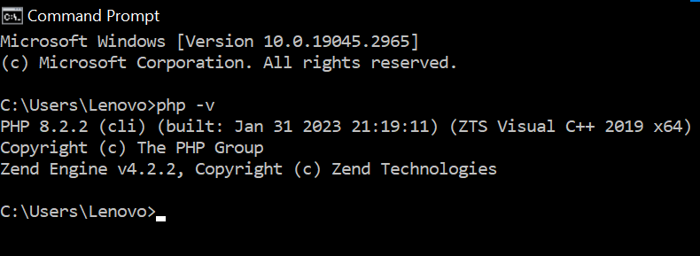

Gambar 4.1. Perintah Command Prompt untuk melihat versi PHP

Gambar 4.1.1 adalah cara untuk melihat versi PHP yang sudah di-*install*. Caranya yaitu dengan mengetik perintah “php -v” pada Command Prompt. Setelah itu akan mucul versi PHP yang sudah di-*install.*

### 4.1.2 Instalasi Composer

Agar dapat menggunakan bahasa pemrograman PHP dan *framework* Laravel, maka diperlukan Composer. Composer dapat diunduh dengan mengunduh *file* *setup* *composer* dari laman resmi. Lalu *file* *setup* tersebut dijalankan, setelah itu pilih pilihan “*install for all users*”, kemudian tekan “*Next*” hingga akhir. Untuk melihat versi Composer yang sudah ter-*install* pada perangkat dapat dilakukan mengetik perintah pada Command Prompt.

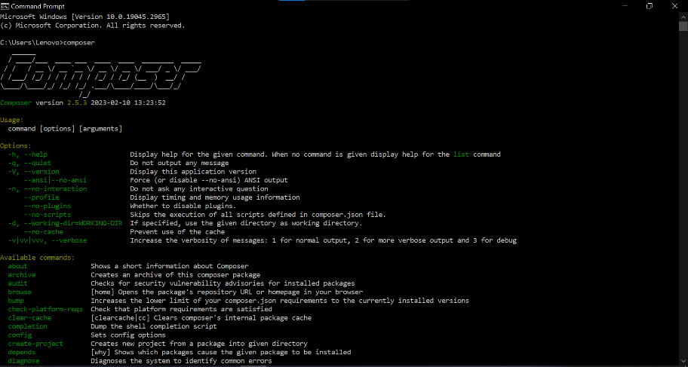

Gambar 4.1. Perintah Command Prompt untuk melihat versi Composer

Gambar 4.1.2 adalah cara untuk melihat versi Composer yang sudah di-*install*. Caranya adalah dengan mengetik perintah “composer” pada Command Prompt. Setelah itu akan muncul versi Composer yang sudah di-*install.*

### 4.1.3 Instalasi Node.js

CoreUI memerlukan adanya *dependency* dari NodeJS, oleh karena itu perlu melakukan instalasi Node.js. Node.js dapat diunduh dengan mengunduh file *setup* composer dari laman resmi. Lalu *file* *setup* tersebut dijalankan, kemudian tekan “*Next*” hingga akhir. Untuk melihat versi Node.js yang sudah ter-*install* pada perangkat dapat dilakukan mengetik perintah pada Command Prompt.

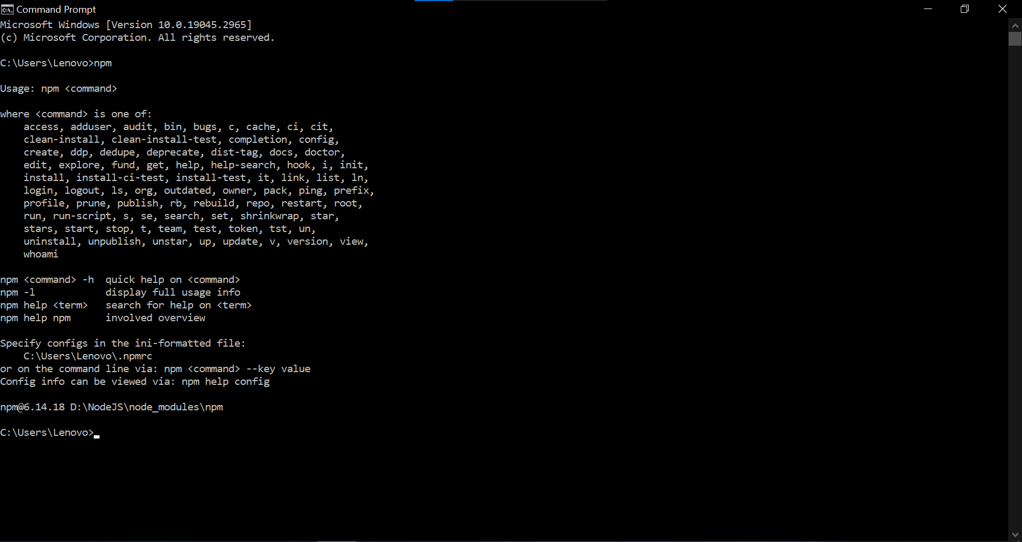

Gambar 4.1. Perintah Command Prompt untuk melihat versi Node.js

Gambar 4.1.3 adalah cara untuk melihat versi Node.js yang sudah di-*install*. Caranya adalah dengan mengetik perintah “npm” pada Command Prompt. Setelah itu akan muncul versi NodeJS yang sudah di-*install.*

### 4.1.4 Instalasi dan Membuat *Database* pada PostgreSQL

PostgreSQL dapat diunduh dengan mengunduh *file setup* dari laman resmi. Kemudian membuka file setup tersebut dan tekan “*Next*” hingga halaman kata sandi. Masukkan kata sandi yang diinginkan. Untuk *port server* menggunakan *default* atau tidak perlu diubah-ubah. Untuk melihat versi PostgreSQL yang sudah ter-*install* pada perangkat dapat dilakukan mengetik perintah pada Command Prompt.

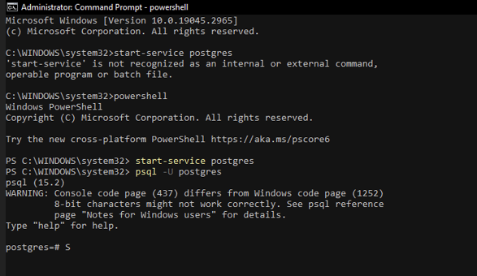

Gambar 4.1. Perintah Command Prompt untuk melihat versi PostgreSQL

Gambar 4.1.4 adalah cara untuk melihat versi PostgreSQL yang sudah di-*install*. Caranya adalah dengan mengetik perintah “powershell” pada Command Prompt, lalu tekan enter, kemudian ketik “start-service postgres” lalu enter dan ketik “psql -U postgres”. Lalu akan muncul versi PostgreSQL yang sudah di-*install.*

Untuk membuat database pada PostgreSQL dapat mengetik perintah pada Windows Powershell.

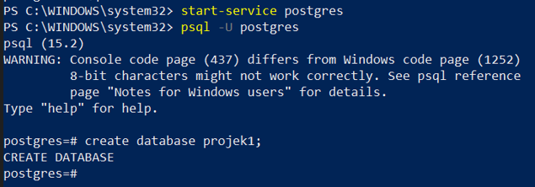

Gambar 4.1. Perintah Powershell membuat database baru

Gambar 4.1.5 adalah perintah yang penulis ketik pada Windows Powershell untuk membuat database baru pada PostgreSQL, yaitu dengan cara mengetik perintah “create database” dilanjutkan dengan nama database.

### 4.1.5 Instalasi Laravel Collective

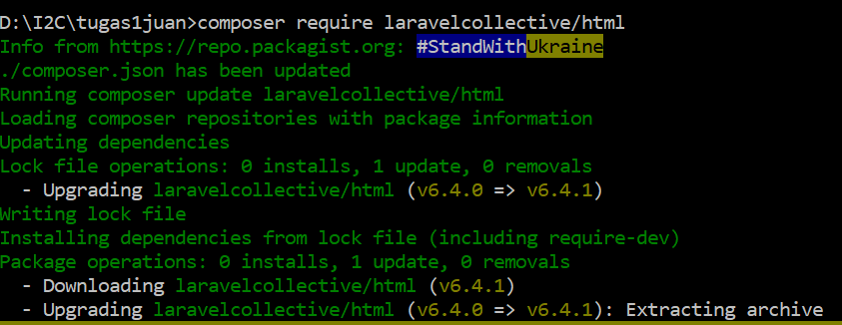Agar dapat menggunakan Laravel Collective, maka perlu dilakukan instalasi terlebih dahulu.

Gambar 4.1. Perintah Command Prompt *install* Laravel Collective

Gambar 4.1.6 adalah cara untuk meng-install Laravel Collective, yaitu dengan mengetik perintah “composer require laravelcollective/html” pada Command Prompt. Lalu menunggu hingga Laravel Collective siap digunakan.

### 4.1.6 Membuat projek baru pada Laravel

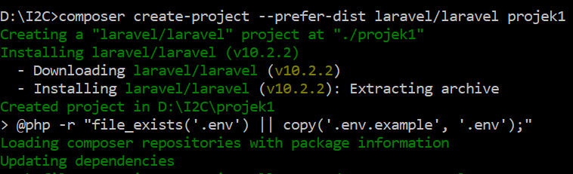Pada Laravel, untuk membuat projek baru dapat dilakukan dengan mengetik perintah pada Command Prompt.

Gambar 4.1. Perintah Command Prompt membuat projek baru

Gambar 4.1.7 adalah cara untuk membuat projek baru pada Laravel, yaitu dengan mengetik perintah “create-project –prefer-dist laravel/laravel” lalu dilanjutkan dengan nama projek pada Command Prompt. Lalu menunggu hingga projek baru siap digunakan.

### 4.1.7 Membuat Migrasi dan Model dengan Laravel

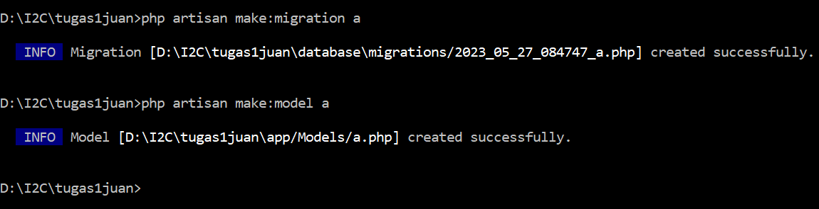Laravel memudahkan penulis dalam membuat migrasi dan model. Untuk membuat migrasi dan model, dapat dilakukan dengan mengetik perintah pada Command Prompt.

Gambar 4.1. Perintah Command Prompt migrasi dan model

Gambar 4.1.8 adalah cara untuk membuat migrasi dan model pada Laravel. Untuk membuat migrasi, caranya adalah dengan mengetik “php artisan make:migration” dilanjutkan dengan nama dari migrasi tersebut pada Command Prompt. Untuk membuat model, caranya adalah dengan mengetik “php artisan make:model” dilanjutkan dengan nama dari model tersebut pada Command Prompt.

### 4.1.8 Melakukan *Seeding*

Tabel yang baru dibuat tentunya masih kosong atau belum memiliki data. Oleh karena itu, perlu memasukkan data *dummy* ke dalam tabel kosong tersebut. Caranya adalah dengan memanfaatkan fitur dari Laravel yaitu dengan menggunakan seeder. Setealah membuat kode program pada seeder, selanjutnya perlu dilakukan seeding agar data dummy yang telah dibuat dapat masuk ke dalam tabel. Caranya adalah mengetik perintah pada Command Prompt.

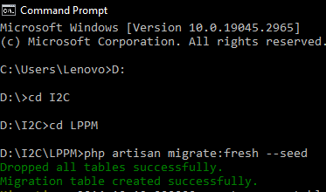

Gambar 4.1. Perintah Command Prompt seeding

Gambar 4.1.9 adalah cara untuk melakukan seeding, yaitu dengan cara mengetik perintah “php artisan migrate:fresh --seed” pada Command Prompt.

### 4.1.9 Mengakses halaman web

Untuk dapat mengakses halaman web, penulis perlu mengetik perintah pada Command Prompt untuk menjalankan PHP dan Laravel.

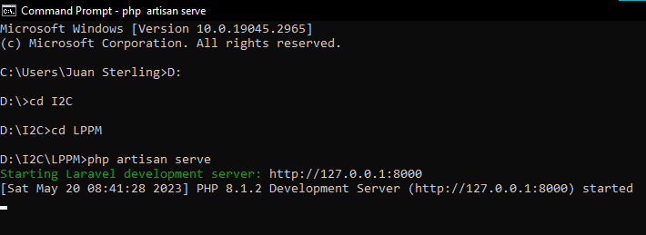

Gambar 4.1. Perintah Command Prompt menjalankan PHP dan Laravel

Gambar 4.1.10 adalah perintah pada Command Prompt untuk menjalankan PHP dan Laravel. Kemudian menyalin <http://127.0.0.1:8000> pada *web browser* untuk mengakses halaman web.

## 4.2 Membuat Projek Sederhana

Pertama-tama penulis mempelajari bahasa pemrograman PHP dan framework Laravel. Penulis berlatih dengan membuat proyek sederhana. Dalam proyek ini, penulis membuat tabel untuk mahasiswa, mata kuliah, dan semester. Ketiga tabel tersebut nantinya akan saling berelasi. Dalam projek ini penulis mempelajari cara membuat dan menggunakan *master layout, login, sign up,* migrasi*,* model*, read, create, update, delete* dengan PHP dan Laravel. Pada projek ini juga penulis belajar menggunakan PostgreSQL. Selain itu juga mempelajari fitur-fitur lain seperti DataTables, Bootstrap, SWAL, Select2. Hal pertama yang dilakukan setelah membuat projek baru adalah membuat *database* baru pada PostgreSQL. Setelah itu menghubungkan PostgreSQL dengan proyek sederhana ini.

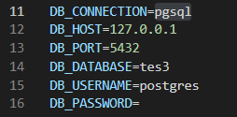

Gambar 4.2. Kode program .env projek sederhana

Gambar 4.2.1 adalah kode program pada file .env untuk menghubungkan PostgreSQL dengan projek sederhana ini. Nama database yang penulis buat pada PostgreSQL adalah “tes3”. Username yang digunakan adalah “postgres” sesuai dengan username pada PostgreSQL.

### 4.2.1 *Master Layout*

Selanjutnya adalah membuat *master* untuk *layout*. Ini dilakukan untuk membuat master dari tampilan web. Dalam master ini, akan terdapat kode program untuk *import/install* fitur-fitur yang nantinya akan digunakan.

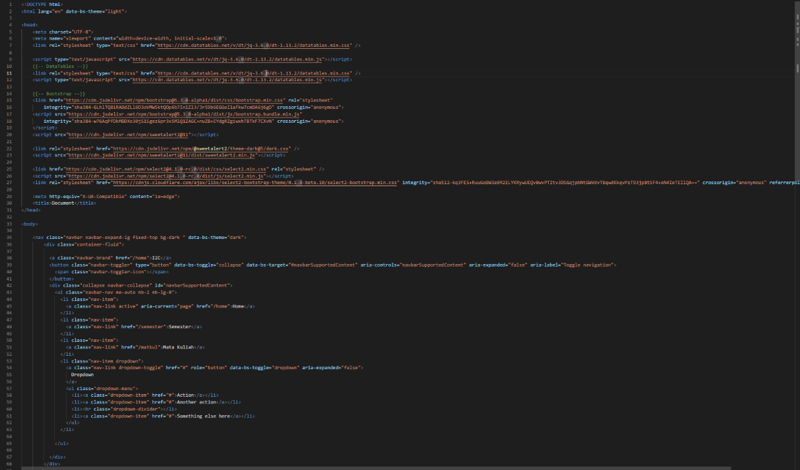

Gambar 4.2. Kode program *master layout* projek sederhana 1

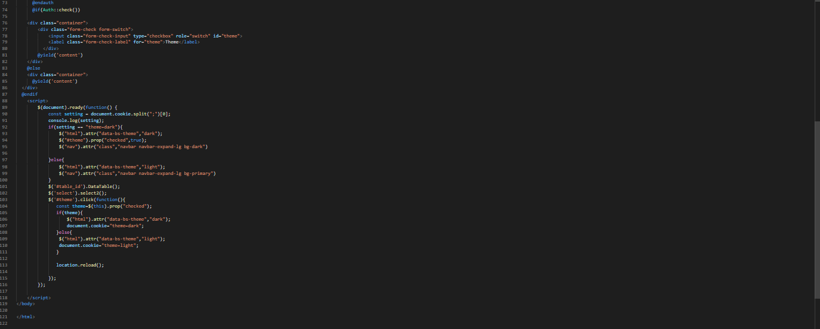

Gambar 4.2. Kode program *master layout* projek sederhana 2

Gambar 4.2.2 dan gambar 4.2.3 adalah kode program yang telah penulis kerjakan untuk membuat *master layout* pada projek sederhana. Pada kode program tersebut terdapat kode program untuk melakukan *import/install* CDN terhadap fitur-fitur atau *library* yang akan digunakan, seperti Bootstraps, DataTables, SWAL, dan Select2. Terdapat juga kode program untuk membuat *navigation bar.* Untuk dapat menggunakan master layout ini, maka pada tampilan atau view perlu menambahkan kode program “extends(“master”)” dan “section(“content”)”.

### 4.2.2 Migrasi dan Model

Selanjutnya penulis membuat migrasi dan model untuk tabel mahasiswa, mata kuliah, dan semester.

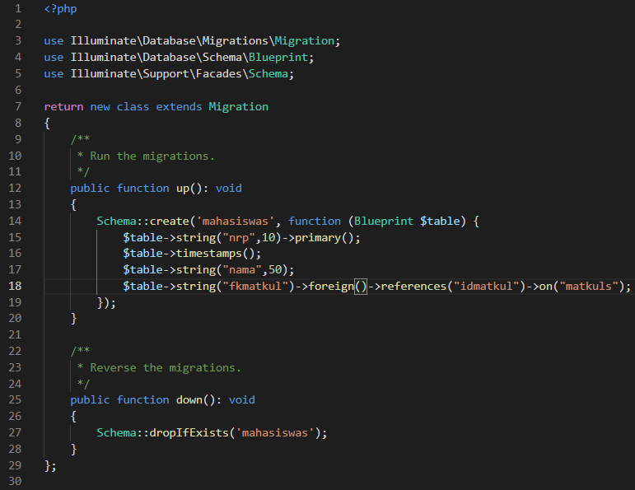

Gambar 4.2. kode program migrasi mahasiswa

Gambar 4.2.4 adalah kode program yang telah penulis kerjakan untuk membuat migrasi untuk tabel mahasiswas. Terdapat kolom nrp, nama, dan fkmatkul. Timestamps adalah kolom yang dibuat oleh Laravel di mana kolom ini akan mencatat waktu data tersebut.

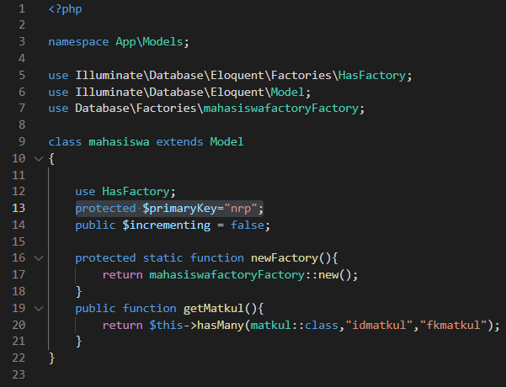

Gambar 4.2. kode program model mahasiswa

Gambar 4.2.5 adalah kode program yang telah penulis kerjakan untuk membuat model untuk tabel mahasiswas. Terdapat juga kode program untuk membuat relasi dengan tabel matkuls. Timestamps adalah kolom yang dibuat oleh Laravel di mana kolom ini akan mencatat waktu data tersebut.

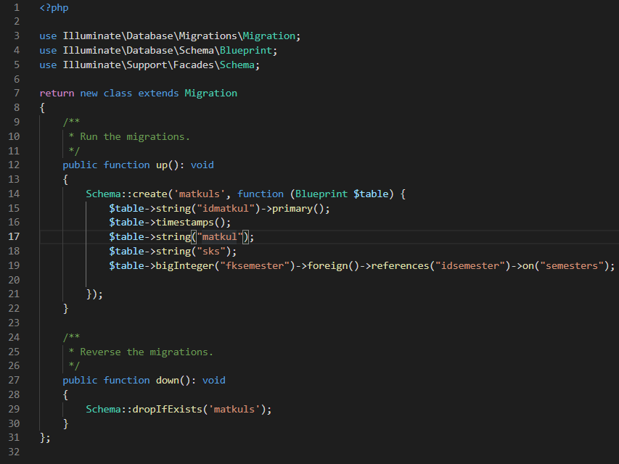

Gambar 4.2. kode program migrasi mata kuliah

Gambar 4.2.6 adalah kode program yang telah penulis kerjakan untuk membuat migrasi untuk tabel matkuls. Terdapat kolom idmatkul, matkul, sks, dan fksemester. Timestamps adalah kolom yang dibuat oleh Laravel di mana kolom ini akan mencatat waktu data tersebut.

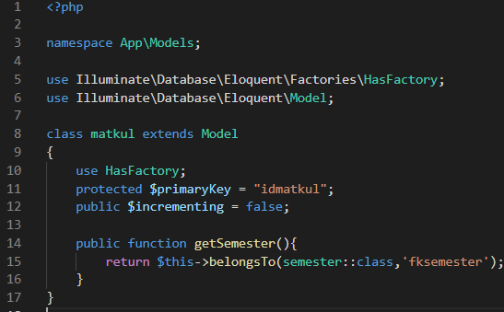

Gambar 4.2. kode program model mata kuliah

Gambar 4.2.7 adalah kode program yang telah penulis kerjakan untuk membuat model untuk tabel matkuls. Terdapat juga kode program untuk membuat relasi dengan tabel semesters.

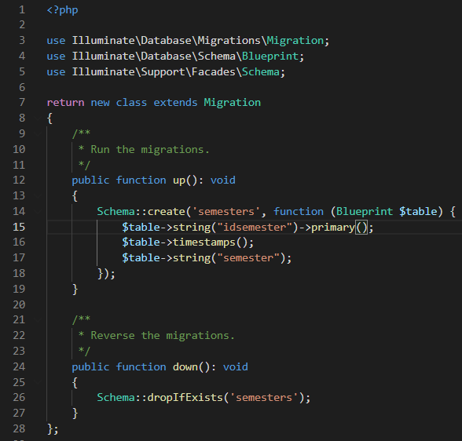

Gambar 4.2. kode program migrasi semester

Gambar 4.2.8 adalah kode program yang telah penulis kerjakan untuk membuat migrasi untuk tabel semesters. Terdapat kolom idsemester dan semester.

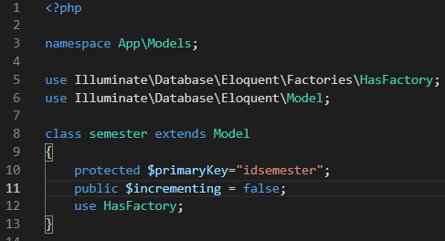

Gambar 4.2. kode program model semester

Gambar 4.2.9 adalah kode program yang telah penulis kerjakan untuk membuat model untuk tabel semesters.

### 4.2.3 *Read*

Selanjutnya penulis mengerjakan untuk melakukan read. Penulis terlebih dahulu membuat route untuk menampilkan semua data dari tabel mahasiswa, mata kuliah, dan semester.

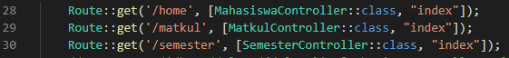

Gambar 4.2. kode program *route read* projek sederhana

Gambar 4.2.10 adalah kode program yang penulis kerjakan untuk membuat *route read* untuk menampilkan data mahasiswa, mata kuliah, dan semester. *Route* ini nantinya akan menjadi alamat dari halaman web. Metode yang digunakan adalah *get*, karena berfungsi untuk menampilkan data. Untuk *home* akan menampilkan data mahasiswa, matkul untuk menampilkan data mata kuliah, dan semester untuk menampilkan data semester. Tiap tabel memiliki *controller* masing-masing. Untuk menampilkan data, maka fungsi yang akan dipanggil dalam *controller* bernama “index”.

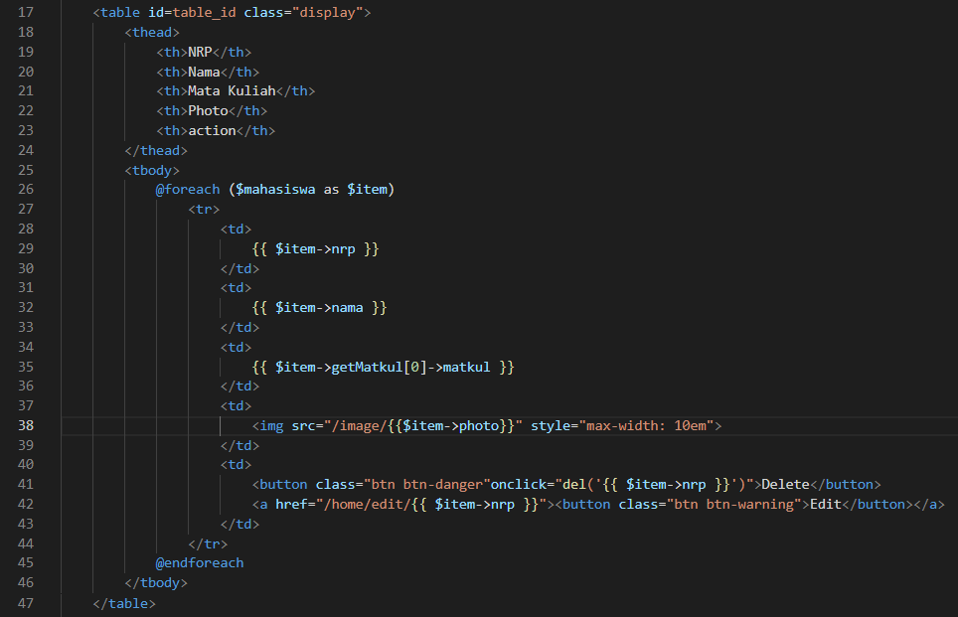

Gambar 4.2. kode program tampilan mahasiswa

Gambar 4.2.11 adalah kode program yang telah penulis kerjakan untuk membuat tampilan mahasiswa. Pada tampilan ini akan menampilkan tabel yang menggunakan DataTables. Tabel ini akan menampilkan data-data mahasiswa. Terdapat juga tombol *edit* dan *delete*.

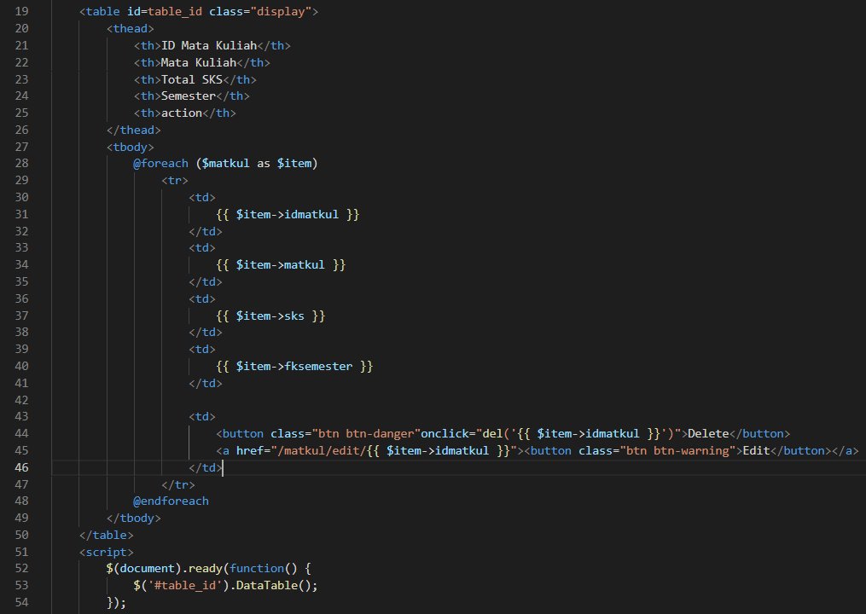

Gambar 4.2. kode program tampilan mata kuliah

Gambar 4.2.12 adalah kode program yang telah penulis kerjakan untuk membuat tampilan mata kuliah. Pada tampilan ini akan menampilkan tabel yang menggunakan DataTables. Tabel ini akan menampilkan data-data mata kuliah. Terdapat juga tombol *edit* dan *delete*.

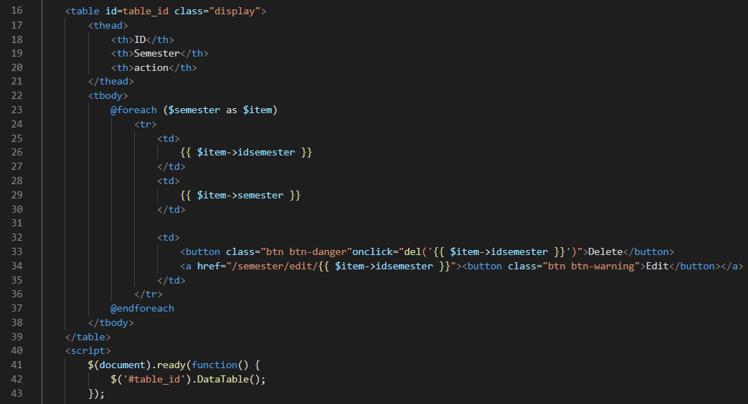

Gambar 4.2. kode program tampilan semester

Gambar 4.2.13 adalah kode program yang telah penulis kerjakan untuk membuat tampilan semester. Pada tampilan ini akan menampilkan tabel yang menggunakan DataTables. Tabel ini akan menampilkan data-data semester. Terdapat juga tombol *edit* dan *delete*.

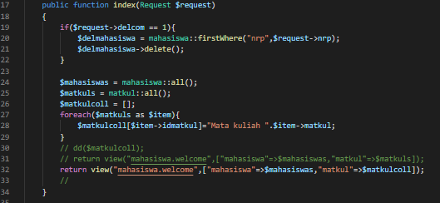

Gambar 4.2. kode program *controller read* mahasiswa

Gambar 4.2.14 adalah kode program yang penulis kerjakan pada *controller* untuk menampilkan data mahasiswa.

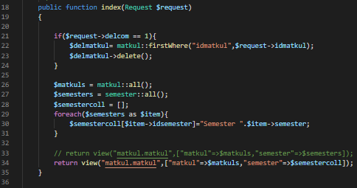

Gambar 4.2. kode program *controller read* matkul

Gambar 4.2.15 adalah kode program yang penulis kerjakan pada *controller* untuk menampilkan data mata kuliah.

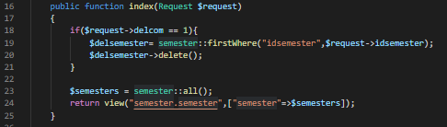

Gambar 4.2. kode program *controller read* semester

Gambar 4.2.16 adalah kode program yang penulis kerjakan pada *controller* untuk menampilkan data semester.

Data pada tabel mahasiswa, mata kuliah, dan semester masih kosong. Untuk memastikan bahwa kode program yang telah penulis kerjakan dapat menampilkan data dengan baik, maka tabel-tabel kosong tersebut perlu diisi data *dummy*. Untuk mengisi data *dummy*, penulis menggunakan fitur *factory* dan *seeder* dari Laravel.

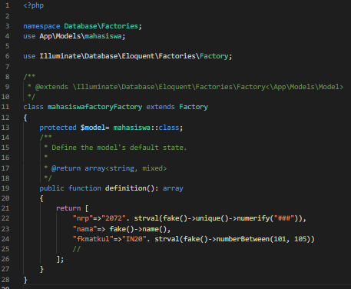

Gambar 4.2. kode program *factory* mahasiswa

Gambar 4.2.17 adalah kode program untuk membuat *factory* untuk membuat data *dummy* pada tabel mahasiswa. Kolom yang dibuat data *dummy* adalah kolom nrp, nama, dan mata kuliah.

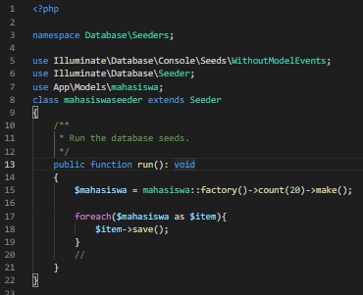

Gambar 4.2. kode program *seeder* mahasiswa

Gambar 4.2.18 adalah kode program untuk membuat *seeder* untuk mengisi data *dummy* pada tabel mahasiswa untuk kolom nrp, nama, dan mata kuliah.

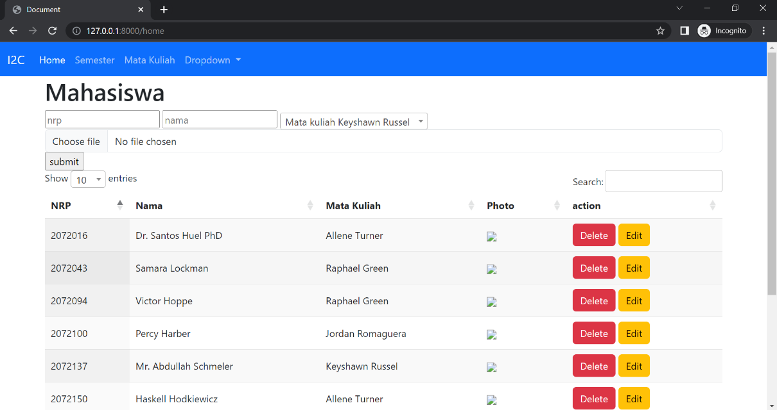

Gambar 4.2. tampilan mahasiswa

Gambar 4.2.19 adalah tampilan untuk mahasiswa. Terdapat tabel yang menampilkan isi dari data mahasiswa. Terdapat juga bagian untuk menambahkan data mahasiswa serta tombol *edit* dan *delete*.

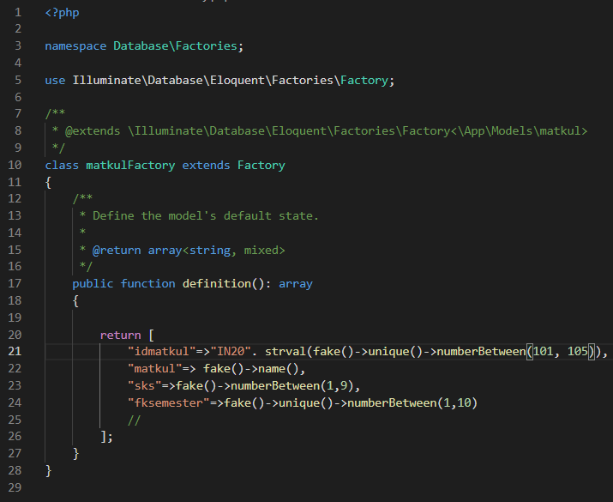

Gambar 4.2. kode program *factory* mata kuliah

Gambar 4.2.20 adalah kode program untuk membuat *factory* untuk membuat data *dummy* pada tabel mata kuliah. Kolom yang dibuat data *dummy* adalah kolom id mata kuliah, mata kuliah, sks, dan semester.

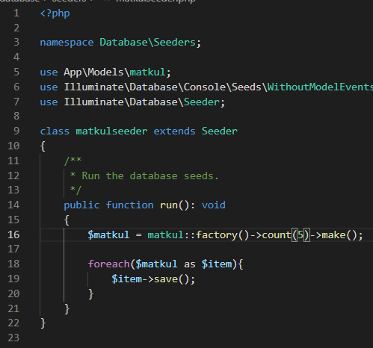

Gambar 4.2. kode program seeder mata kuliah

Gambar 4.2.21 adalah kode program yang telah penulis kerjakan untuk membuat *seeder* untuk mengisi data *dummy* pada tabel mata kuliah untuk id mata kuliah, mata kuliah, sks, dan semester.

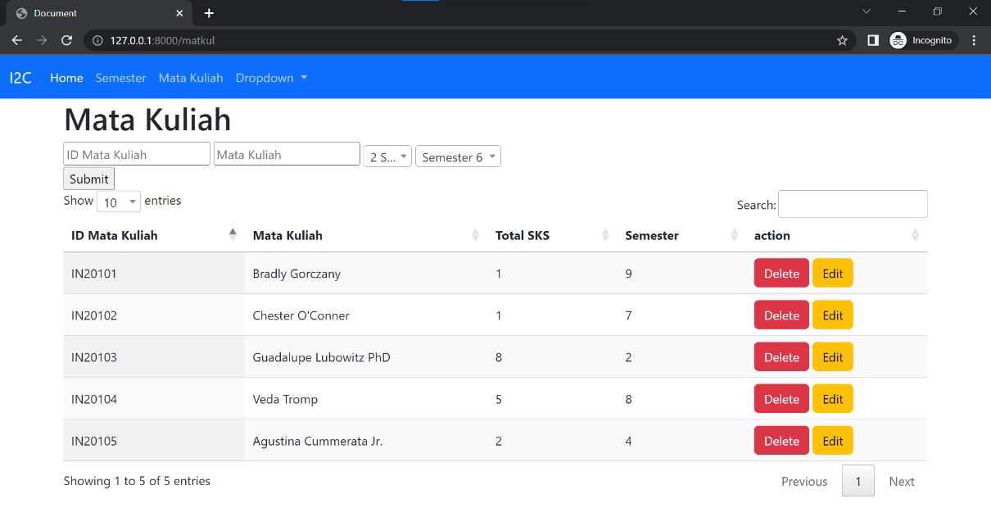

Gambar 4.2. tampilan mata kuliah

Gambar 4.2.22 adalah tampilan untuk mata kuliah. Terdapat tabel yang menampilkan isi dari data mata kuliah. Terdapat juga bagian untuk menambahkan data mata kuliah serta tombol *edit* dan *delete*.

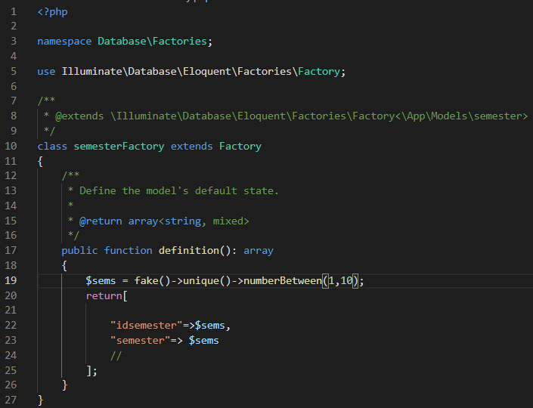

Gambar 4.2. kode program *factory* semester

Gambar 4.2.23 adalah kode program yang telah penulis kerjakan untuk membuat *factory* untuk membuat data *dummy* pada tabel semester. Kolom yang dibuat data *dummy* adalah kolom idsemester dan semester.

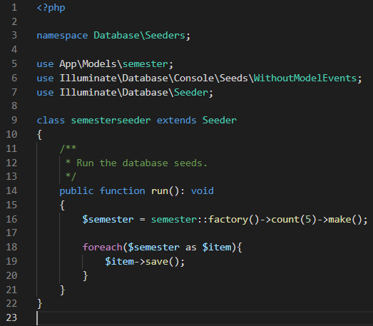

Gambar 4.2. kode program *seeder* semester

Gambar 4.2.24 adalah kode program yang penulis kerjakan untuk membuat *seeder* untuk mengisi data *dummy* pada tabel semester untuk idsemester dan semester.

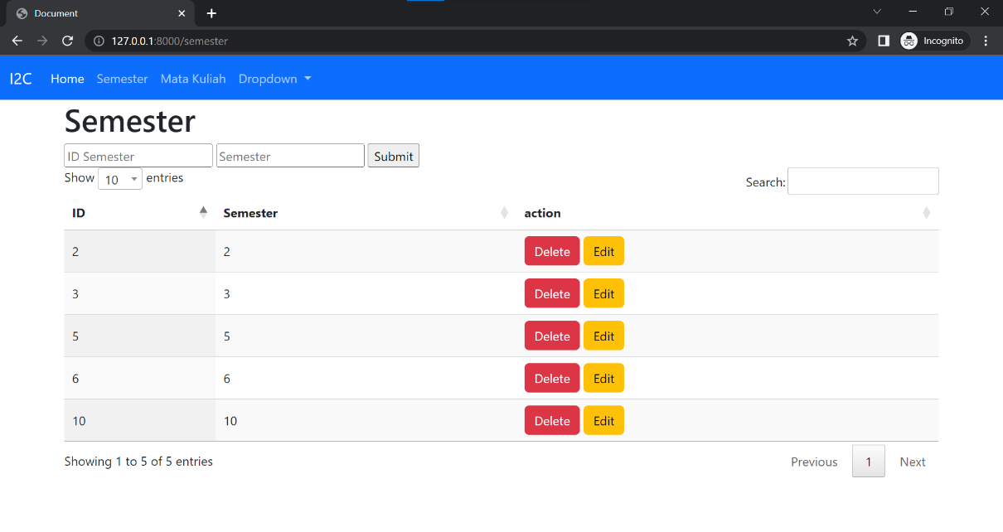

Gambar 4.2. tampilan semester

Gambar 4.2.25 adalah tampilan untuk semester. Terdapat tabel yang menampilkan isi dari data semester. Terdapat juga bagian untuk menambahkan data semester serta tombol *edit* dan *delete*.

### 4.2.4 *Create*

Selanjutnya adalah membuat bagian untuk *create* atau menambahkan data. Penulis terlebih dahulu membuat *route* untuk menambah data untuk tabel mahasiswa, mata kuliah, dan semester.

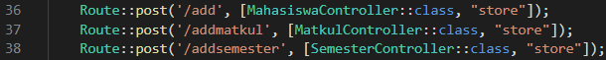

Gambar 4.2. kode program *route create* projek sederhana

Gambar 4.2.26 adalah kode program yang telah penulis kerjakan untuk membuat *route create* untuk menambahkan data mahasiswa, mata kuliah, dan semester. *Route* ini nantinya akan menjadi alamat dari halaman web. Metode yang digunakan adalah *post*, karena berfungsi untuk menambahkan data. Untuk “add” akan menambahkan data mahasiswa, “addmatkul“akan menambahkan data mata kuliah, dan untuk “addsemester” untuk menambahkan data semester. Untuk menambahkan data, maka fungsi yang akan dipanggil dalam *controller* bernama “store”

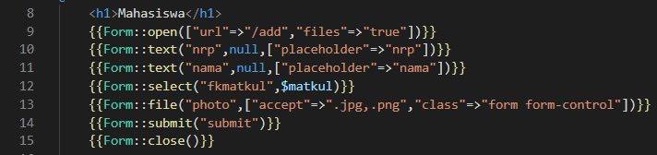

Gambar 4.2. kode program tampilan tambah mahasiswa

Gambar 4.2.27 adalah kode program yang telah penulis kerjakan untuk membuat tampilan untuk menambahkan data mahasiswa. Terdapat *input text* untuk menambahkan data NRP dan Nama, kemudian terdapat *select* yang menggunakan fitur Select2, di mana *select* ini berisi mata kuliah, terdapat field untuk mengunggah gambar, dan terdapat tombol “submit”.

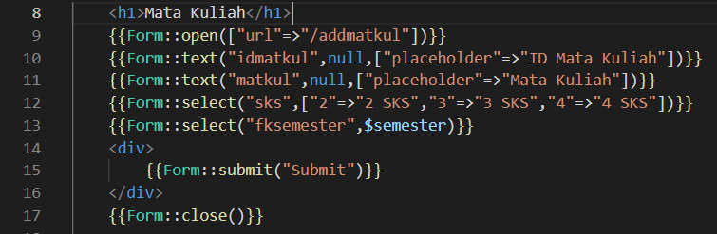

Gambar 4.2. kode program tampilan tambah mata kuliah

Gambar 4.2.28 adalah kode program yang penulis kerjakan membuat tampilan untuk menambahkan data mata kuliah. Tampilan ini hanya dapat muncul jika *user* memiliki *role* “admin”. Terdapat *input text* untuk menambahkan data ID Mata Kuliah dan Mata Kuliah, kemudian terdapat *select* yang menggunakan fitur Select2, di mana *select* ini berisi SKS, lalu terdapat *select* yang menggunakan fitur Select2, di mana *select* ini berisi Semester, dan terdapat tombol “submit”.

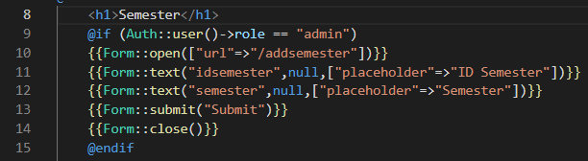

Gambar 4.2. kode program tampilan tambah semester

Gambar 4.2.29 adalah kode program yang penulis kerjakan membuat tampilan untuk menambahkan data semester. Tampilan ini hanya dapat muncul jika *user* memiliki *role* “admin”. Terdapat *input text* untuk menambahkan data ID Semester dan Semester, kemudian terdapat tombol “submit”.

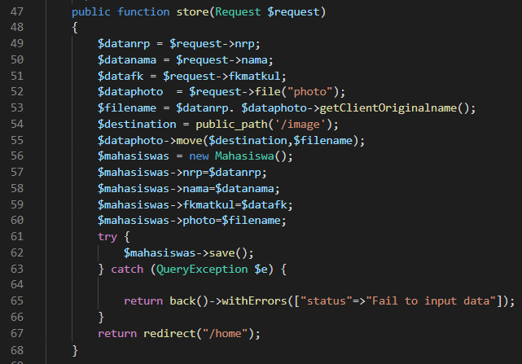

Gambar 4.2. kode program *controller* tambah mahasiswa

Gambar 4.2.30 adalah kode program yang telah penulis kerjakan pada *controller* untuk menambahkan data mahasiswa.

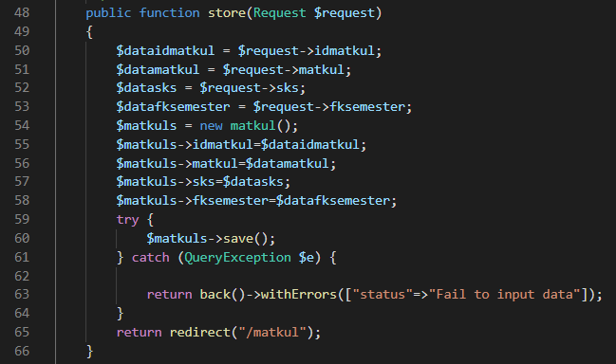

Gambar 4.2. kode program *controller* tambah mata kuliah

Gambar 4.2.31 adalah kode program yang telah penulis kerjakan pada *controller* untuk menambahkan data mata kuliah.

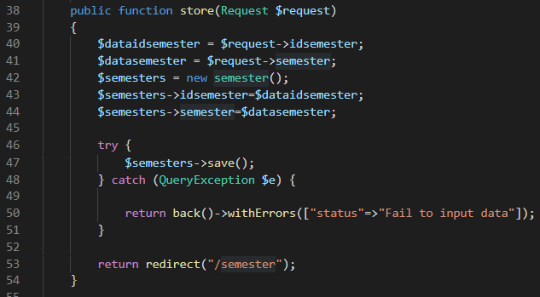

Gambar 4.2. kode program *controller* tambah semester

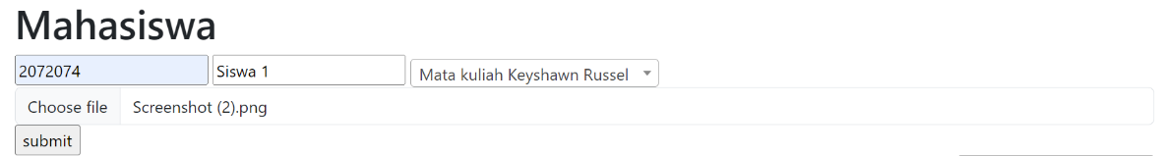Gambar 4.2.32 adalah kode program yang telah penulis kerjakan pada *controller* untuk menambahkan data semester.

Gambar 4.2. tampilan tambah mahasiswa

Gambar 4.2.33 adalah tampilan untuk menambahkan data Mahasiswa. Pada gambar tersebut, penulis ingin menambahkan data mahasiswa baru. Selanjutnya klik “submit” untuk menambahkan data tersebut.

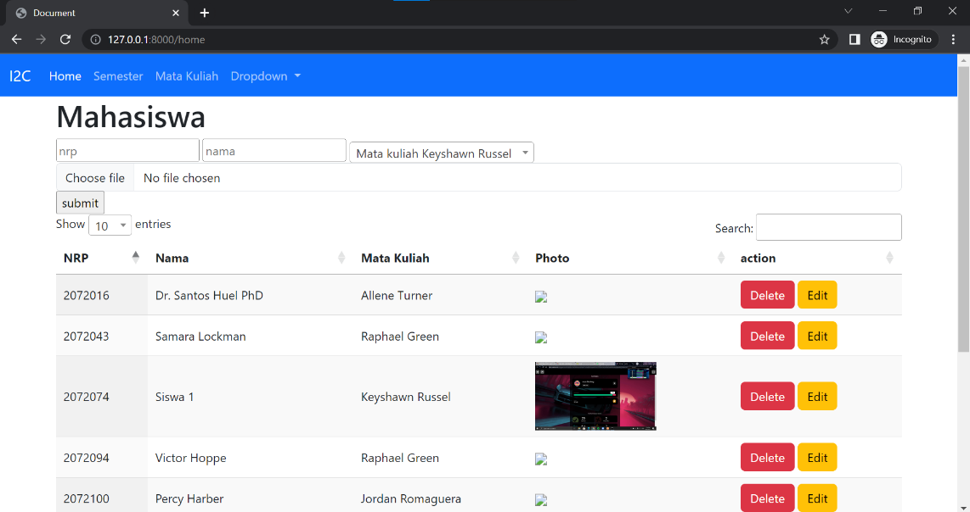

Gambar 4.2. tampilan berhasil tambah mahasiswa

Gambar 4.2.34 adalah tampilan ketika data mahasiswa baru berhasil ditambahkan. Data mahasiswa baru tersebut langsung ditampilkan pada tabel Mahasiswa.

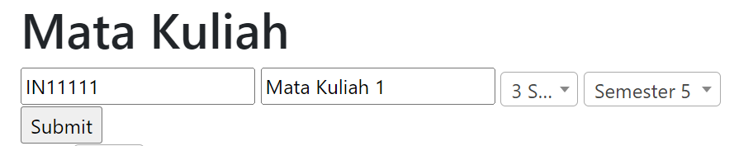

Gambar 4.2. tampilan tambah mata kuliah

Gambar 4.2.35 adalah tampilan untuk menambahkan data mata kuliah. Pada gambar tersebut, penulis ingin menambahkan data mata kuliah baru. Selanjutnya klik “Submit” untuk menambahkan data tersebut.

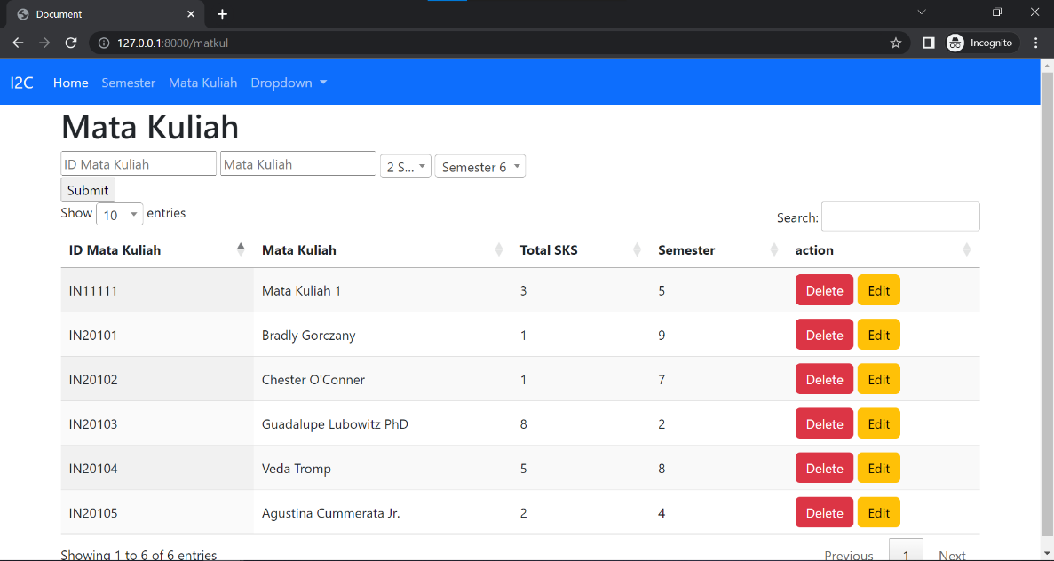

Gambar 4.2. tampilan mata kuliah berhasil tambah

Gambar 4.2.36 adalah tampilan ketika data mata kuliah baru berhasil ditambahkan. Data mata kuliah baru tersebut langsung ditampilkan pada tabel Mata Kuliah.

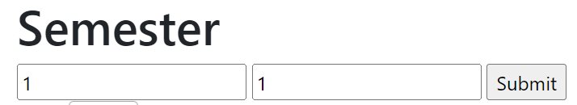

Gambar 4.2. tampilan tambah semester

Gambar 4.2.37 adalah tampilan untuk menambahkan data semester. Pada gambar tersebut, penulis ingin menambahkan data semester baru. Selanjutnya klik “Submit” untuk menambahkan data tersebut.

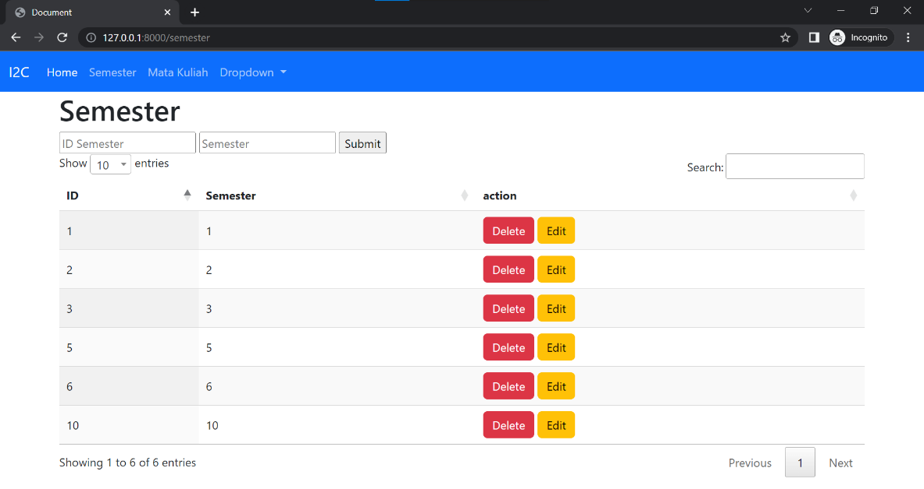

Gambar 4.2. tampilan semester berhasil tambah

Gambar 4.2.38 adalah tampilan ketika data semester baru berhasil ditambahkan. Data semester baru tersebut langsung ditampilkan pada tabel Semester.

### 4.2.5 *Update*

Selanjutnya adalah membuat bagian untuk *update* atau mengubah data. Penulis terlebih dahulu membuat *route* untuk mengubah data untuk tabel mahasiswa, mata kuliah, dan semester.

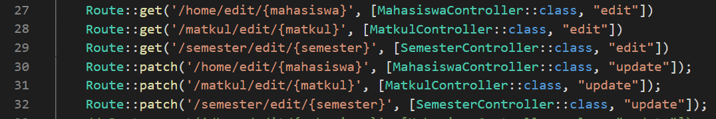

Gambar 4.2. kode program *route update* projek sederhana

Gambar 4.2.39 adalah kode program yang telah penulis kerjakan untuk membuat *route update* untuk mengubah data mahasiswa, mata kuliah, dan semester. *Route* ini nantinya akan menjadi alamat dari halaman web. Metode yang digunakan adalah *get* dan *post*, karena berfungsi untuk menampilkan dan mengubah data. Untuk “/home/edit/{mahasiswa}” akan mengubah data mahasiswa, untuk “/home/edit/{matkul}” akan mengubah data mata kuliah, untuk “/home/edit/{semester}” akan mengubah data semester. Untuk mengubah data, maka fungsi yang akan dipanggil dalam *controller* bernama “update”. Untuk menampilkan data pada bagian select, maka fungsi yang akan dipanggil dalam 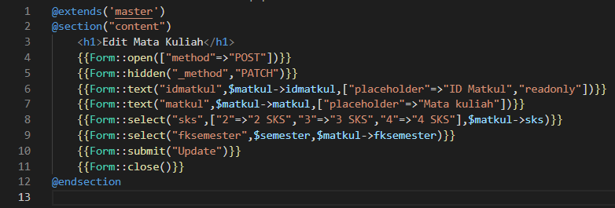*controller* bernama “edit”.

Gambar 4.2. kode program tampilan ubah mahasiswa

Gambar 4.2.40 adalah kode program yang kerjakan untuk membuat tampilan untuk mengubah data mahasiswa. Terdapat *input text* untuk mengubah data NRP dan Nama, kemudian terdapat *select* yang menggunakan fitur Select2, di mana *select* ini berisi mata kuliah, lalu terdapat *field* untuk meng-*upload* gambar, dan terdapat tombol “Update”.

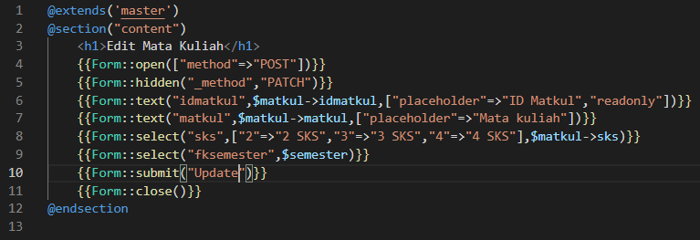

Gambar 4.2. kode program tampilan ubah mata kuliah

Gambar 4.2.41 adalah kode program yang penulis kerjakan membuat tampilan untuk mengubah data mata kuliah. Terdapat *input text* untuk mengubah data ID Mata Kuliah dan Mata Kuliah, kemudian terdapat *select* yang menggunakan fitur Select2, di mana *select* ini berisi SKS, lalu terdapat *select* yang menggunakan fitur Select2, di mana *select* ini berisi Semester, dan terdapat tombol “Update”.

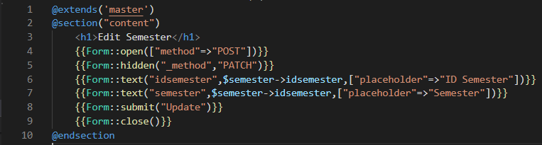

Gambar 4.2. kode program tampilan ubah semester

Gambar 4.2.42 adalah kode program yang penulis kerjakan membuat tampilan untuk mengubah data semester. Terdapat *input text* untuk mengubah data ID Semester dan Semester, kemudian terdapat tombol “Update”.

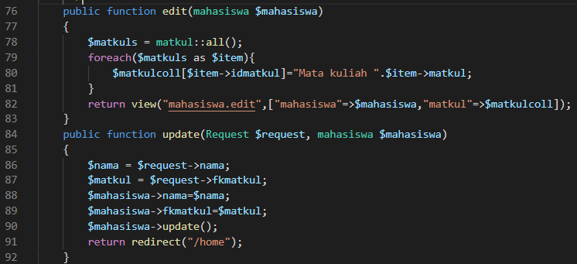

Gambar 4.2. kode program *controller* ubah mahasiswa

Gambar 4.2.43 adalah kode program yang telah penulis kerjakan pada *controller* untuk mengubah data mahasiswa.

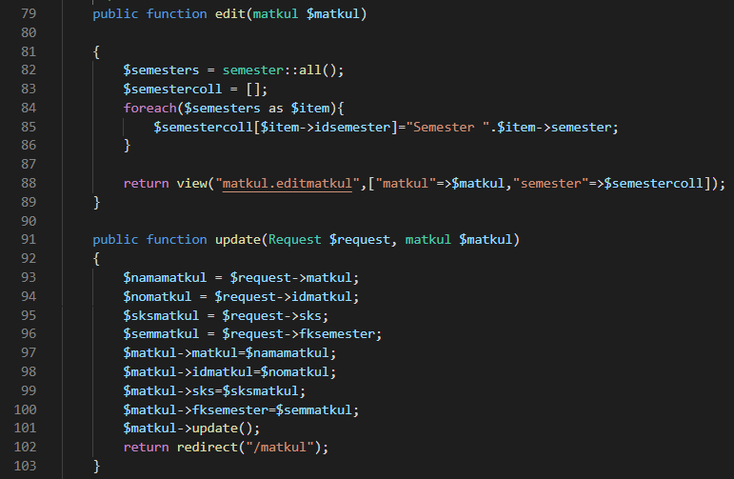

Gambar 4.2. kode program *controller* mata kuliah

Gambar 4.2.44 adalah kode program yang telah penulis kerjakan pada *controller* untuk mengubah data mata kuliah.

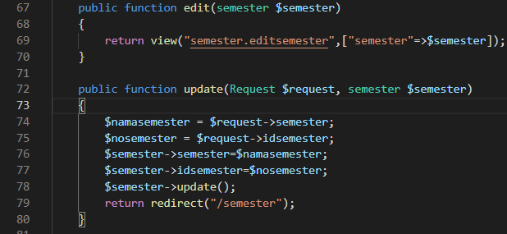

Gambar 4.2. kode program *controller* semester

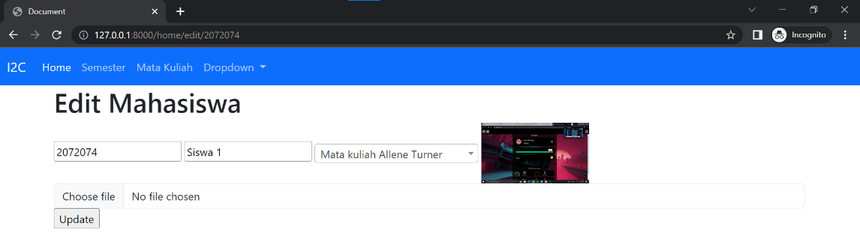Gambar 4.2.45 adalah kode program yang telah penulis kerjakan pada *controller* untuk mengubah data semester.

Gambar 4.2. tampilan edit mahasiswa

Gambar 4.2.46 adalah tampilan ketika tombol “edit” diklik pada data mahasiswa yang baru saja ditambahkan. Pada gambar tersebut, penulis ingin mengubah mata kuliah dari mahasiswa tersebut. Selanjutnya klik tombol “Update” untuk mengubah data tersebut.

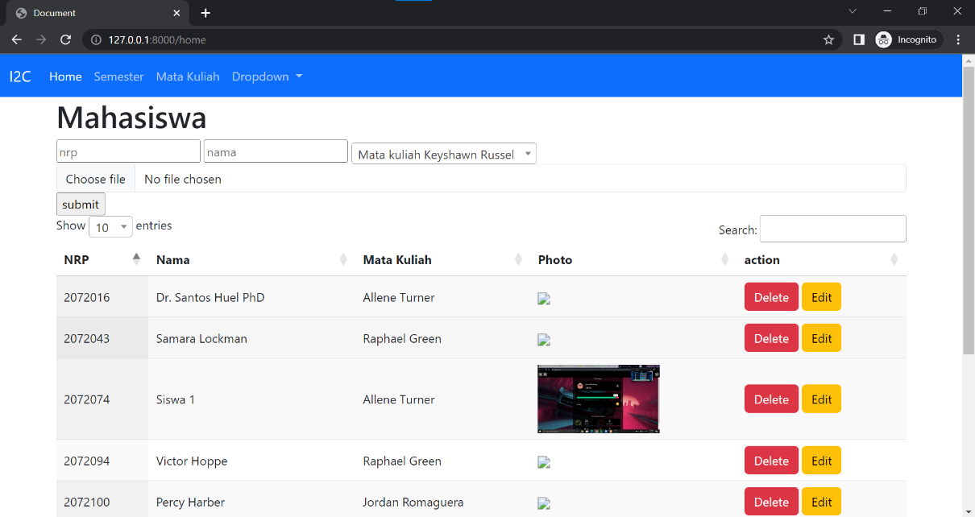

Gambar 4.2. tampilan mahasiswa berhasil diubah

Gambar 4.2.47 adalah tampilan ketika data mahasiswa baru berhasil diubah. Terlihat bahwa mata kuliah dari mahasiswa tersebut telah berubah.

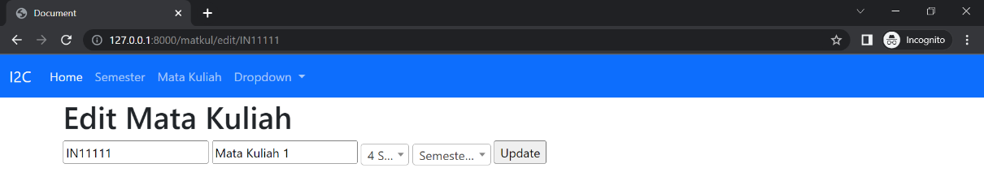

Gambar 4.2. tampilan edit mata kuliah

Gambar 4.2.48 adalah tampilan ketika tombol “edit” diklik pada data mata kuliah yang baru saja ditambahkan. Pada gambar tersebut, penulis ingin mengubah sks dan semester dari mata kuliah tersebut. Selanjutnya klik tombol “Update” untuk mengubah data tersebut.

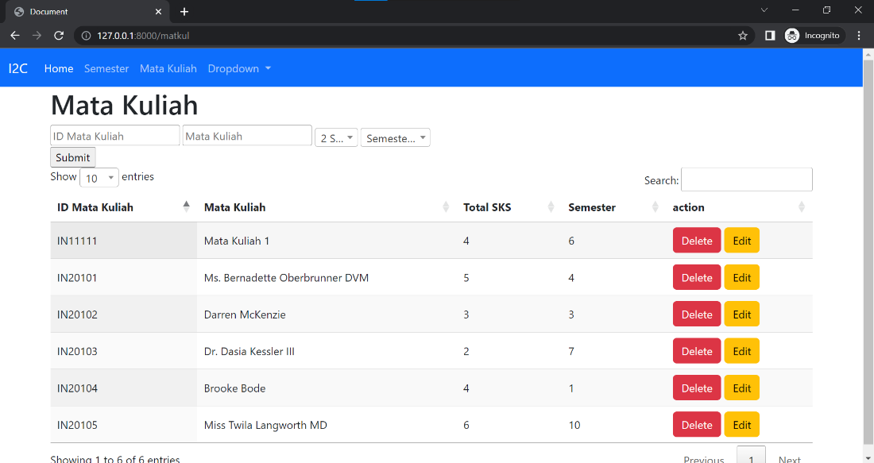

Gambar 4.2. tampilan mata kuliah berhasil diubah

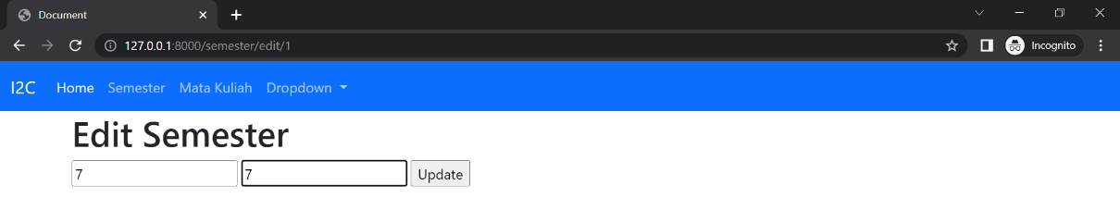Gambar 4.2.49 adalah tampilan ketika data mata kuliah baru berhasil berubah. Terlihat bahwa Total SKS dan Semester dari mata kuliah tersebut telah berubah.

Gambar 4.2. tampilan edit semester

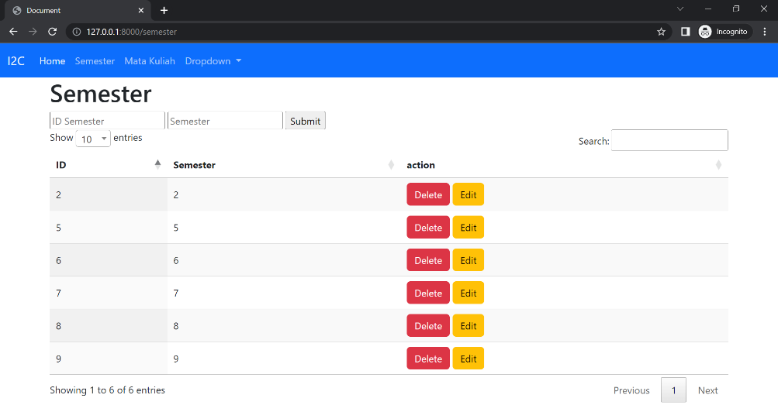Gambar 4.2.50 adalah tampilan ketika tombol “edit” diklik pada data semester yang baru saja ditambahkan. Pada gambar tersebut, penulis ingin mengubah id dan semester tersebut. Selanjutnya klik tombol “Update” untuk mengubah data tersebut.

Gambar 4.2. tampilan semester berhasil diubah

Gambar 4.2.51 adalah tampilan ketika data semester baru berhasil berubah. Terlihat bahwa ID dan Semester tersebut telah berubah.

### 4.2.6 *Delete*

Selanjutnya adalah membuat bagian untuk *delete* atau menghapus data. Penulis terlebih dahulu membuat *route* untuk menghapus data untuk tabel mahasiswa, mata kuliah, dan semester.



Gambar 4.2. kode program *route delete* projek sederhana

Gambar 4.2.52 adalah kode program yang telah penulis kerjakan untuk membuat *route delete* untuk menghapus data mahasiswa, mata kuliah, dan semester. *Route* ini nantinya akan menjadi alamat dari halaman web. Metode yang digunakan adalah *delete*, karena berfungsi untuk menghapus data. Untuk “/home/delete/{delnrp}” akan menghapus data mahasiswa, untuk “/home/delete/{delidmatkul}” menghapus data mata kuliah, dan untuk “/home/delete/{delidsemester}” untuk menghapus data semester. Untuk menghapus data, maka fungsi yang akan dipanggil dalam *controller* bernama “destroy”.

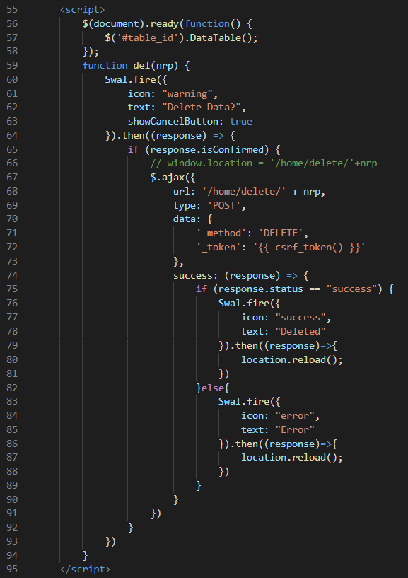

Gambar 4.2. kode program tampilan hapus mahasiswa

Gambar 4.2.53 adalah kode program yang telah penulis kerjakan untuk tampilan menghapus data mahasiswa dengan menggunakan fitur dari SWAL (*Sweet Alert*). Ketika tombol “delete” diklik, maka akan muncul *alert ­*dengan pesan “Delete Data?” dan tombol “OK” serta tombol “Cancel”.

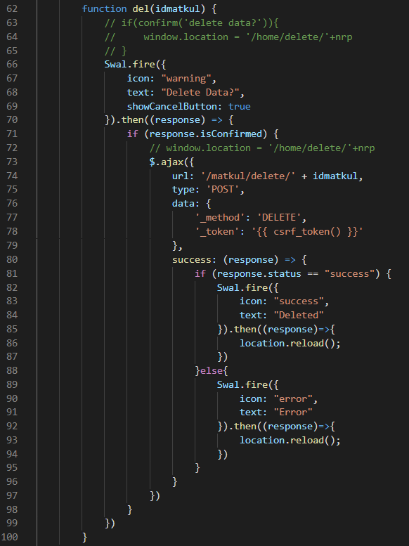

Gambar 4.2. kode program tampilan hapus mata kuliah

Gambar 4.2.54 adalah kode program yang telah penulis kerjakan untuk tampilan menghapus data mata kuliah dengan menggunakan fitur dari SWAL (*Sweet Alert*). Ketika tombol “delete” diklik, maka akan muncul *alert ­*dengan pesan “Delete Data?” dan tombol “OK” serta tombol “Cancel”.

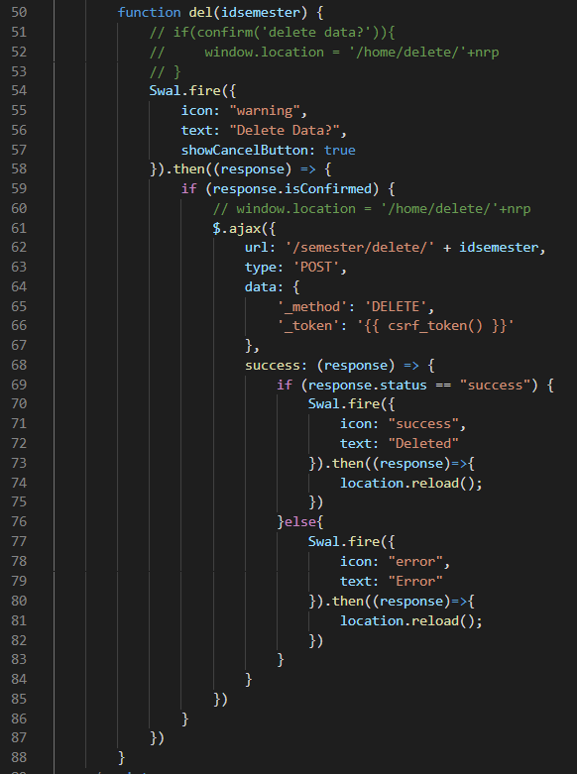

Gambar 4.2. kode program tampilan hapus semester

Gambar 4.2.55 adalah kode program yang telah penulis kerjakan untuk tampilan menghapus data semester dengan menggunakan fitur dari SWAL (*Sweet Alert*). Ketika tombol “delete” diklik, maka akan muncul *alert ­*dengan pesan “Delete Data?” dan tombol “OK” serta tombol “Cancel”.

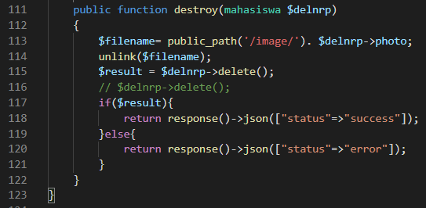

Gambar 4.2. kode program *controller* hapus mahasiswa

Gambar 4.2.56 adalah kode program yang telah penulis kerjakan pada *controller* untuk menghapus data mahasiswa.

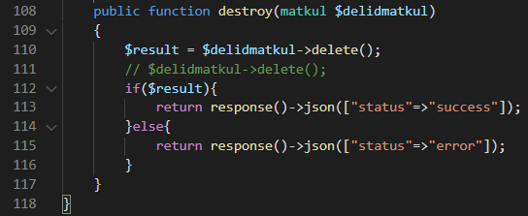

Gambar 4.2. kode program *controller* hapus mata kuliah

Gambar 4.2.6.57 adalah kode program yang telah penulis kerjakan pada *controller* untuk menghapus data mata kuliah.

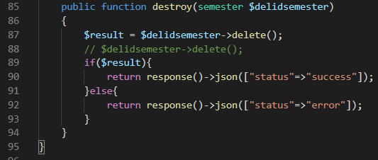

Gambar 4.2. kode program *controller* hapus semester

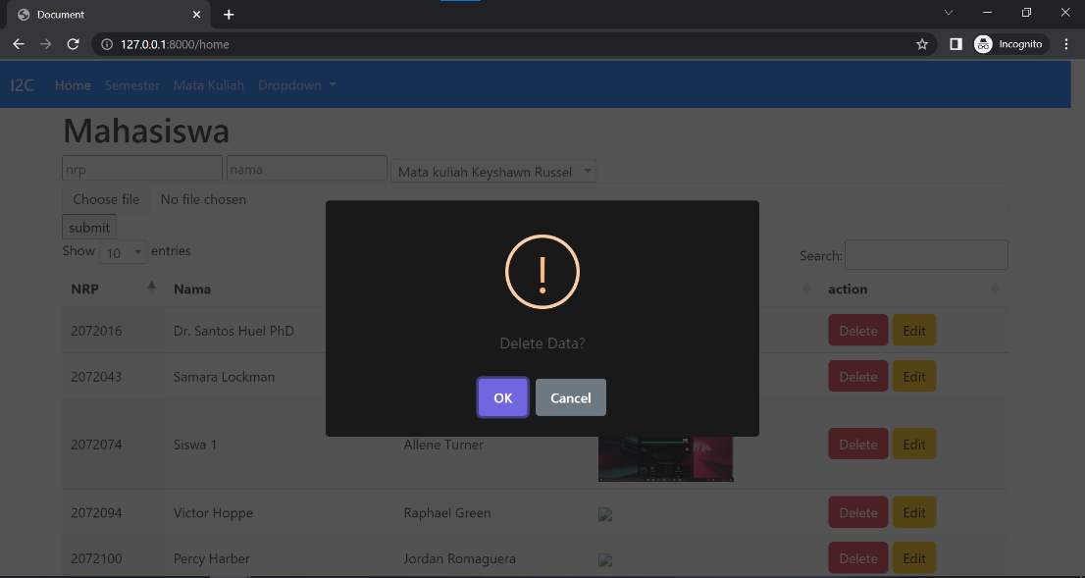 Gambar 4.2.58 adalah kode program yang telah penulis kerjakan pada *controller* untuk menghapus data semester.

Gambar 4.2. tampilan SWAL hapus mahasiswa

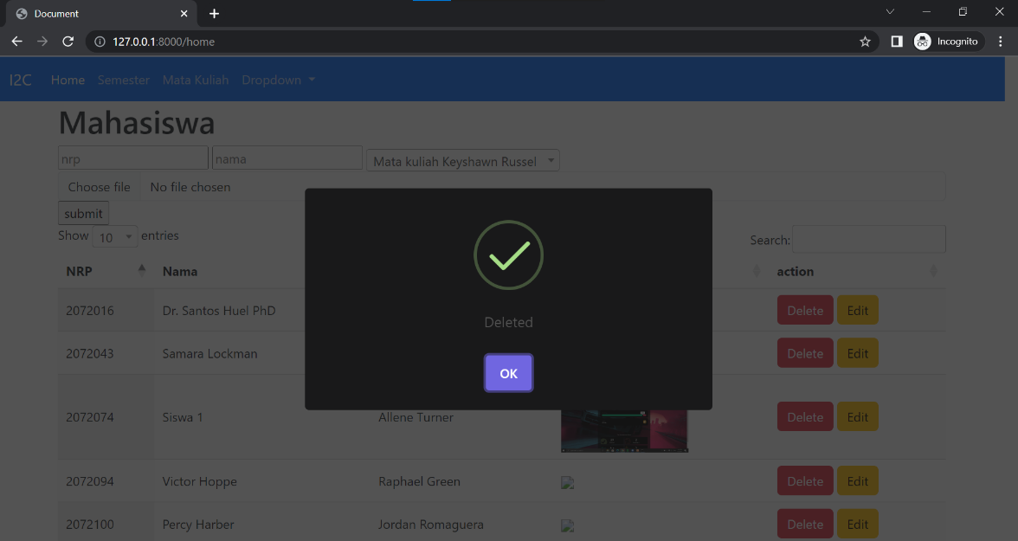 Gambar 4.2.59 adalah tampilan ketika tombol “delete” diklik pada mahasiswa baru. Ketika tombol “delete” diklik, akan muncul SWAL yang akan memunculkan konfirmasi sebelum data mahasiswa baru tersebut dihapus. Untuk menghapus data tersebut, selanjutnya klik tombol “OK” pada SWAL.

Gambar 4.2. tampilan pesan mahasiswa dihapus

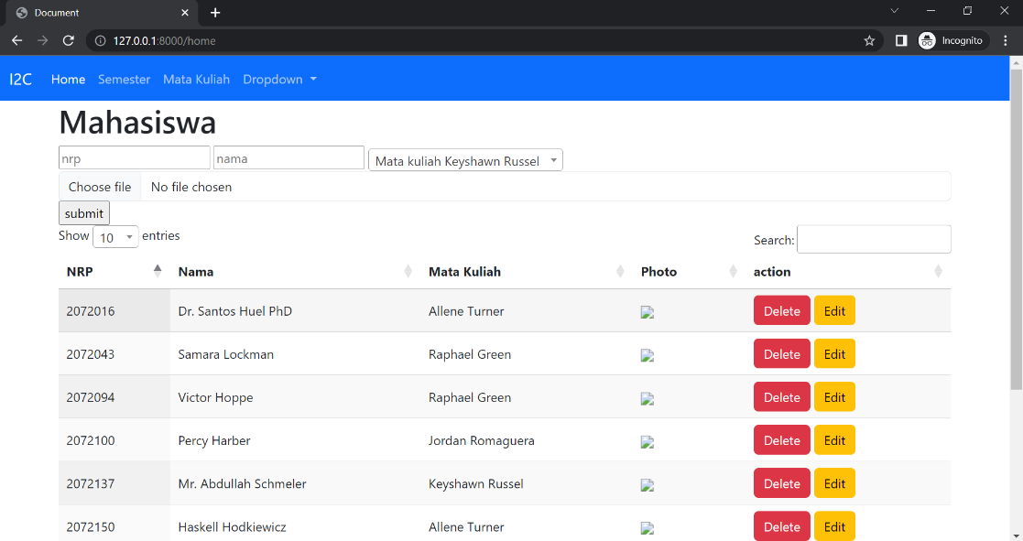Gambar 4.2.60 adalah tampilan ketika tombol “OK” diklik. Akan muncul pesan bahwa data mahasiswa baru tersebut sudah terhapus. Selanjutnya klik “OK” untuk kembali ke halaman Mahasiswa.

Gambar 4.2. tampilan mahasiswa berhasil dihapus

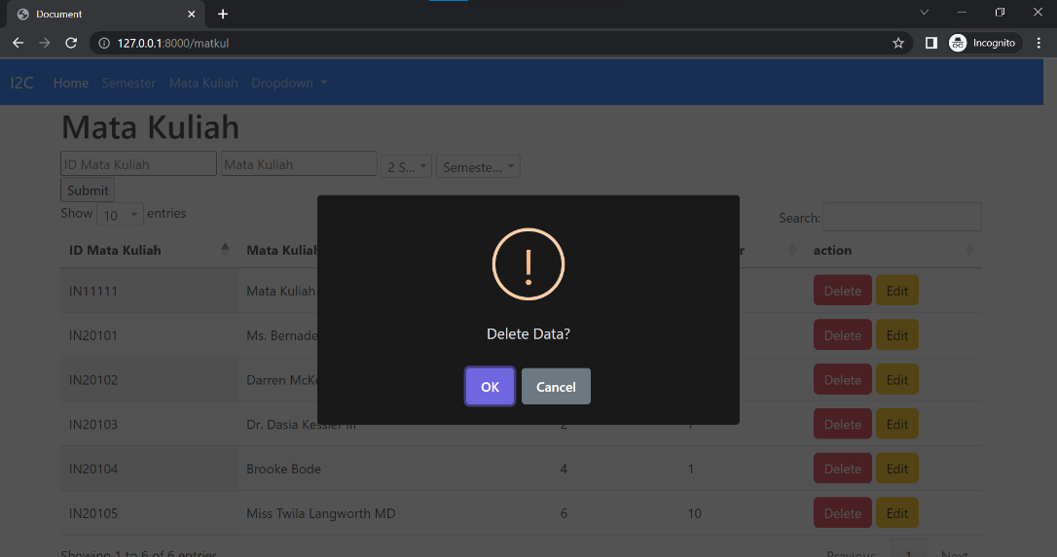Gambar 4.2.61 adalah tampilan ketika tombol “OK” sudah diklik. Setelah diklik, akan kembali ke halaman Mahasiswa. Data mahasiswa baru sudah terhapus dan tidak terdapat lagi pada tabel Mahasiswa.

Gambar 4.2. tampilan SWAL hapus mata kuliah

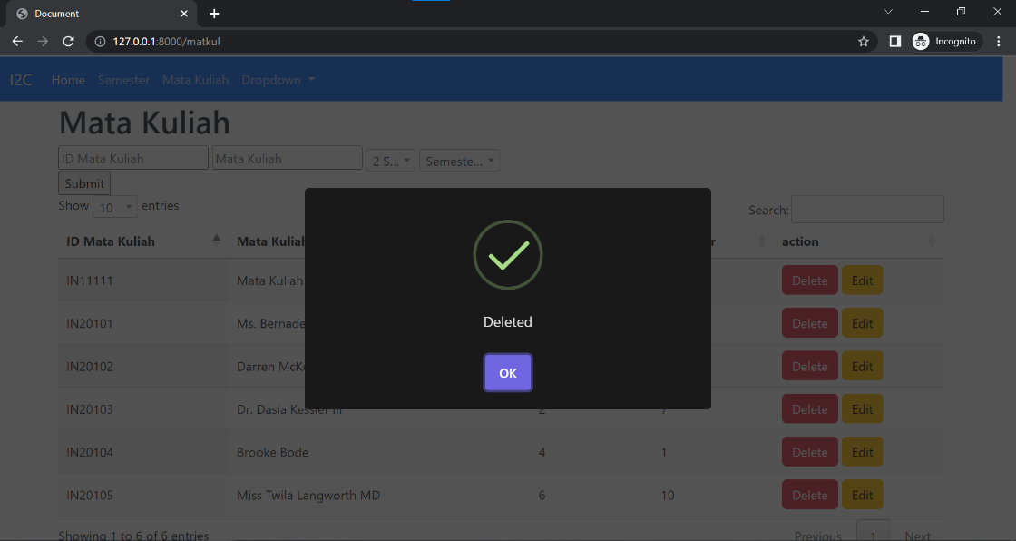Gambar 4.2.62 adalah tampilan ketika tombol “delete” diklik pada mata kuliah baru. Ketika tombol “delete” diklik, akan muncul SWAL yang akan memunculkan konfirmasi sebelum data mata kuliah baru tersebut dihapus. Untuk menghapus data tersebut, selanjutnya klik tombol “OK” pada SWAL.

Gambar 4.2. tampilan pesan mata kuliah dihapus

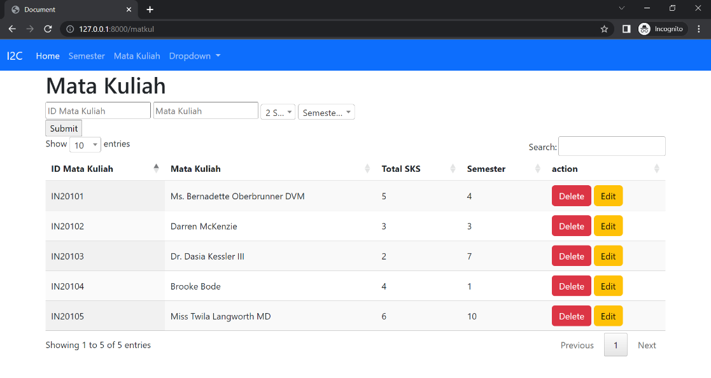Gambar 4.2.63 adalah tampilan ketika tombol “OK” diklik. Akan muncul pesan bahwa data mata kuliah baru tersebut sudah terhapus. Selanjutnya klik “OK” untuk kembali ke halaman Mata Kuliah.

Gambar 4.2. tampilan mata kuliah berhasil dihapus

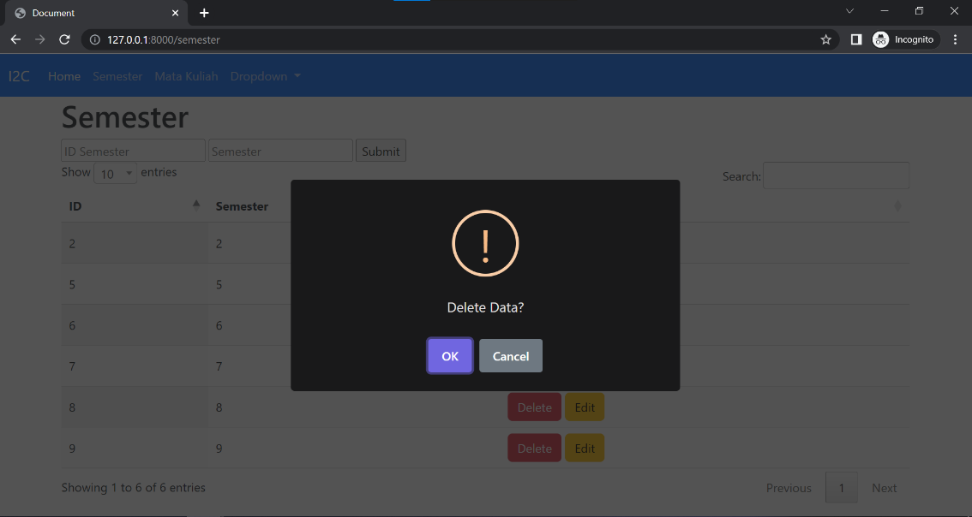Gambar 4.64 adalah tampilan ketika tombol “OK” sudah diklik. Setelah diklik, akan kembali ke halaman Mata Kuliah. Data mata kuliah baru sudah terhapus dan tidak terdapat lagi pada tabel Mata Kuliah.

Gambar 4.2. tampilan SWAL hapus Semester

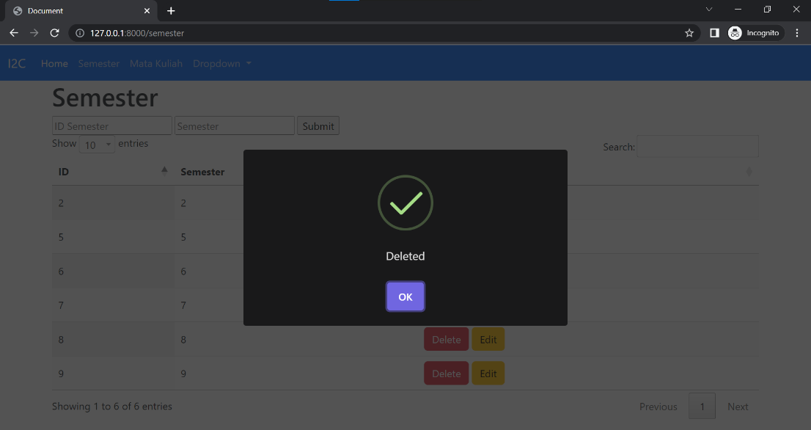Gambar 4.2.65 adalah tampilan ketika tombol “delete” diklik pada semester baru. Ketika tombol “delete” diklik, akan muncul SWAL yang akan memunculkan konfirmasi sebelum data semester baru tersebut dihapus. Untuk menghapus data tersebut, selanjutnya klik tombol “OK” pada SWAL.

Gambar 4.2. tampilan pesan semester dihapus

Gambar 4.2.66 adalah tampilan ketika tombol “OK” diklik. Akan muncul pesan bahwa data semester baru tersebut sudah terhapus. Selanjutnya klik “OK” untuk kembali ke halaman Semester.

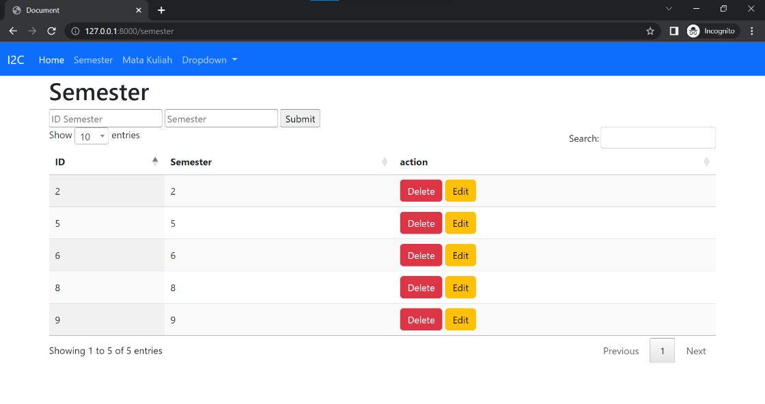

Gambar 4.2. tampilan semester berhasil dihapus

Gambar 4.2.67 adalah tampilan ketika tombol “OK” sudah diklik. Setelah diklik, akan kembali ke halaman Semester. Data mata kuliah baru sudah terhapus dan tidak terdapat lagi pada tabel Semester.

## 4.3 Tes berupa *Mini Project*

Untuk menguji pengetahuan dan kemampuan penulis sebelum mengerjakan master data pada proyek SIPPM, bapak Julio Narabel dari pihak I2C Studio memberikan tes kepada penulis berupa *mini project*. Pada mini project ini, sebetulnya tidak begitu jauh dengan apa yang telah penulis pelajari dan kerjakan pada bab sebelumnya. Pada *mini project* ini, terdapat 3 modul, yaitu modul Theater, modul Studio, dan modul Film. Ketiga modul tersebut memiliki tabel yang saling berelasi. Pertama-tama penulis akan menghubungkan PostgreSQL dengan *mini project* ini.

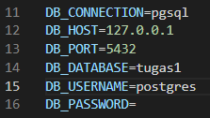

Gambar 4.3. kode program .env *mini project*

Gambar 4.3.1 adalah kode program pada file .env untuk menghubungkan PostgreSQL dengan *mini project*. Nama database yang penulis buat pada PostgreSQL untuk mini project adalah “tugas1”. Username yang digunakan adalah “postgres” sesuai dengan username pada PostgreSQL.

### 4.3.1 Master Layout

Selanjutnya adalah membuat *master* untuk *layout*. Ini dilakukan untuk membuat master dari tampilan web. Dalam master ini, akan terdapat kode program untuk *import/install* fitur-fitur yang nantinya akan digunakan.

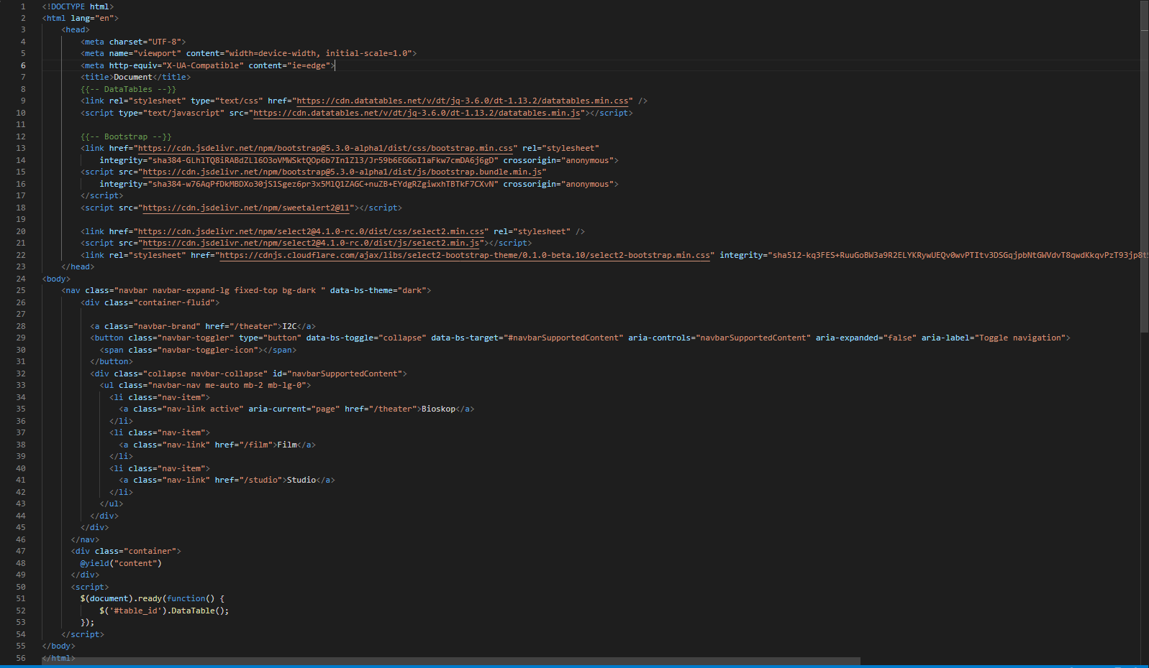

Gambar 4.3. kode program *master layout mini project*

Gambar 4.3.2 adalah kode program yang penulis kerjakan untuk membuat *master layout* pada *mini project*. Pada kode program tersebut terdapat kode program untuk melakukan *import/install* CDN terhadap fitur-fitur atau *library* yang akan digunakan, seperti Bootstraps, DataTables, SWAL, dan Select2. Terdapat juga kode program untuk membuat *navigation bar*. Untuk dapat menggunakan master layout ini, maka pada tampilan atau view perlu menambahkan kode program “extends(“master”)” dan “section(“content”)”.

### 4.3.2 Migrasi dan Model

Selanjutnya adalah membuat migrasi dan model untuk tabel *theaters*, tabel *studios*, dan tabel *films*. Terdapat beberapa *task* untuk membuat migrasi dan model pada ­*mini project* ini.

#### 4.3.2.1 Tabel theaters

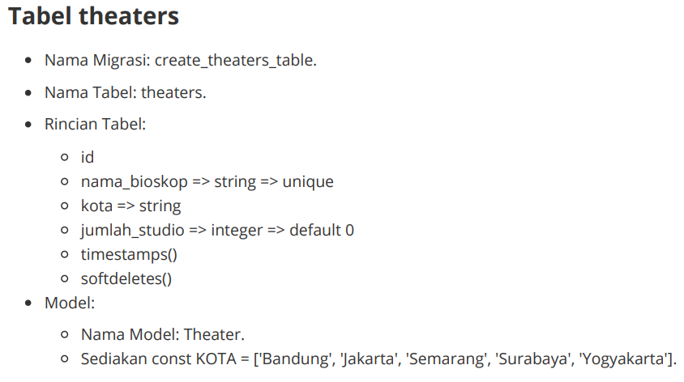

Gambar 4.3. *task* migrasi dan model tabel theaters

Gambar 4.3.3 adalah *task* untuk membuat migrasi dan model untuk tabel theaters. Pada *task* ini, penulis membuat migrasi dan model untuk tabel theaters*.*

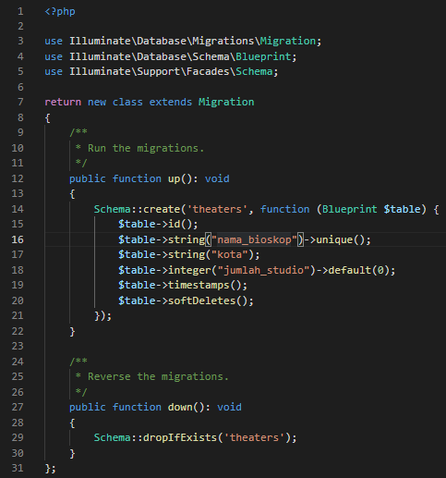

Gambar 4.3. kode program migrasi tabel theaters

Gambar 4.3.4 adalah kode program yang telah penulis kerjakan untuk membuat migrasi untuk tabel theaters. Terdapat kolom id, nama_bioskop, kota, dan jumlah_studio. Timestamps adalah kolom yang dibuat oleh Laravel di mana kolom ini akan mencatat waktu data tersebut dibuat. SoftDeletes adalah fitur dari Laravel untuk menghapus data sementara.

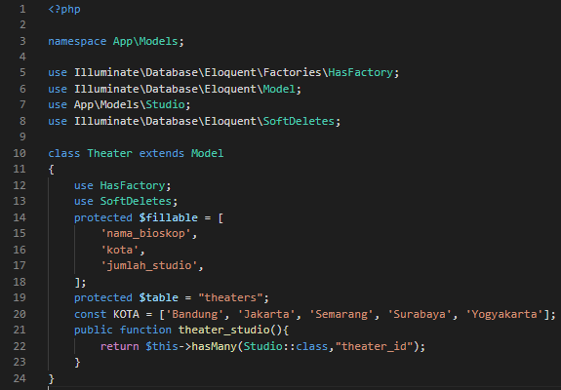

Gambar 4.3. kode program model tabel theaters

Gambar 4.3.5 adalah kode program untuk membuat model untuk tabel theaters. *Protected fillable* adalah kolom-kolom yang dapat diisi, yaitu kolom nama_bioskop, kota, dan jumlah_studio. Pada model ini juga terdapat *const* KOTA yang berisi daftar kota yang nantinya akan dimunculkan pada *select* pada saat akan menambah atau mengubah data *theater*. Terdapat juga relasi yang diperlukan untuk tabel theaters.

#### 4.3.2.2 Tabel studios

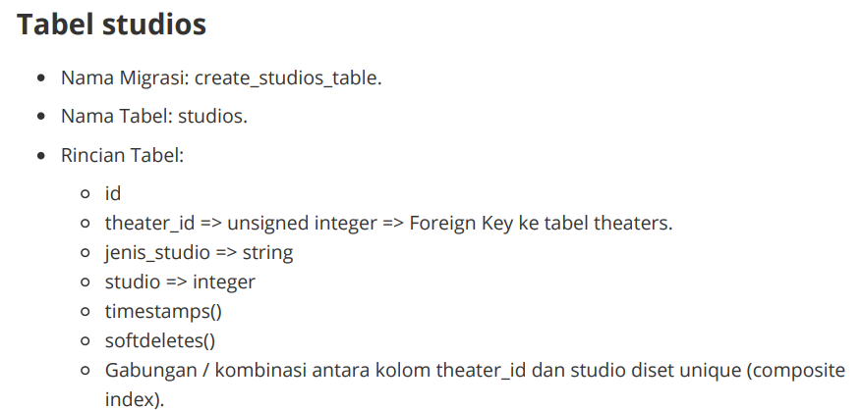

Gambar 4.3. *task* migrasi tabel studios

Gambar 4.3.6 adalah *task* untuk membuat migrasi untuk tabel studios. Pada *task* ini, penulis membuat migrasi untuk tabel studios*.*

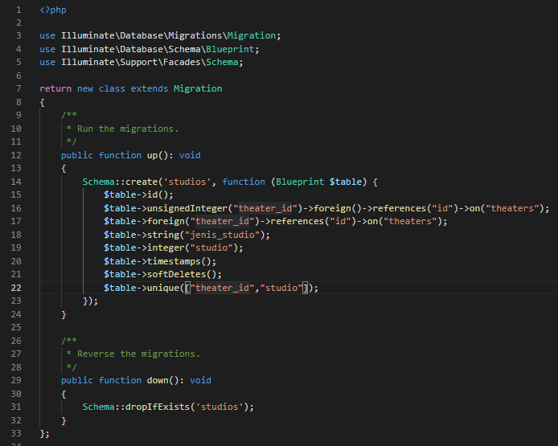

Gambar 4.3. kode program migrasi tabel studios

Gambar 4.3.7 adalah kode program yang telah penulis kerjakan untuk membuat migrasi untuk tabel studios. Terdapat kolom id, theater_id, jenis_studio, dan studio. Untuk kolom theater_id dan studio dibuat menjadi kombinasi unik. Timestamps adalah kolom yang dibuat oleh Laravel di mana kolom ini akan mencatat waktu data tersebut dibuat. SoftDeletes adalah fitur dari Laravel untuk menghapus data sementara.

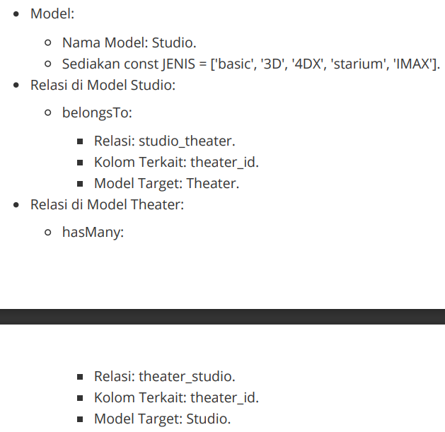

Gambar 4.3. task model tabel studios

Gambar 4.3.8 adalah *task* untuk membuat model untuk tabel studios. Pada *task* ini, penulis membuat model untuk tabel studios*.*

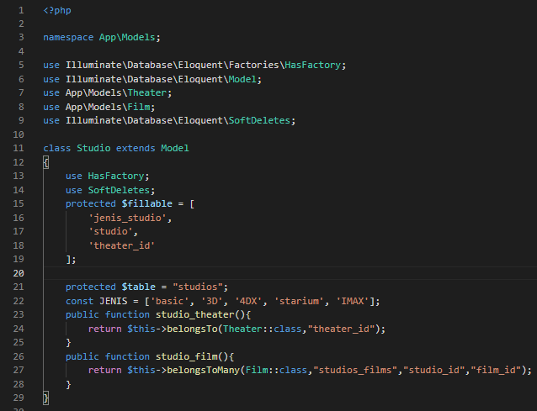

Gambar 4.3. kode program model tabel studios

Gambar 4.3.9 adalah kode program untuk membuat model untuk tabel studios. *Protected fillable* adalah kolom-kolom yang dapat diisi, yaitu kolom jenis_studio, studio, dan theater_id. Pada model ini juga terdapat const JENIS yang berisi daftar jenis studio yang nantinya akan dimunculkan pada *select* pada saat akan menambah atau mengubah data *studio*. Terdapat juga relasi yang diperlukan untuk tabel studios.

#### 4.3.2.3 Tabel films

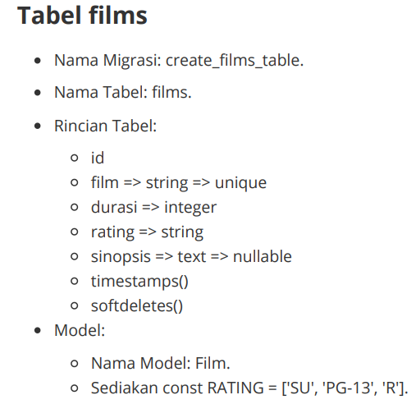

Gambar 4.3. *task* migrasi dan model tabel films

Gambar 4.3.10 adalah *task* untuk membuat migrasi dan model untuk tabel films. Pada *task* ini, penulis membuat migrasi dan model untuk tabel films*.*

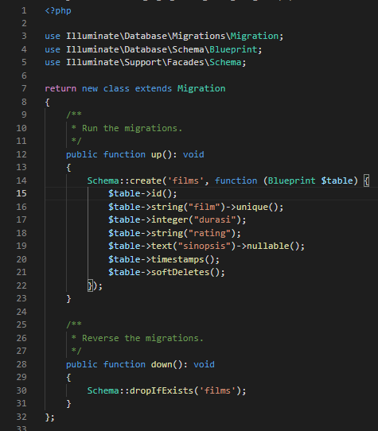

Gambar 4.3. kode program migrasi tabel films

Gambar 4.3.11 adalah kode program yang telah penulis kerjakan untuk membuat migrasi untuk tabel *films*. Terdapat kolom id, film, durasi, rating, dan sinopsis. Untuk kolom theater_id dan studio dibuat menjadi kombinasi unik. Timestamps adalah kolom yang dibuat oleh Laravel di mana kolom ini akan mencatat waktu data tersebut dibuat. SoftDeletes adalah fitur dari Laravel untuk menghapus data sementara.

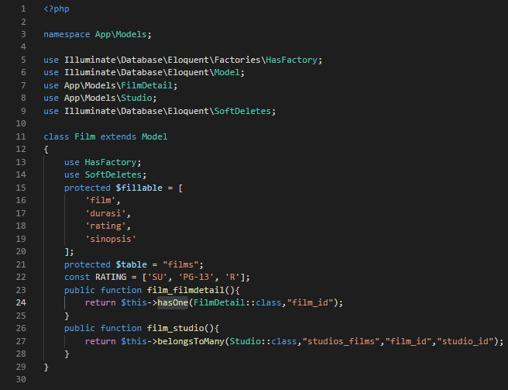

Gambar 4.3. kode program model tabel films

Gambar 4.3.12 adalah kode program untuk membuat model untuk tabel films. *Protected fillable* adalah kolom-kolom yang dapat diisi, yaitu kolom film, durasi, rating, dan sinopsis. Pada model ini juga terdapat *const* RATING yang berisi daftar rating yang nantinya akan dimunculkan pada *select* pada saat akan menambah atau mengubah data *film*. Terdapat juga relasi yang diperlukan untuk tabel films.

#### 4.3.2.4 Tabel films_details

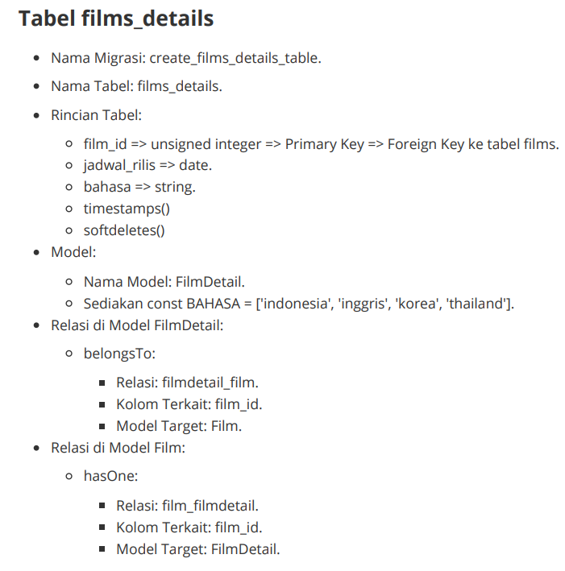

Gambar 4.3. *task* migrasi dan model tabel films_details

Gambar 4.3.13 adalah *task* untuk membuat migrasi dan model untuk tabel films_details. Pada *task* ini, penulis membuat migrasi dan model untuk tabel films_details*.*

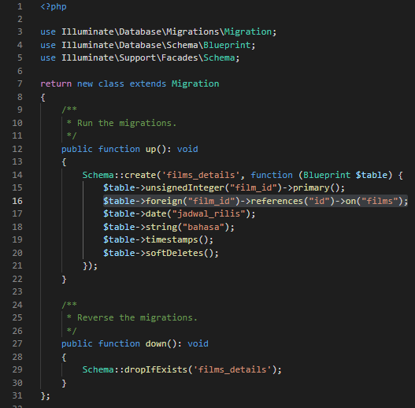

Gambar 4.3. kode program migrasi tabel films_details

Gambar 4.3.14 adalah kode program yang telah penulis kerjakan untuk membuat migrasi untuk tabel films_details. Terdapat kolom film_id, jadwal_rilis, dan bahasa. Timestamps adalah kolom yang dibuat oleh Laravel di mana kolom ini akan mencatat waktu data tersebut dibuat. SoftDeletes adalah fitur dari Laravel untuk menghapus data sementara.

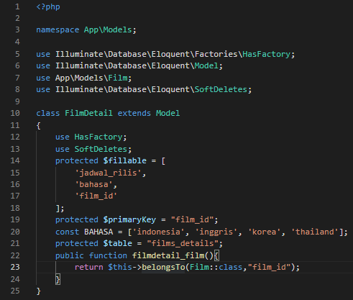

Gambar 4.3. kode program model tabel films_details

Gambar 4.3.15 adalah kode program untuk membuat model untuk tabel films_details. *Protected fillable* adalah kolom-kolom yang dapat diisi, yaitu kolom jadwal_rilis, bahasa, dan film_id. Pada model ini juga terdapat *const* BAHASA yang berisi daftar bahasa yang nantinya akan dimunculkan pada *select* pada saat akan menambah atau mengubah data *detail film*. Terdapat juga relasi yang diperlukan untuk tabel films.

#### 4.3.2.5 Tabel studios_films

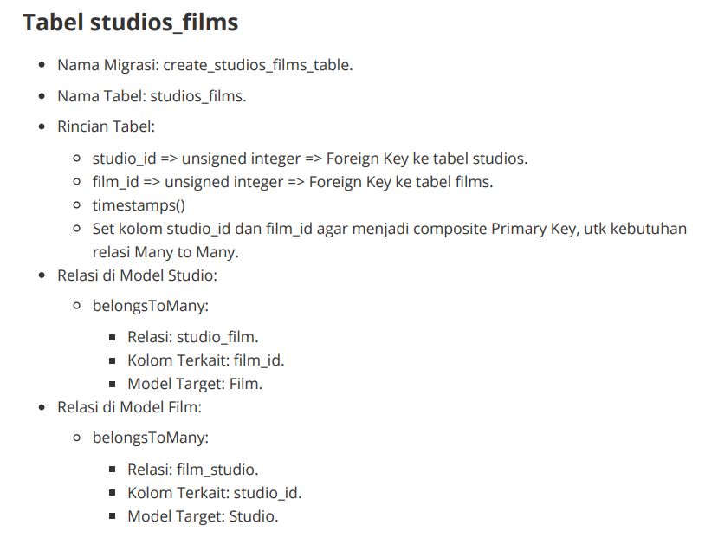

Gambar 4.3. *task* migrasi tabel studios_films

Gambar 4.3.16 adalah *task* untuk membuat migrasi untuk tabel studios_films. Pada *task* ini, penulis membuat migrasi untuk tabel studios_films*.* Tabel ini sebenarnya adalah tabel yang terbentuk karena tabel studios memiliki relasi *many to many* dengan tabel films.

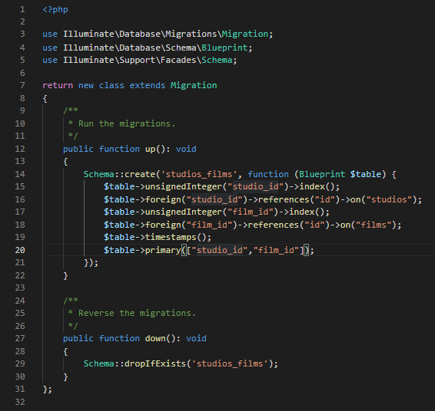

Gambar 4.3. kode program migrasi tabel studios_films

Gambar 4.3.17 adalah kode program yang telah penulis kerjakan untuk membuat migrasi untuk tabel studios_films. Terdapat kolom studio_id, dan film_id. Untuk kolom studio_id dan film_id dibuat menjadi kombinasi *primary*. Timestamps adalah kolom yang dibuat oleh Laravel di mana kolom ini akan mencatat waktu data tersebut dibuat. SoftDeletes adalah fitur dari Laravel untuk menghapus data sementara.



Gambar 4.3. kode program relasi di model studio

Gambar 4.3.18 adalah kode program yang telah penulis kerjakan untuk membuat relasi antara tabel studios dengan tabel films di model Studio.



Gambar 4.3. kode program relasi di model film

Gambar 4.3.19 adalah kode program yang telah penulis kerjakan untuk membuat relasi antara tabel films dengan tabel studios di model Film.

Selanjutnya adalah membuat CRUD (*Create, Read Update, Delete*) untuk modul Theater, Studio, dan Film.

### 4.3.3 CRUD Theater

Untuk modul Theater pertama-tama penulis membuat untuk bagian *read* dahulu, kemudian *create, update*, dan terakhir *delete*.

#### 4.3.3.1 *Read*

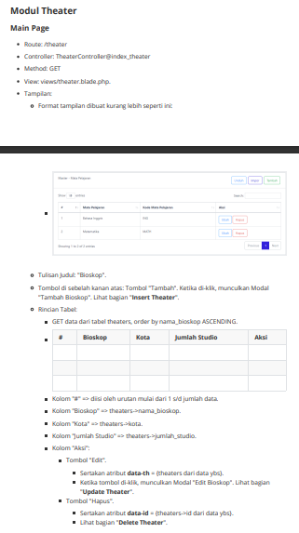

Gambar 4.3. *task main page / read* Theater

Gambar 4.3.20 adalah *task* untuk membuat *main page* untuk modul Theater.



Gambar 4.3. kode program *route read* Theater

Gambar 4.3.21 adalah kode program yang telah penulis kerjakan untuk membuat *route read* untuk menampilkan data modul Theater. *Route* ini nantinya akan menjadi alamat dari halaman web. Metode yang digunakan adalah *get*, karena berfungsi untuk menampilkan data. Untuk menampilkan data, maka fungsi yang akan dipanggil dalam *controller* bernama “index_theater”.

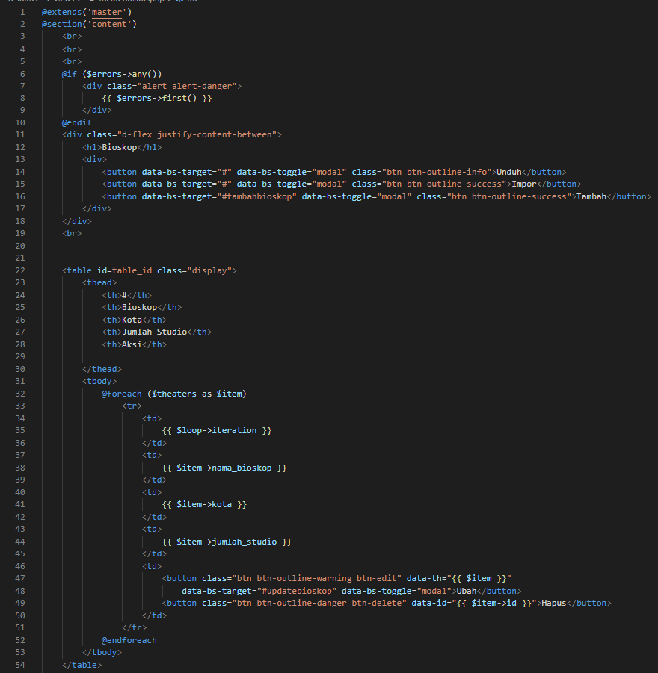

Gambar 4.3. kode program tampilan Theater

Gambar 4.3.22 adalah kode program yang penulis kerjakan untuk membuat tampilan dari modul Theater. Pada tampilan ini akan menampilkan tabel yang menggunakan DataTables. Tabel ini akan menampilkan data-data dari tabel theaters. Terdapat juga tombol Ubah untuk mengubah data theater tersebutdan Hapus untuk menghapus data theater tersebut.

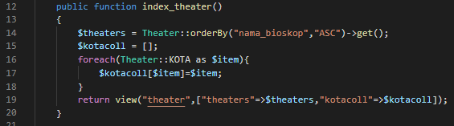

Gambar 4.3. kode program *controller read* Theaters

Gambar 4.3.23 adalah kode program yang penulis kerjakan pada *controller* untuk menampilkan data dari tabel theaters. Data tersebut diurutkan berdasarkan abjad dari kolom nama_bioskop secara *ascending* atau menurun.

Tabel theaters saat ini masih kosong atau belum ada data, sehingga penulis perlu mengisi data *dummy* ke dalam tabel tersebut. Untuk mengisi data *dummy* ke dalam tabel theaters, penulis menggunakan salah satu fitur dari Laravel yaitu *seeder*

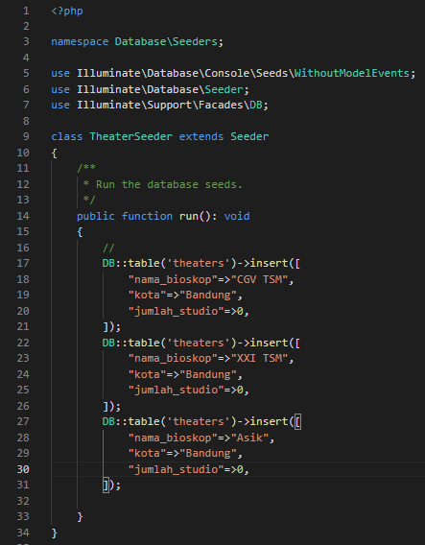

Gambar 4.3. kode program *seeder* Theater

Gambar 4.3.24 adalah kode program yang telah penulis kerjakan pada bagian *seeder.* Kolom pada tabel theaters yang perlu diisi data *dummy* adalah kolom nama_bioskop, kolom kota, dan kolom jumlah_studio.

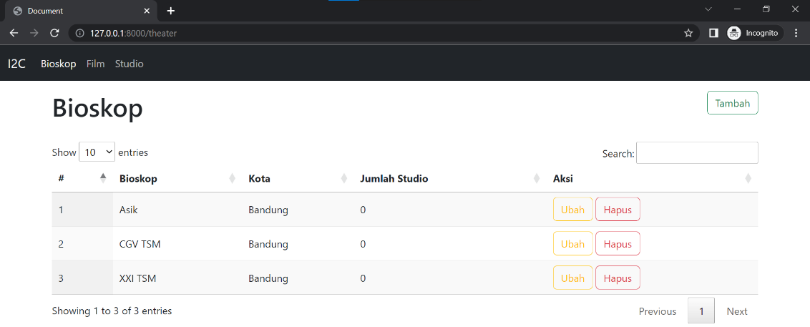

Gambar 4.3. tampilan modul Theater

Gambar 4.3.25 adalah tampilan dari modul Theater. Tampilan ini memiliki judul “Bioskop”. Lalu terdapat tabel yang berisi kolom untuk penomoran, Bioskop, Kota, Jumlah Studio, serta Aksi di mana kolom ini berisi tombol Ubah dan Hapus. Selain itu terdapat juga tombol Tambah menampilkan modal untuk untuk menambah data Theater.

#### 4.3.3.2 *Create*

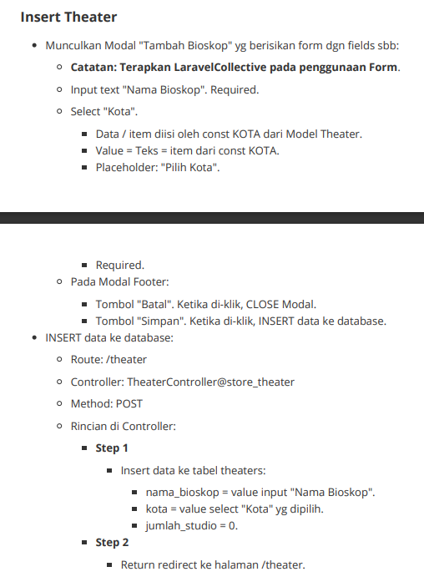

Gambar 4.3. *task* create Theater

Gambar 4.3.26 adalah *task* untuk membuat bagian *create* atau *insert* pada modul Theater.



Gambar 4.3. kode program *route create* Theater

Gambar 4.3.27 adalah kode program yang telah penulis kerjakan untuk membuat *route create* untuk menambahkan data modul Theater. *Route* ini nantinya akan menjadi alamat dari halaman web. Metode yang digunakan adalah *post*, karena berfungsi untuk menambahkan data. Untuk menambahkan data, maka fungsi yang akan dipanggil dalam *controller* bernama “store_theater”.

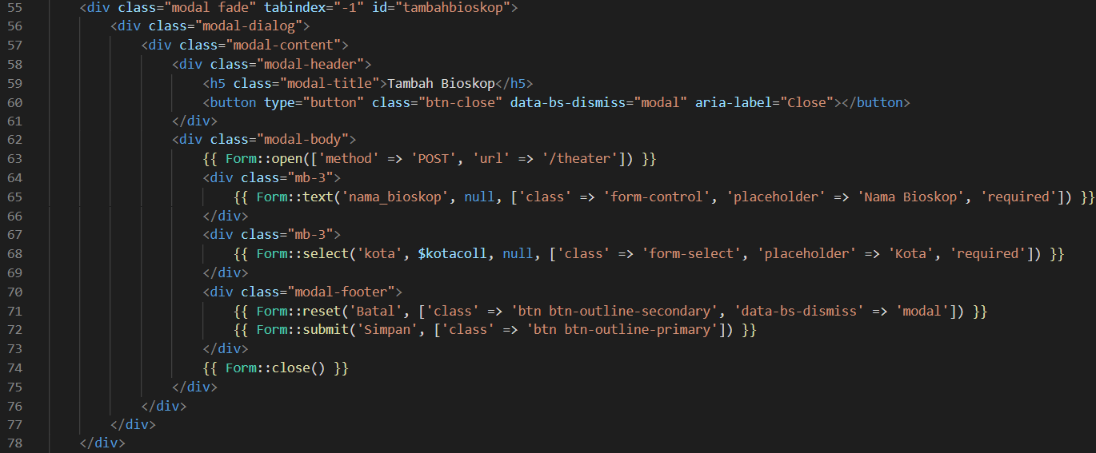

Gambar 4.3. kode program tampilan tambah Theater

Gambar 4.3.28 adalah kode program yang penulis kerjakan pada *view* untuk membuat tampilan modal untuk menambah theater. Terdapat kode program untuk membuat modal dengan judul “Tambah Bioskop” di mana isi dari modal tersebut terdapat *input text*, *select*, tombol “Batal”, dan tombol “Simpan”. Untuk *input text* akan memunculkan *placeholder* “Nama Bioskop”, di mana *input text* berfungsi untuk menerima input Nama Bioskop. Untuk menghindari *input* data kosong, maka *input text* ini dibuat menjadi *required*. Untuk *select* menggunakan fitur dari Select2. Isi dari *select* ini adalah data-data dari const KOTA yang terdapat pada model Theater. Untuk menghindari *input* data kosong, maka *select* ini dibuat menjadi *required.* Tombol “Batal” untuk membatalkan penambahan theater. Tombol “Simpan” untuk menambah/menyimpan data theater.

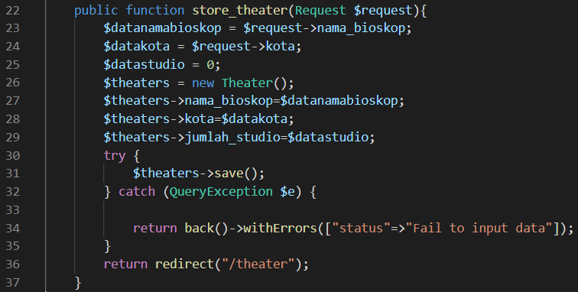

Gambar 4.3. kode program *controller create* Theater

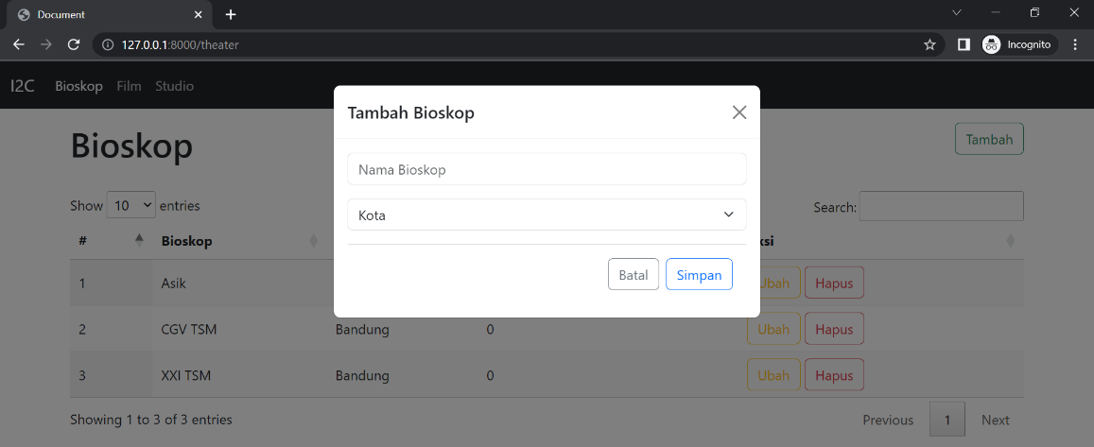Gambar 4.3.29 adalah kode program yang penulis kerjakan pada *controller* untuk menambahkan data theater. Nama fungsinya adalah “store_theater”. Pada fungsi ini, data-data yang diinput dari modal akan ditambahkan ke dalam tabel theaters.

Gambar 4.3. tampilan modal tambah Theater

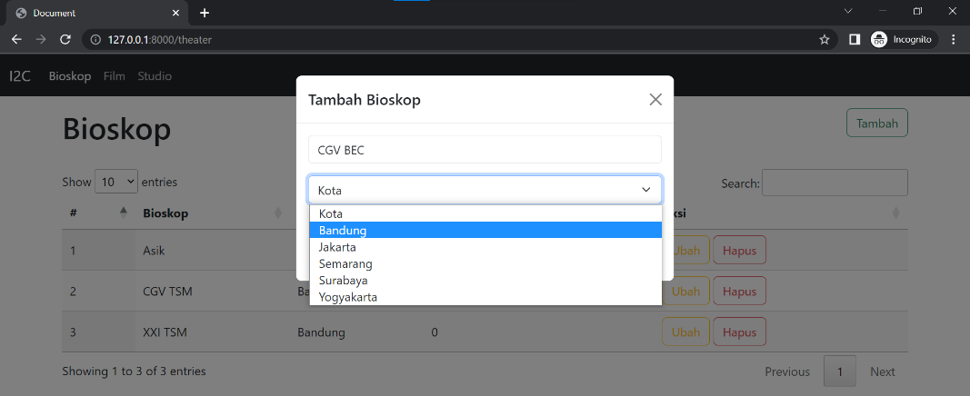Gambar 4.3.30 adalah tampilan modal untuk menambahkan data theater. Tampilan modal ini akan muncul setelah tombol “Tambah” diklik. Modal tersebut menggunakan fitur dari Bootstrap.

Gambar 4.3. tampilan *select* dengan Select2

Gambar 4.3.31 adalah tampilan dari penerapan Select2. Ketika penulis mengetik huruf “b” pada select, select tersebut langsung meng-highlight “Bandung”. Hal ini merupakan keuntungan dari menggunakan Select2. Pada kasus ini, penulis ingin menambahkan data baru, yaitu “CGV BEC” sebagai Nama Bioskop dan “Bandung” sebagai Kota. Kemudian klik “Simpan” untuk menyimpan atau menambah data theater baru tersebut.

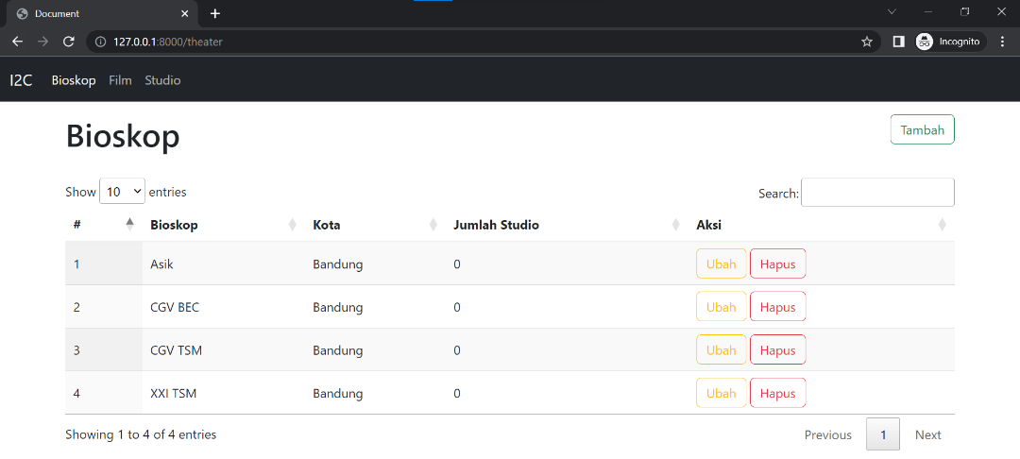

Gambar 4.3. tampilan data theater berhasil ditambah

Gambar 4.3.32 adalah tampilan ketika tombol “Simpan” pada modal diklik dan data theater baru berhasil ditambahkan ke dalam tabel theaters. Terlihat bahwa data *theater* baru tersebut langsung ditampilkan pada tabel.

#### 4.3.3.3 *Update*

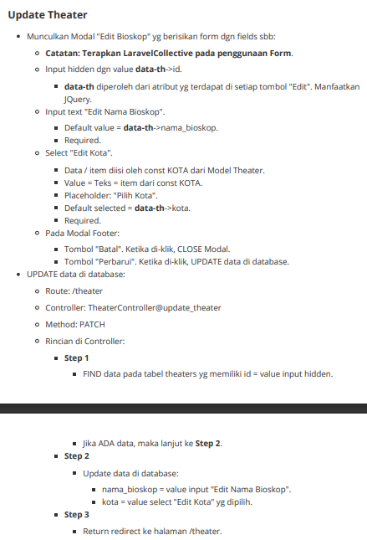

Gambar 4.3. *task update* Theater

Gambar 4.3.33 adalah *task* untuk membuat bagian *update* pada modul Theater.



Gambar 4.3. kode program *route update* Theater

Gambar 4.2.34 adalah kode program yang telah penulis kerjakan untuk membuat *route update* untuk mengubah data modul Theater. *Route* ini nantinya akan menjadi alamat dari halaman web. Metode yang digunakan adalah *patch*, karena berfungsi untuk mengubah data. Untuk mengubah data, maka fungsi yang akan dipanggil dalam *controller* bernama “update_theater”.

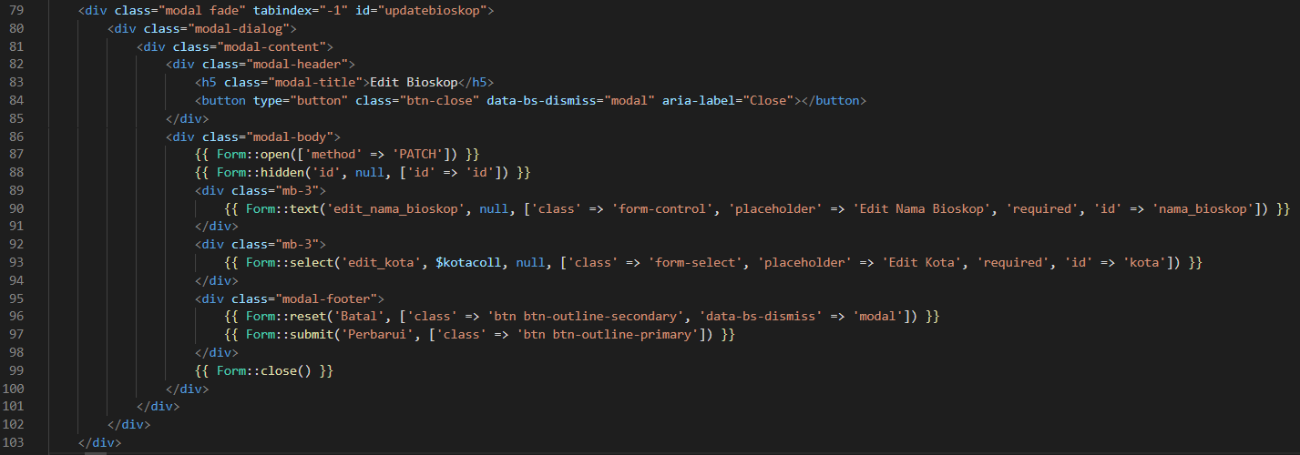

Gambar 4.3. kode program tampilan Theater

Gambar 4.3.35 adalah kode program yang penulis kerjakan pada *view* untuk membuat tampilan modal untuk mengubah data theater. Terdapat kode program untuk membuat modal dengan judul “Edit Bioskop” di mana isi dari modal tersebut terdapat *input text*, *select*, tombol “Batal”, dan tombol “Perbarui”. Untuk *input text* akan memunculkan *­*Nama Bioskop tersebut. Nama Bioskop tersebut dapat diubah atau dibiarkan saja. Untuk *select* menggunakan fitur dari Select2. Isi dari *select* ini adalah data-data dari *const* KOTA yang terdapat pada model Theater. Select ini akan langsung berisi kota dari *theater* tersebut*.* Tombol “Batal” untuk membatalkan pengubahan *theater*. Tombol “Perbarui” untuk memperbarui atau mengubah data theater.

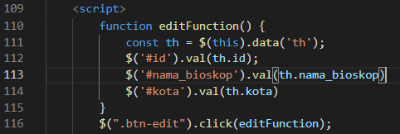

Gambar 4.3. kode program *script edit* Theater

Gambar 4.3.36 adalah kode program pada bagian script agar data Nama Bioskop dan Kota dari data *theater* yang ingin diubah dapat ditampilkan pada bagian modal “Edit Bioskop”.

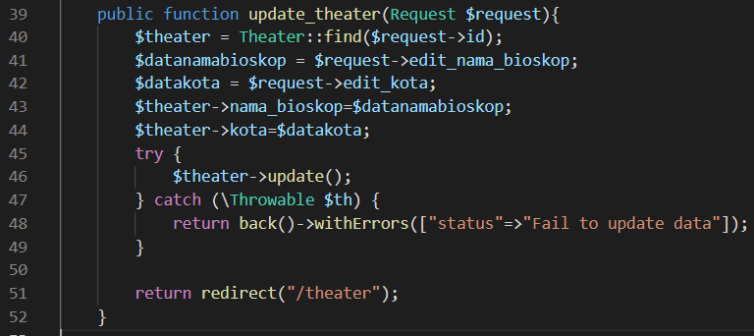

Gambar 4.3. kode program *controller* ubah Theater

Gambar 4.3.37 adalah kode program yang penulis kerjakan pada *controller* untuk mengubah data theater. Nama fungsinya adalah “update_theater”. Pada fungsi ini, pertama-tama sistem akan mencari / *find* id yang sesuai dengan data theater tersebut. Jika id sudah ditemukan, selanjutnya Nama Bioskop dan Kota dari id *theater* tersebut akan diubah sesuai dengan yang di-*input* pada modal.

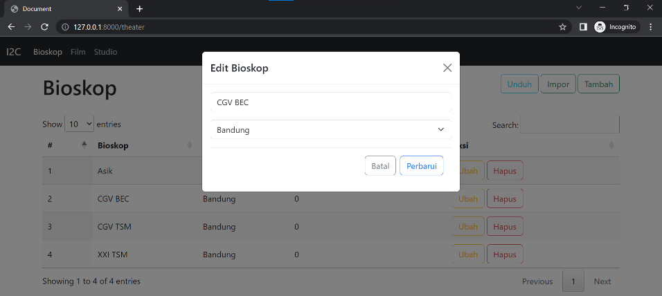

Gambar 4.3. tampilan modal ubah Theater

Gambar 4.3.38 adalah tampilan ketika tombol “Ubah” pada data *theater* baru diklik. Ketika diklik, akan muncul modal untuk mengubah data *theater*. Pada bagian *input text* dan *select* langsung terisi Nama Bioskop yaitu “CGV BEC” dan Kota yaitu “Bandung”.

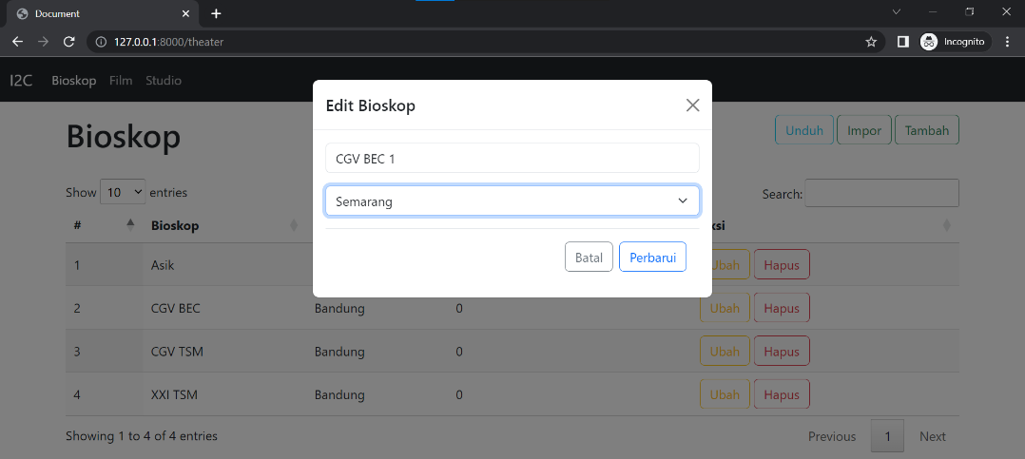

Gambar 4.3. tampilan ingin mengubah Theater

Gambar 4.3.39 adalah tampilan ketika penulis ingin mengubah Nama Bioskop menjadi “CGV BEC 1” dan Kota menjadi “Semarang”. Kemudian klik tombol “Perbarui” untuk mengubah data *theater* tersebut.

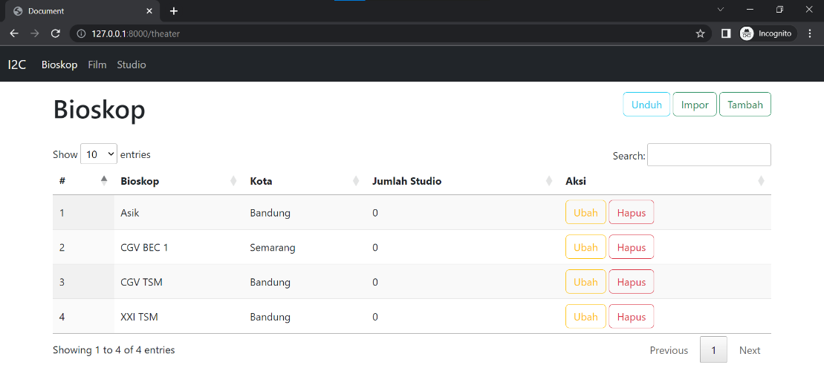

Gambar 4.3. tampilan Theater berhasil diubah

Gambar 4.3.40 adalah tampilan ketika tombol “Perbarui” pada modal diklik dan data *theater* berhasil diubah. Terlihat bahwa data theater yang baru diubah tersebut langsung ditampilkan pada tabel.

#### 4.3.3.4 *Delete*

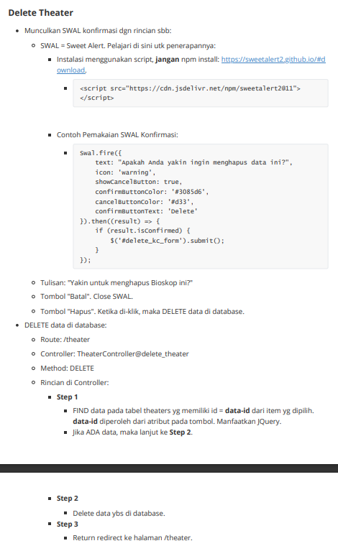

Gambar 4.3. task delete Theater

Gambar 4.3.41 adalah *task* untuk membuat bagian *delete* pada modul Theater.



Gambar 4.3. kode program route delete Theater

Gambar 4.3.42 adalah kode program yang telah penulis kerjakan untuk membuat *route delete* untuk menghapus data modul Theater. *Route* ini nantinya akan menjadi alamat dari halaman web. Metode yang digunakan adalah *delete*, karena berfungsi untuk menghapus data. Untuk menghapus data, maka fungsi yang akan dipanggil dalam *controller* bernama “delete_theater”.

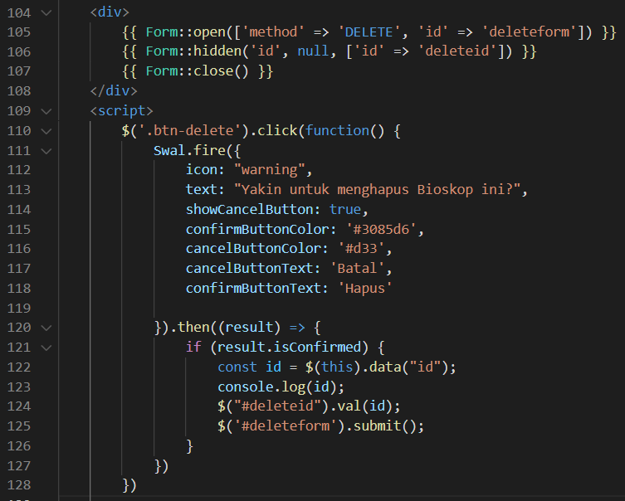

Gambar 4.3. kode program tampilan hapus Theater

Gambar 4.3.43 kode program yang penulis kerjakan pada *view* untuk membuat tampilan ketika ingin menghapus data theater yang dipilih. Untuk tampilannya menggunakan fitur dari SWAL (*Sweet Alert*). Terdapat kode program untuk membuat form *delete*. Kemudian terdapat kode program untuk penggunaan SWAL. Pada SWAL ini terdapat pesan “Yakin untuk menghapus Bioskop ini?”, tombol “Hapus” untuk menghapus *theater* tersebut, serta tombol “Kembali” untuk kembali ke halaman *main page*.

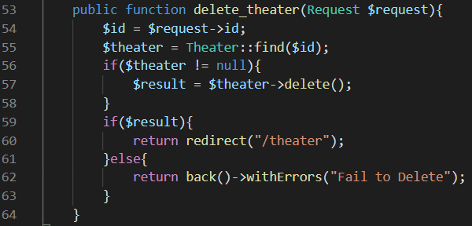

Gambar 4.3. kode program *controller* hapus Theater

Gambar 4.3.44 adalah kode program yang penulis kerjakan pada *controller* untuk menghapus data theater. Nama fungsinya adalah “delete_theater”. Pada fungsi ini, pertama-tama sistem akan mencari/*find* id yang sesuai dengan data *theater* tersebut. Jika id sudah ditemukan, selanjutnya data theater tersebut akan dihapus dari tabel theaters.

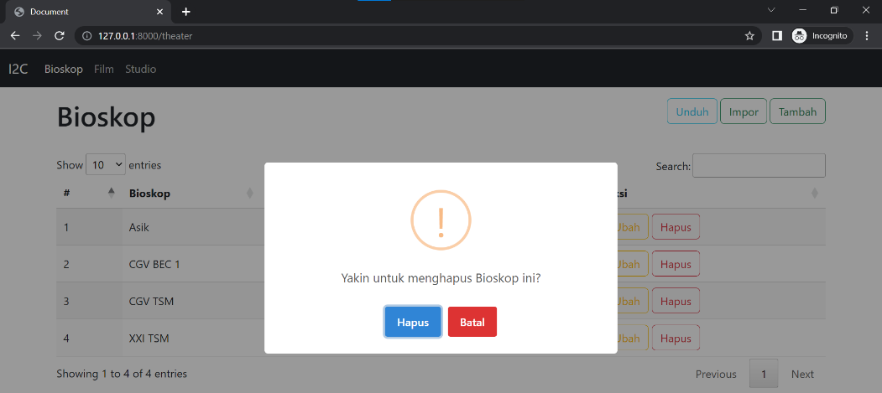

Gambar 4.3. tampilan SWAL hapus Theater

Gambar 4.3.45 adalah tampilan ketika tombol “Hapus” dari data theater yang baru diubah diklik. Ketika diklik, maka akan muncul tampilan SWAL yang memunculkan pesan konfirmasi terlebih dahulu sebelum data *theater* tersebut dihapus. Untuk menghapus data tersebut, selanjutnya klik tombol “Hapus”.

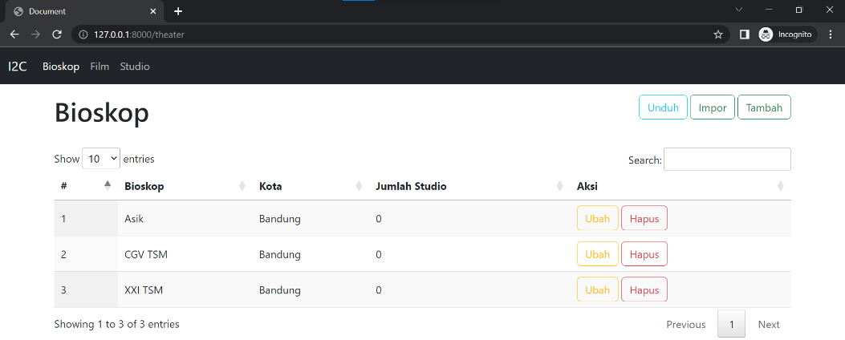

Gambar 4.3. tampilan Theater berhasil dihapus

Gambar 4.3.46 adalah tampilan ketika tombol “Hapus” pada SWAL diklik. Ketika diklik, data *theater* tersebut dihapus dan tidak muncul kembali pada tabel theaters.

### 4.3.4 CRUD Film

Untuk modul Film pertama-tama penulis membuat untuk bagian *read* dahulu, kemudian *create, update*, dan terakhir *delete*.

#### 4.3.4.1 *Read*

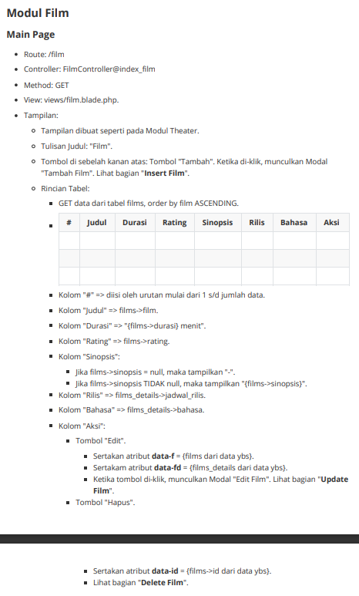

Gambar 4.3. *task main page / read* Film

Gambar 4.3.47 adalah *task* untuk membuat *main page* untuk modul Film.



Gambar 4.3. kode program *route read* FIlm

Gambar 4.3.48 adalah kode program yang telah penulis kerjakan untuk membuat *route read* untuk menampilkan data modul Film. *Route* ini nantinya akan menjadi alamat dari halaman web. Metode yang digunakan adalah *get*, karena berfungsi untuk menampilkan data. Untuk menampilkan data, maka fungsi yang akan dipanggil dalam *controller* bernama “index_film”.

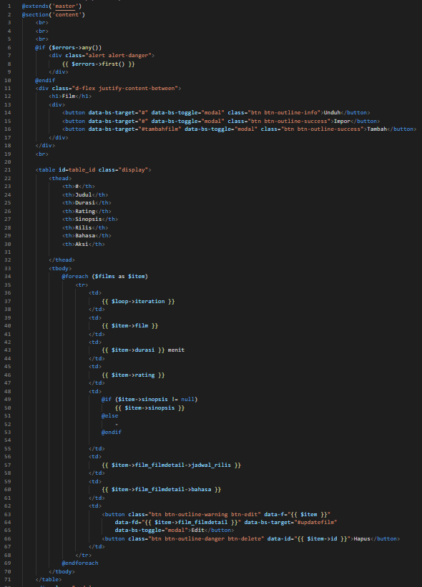

Gambar 4.3. kode program tampilan Film

Gambar 4.3.49 adalah kode program yang penulis kerjakan untuk membuat tampilan dari modul Film. Pada tampilan ini akan menampilkan tabel yang menggunakan DataTables. Tabel ini akan menampilkan data-data dari tabel films dan tabel films_details. Terdapat juga tombol Ubah untuk mengubah data film tersebutdan Hapus untuk menghapus data film tersebut.

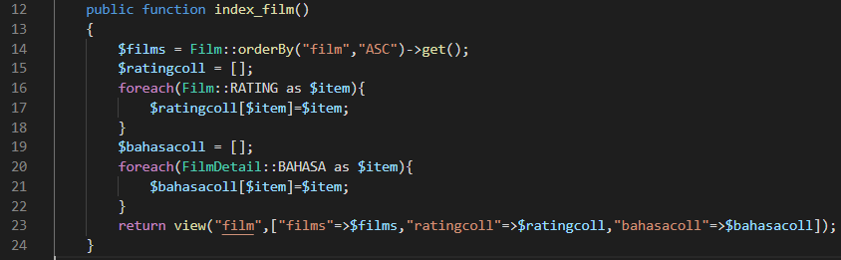

Gambar 4.3. kode program *controller* Film

Gambar 4.3.50 adalah kode program yang penulis kerjakan pada *controller* untuk menampilkan data dari tabel films. Data tersebut diurutkan berdasarkan abjad dari kolom film secara *ascending* atau menurun.

Tabel films dan films_details saat ini masih kosong atau belum ada data, sehingga penulis perlu mengisi data *dummy* ke dalam tabel-tabel tersebut. Untuk mengisi data *dummy* ke dalam tabel theaters, penulis menggunakan salah satu fitur dari Laravel yaitu *seeder.*

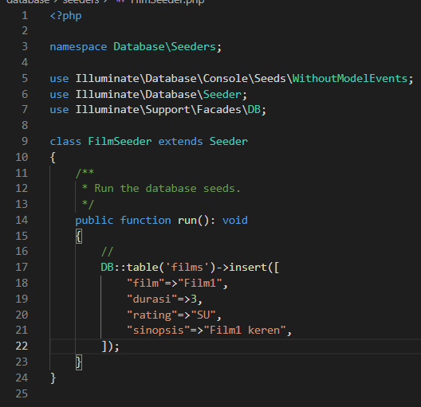

Gambar 4.3. kode program *seeder* Film

Gambar 4.3.51 adalah kode program yang telah penulis kerjakan pada bagian *seeder* films*.* Kolom pada tabel films yang perlu diisi data *dummy* adalah kolom film, kolom durasi, kolom rating, dan kolom sinopsis.

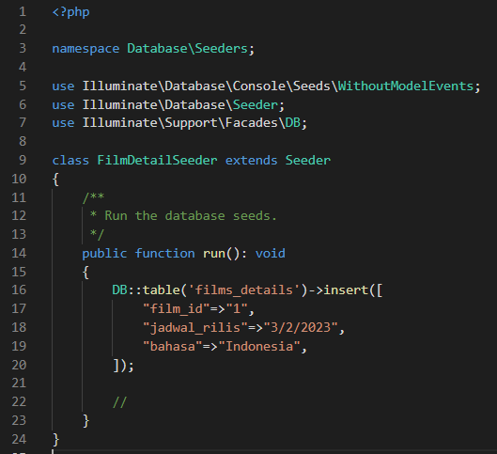

Gambar 4.3. kode program *seeder* tabel films_details

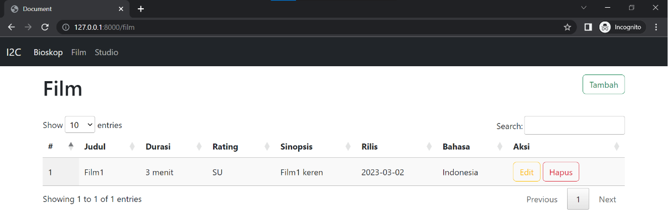Gambar 4.3.52 adalah kode program yang telah penulis kerjakan pada bagian *seeder* films_details*.* Kolom pada tabel films_details yang perlu diisi data *dummy* adalah kolom film_id, kolom jadwal rilis, dan kolom bahasa.

Gambar 4.3. tampilan modul Film

Gambar 4.3.53 adalah tampilan dari modul Film. Tampilan ini memiliki judul “Film”. Lalu terdapat tabel yang berisi kolom untuk penomoran, Judul, Durasi, Rating, Sinopsis, Rilis, Bahasa, serta Aksi di mana kolom ini berisi tombol Ubah dan Hapus. Selain itu terdapat juga tombol Tambah untuk menampilkan modal untuk menambah data Film.

#### A picture containing text, document, letter, font Description automatically generated4.3.4.2 *Create*

Gambar 4.3. *task create* Film

Gambar 4.3.54 adalah *task* untuk membuat bagian *create* atau *insert* pada modul Film.

Gambar 4.3. kode program *route create* Film

Gambar 4.3.55 adalah kode program yang telah penulis kerjakan untuk membuat *route create* untuk menambahkan data modul Film. *Route* ini nantinya akan menjadi alamat dari halaman web. Metode yang digunakan adalah *post*, karena berfungsi untuk menambahkan data. Untuk menambahkan data, maka fungsi yang akan dipanggil dalam *controller* bernama “store_film”.

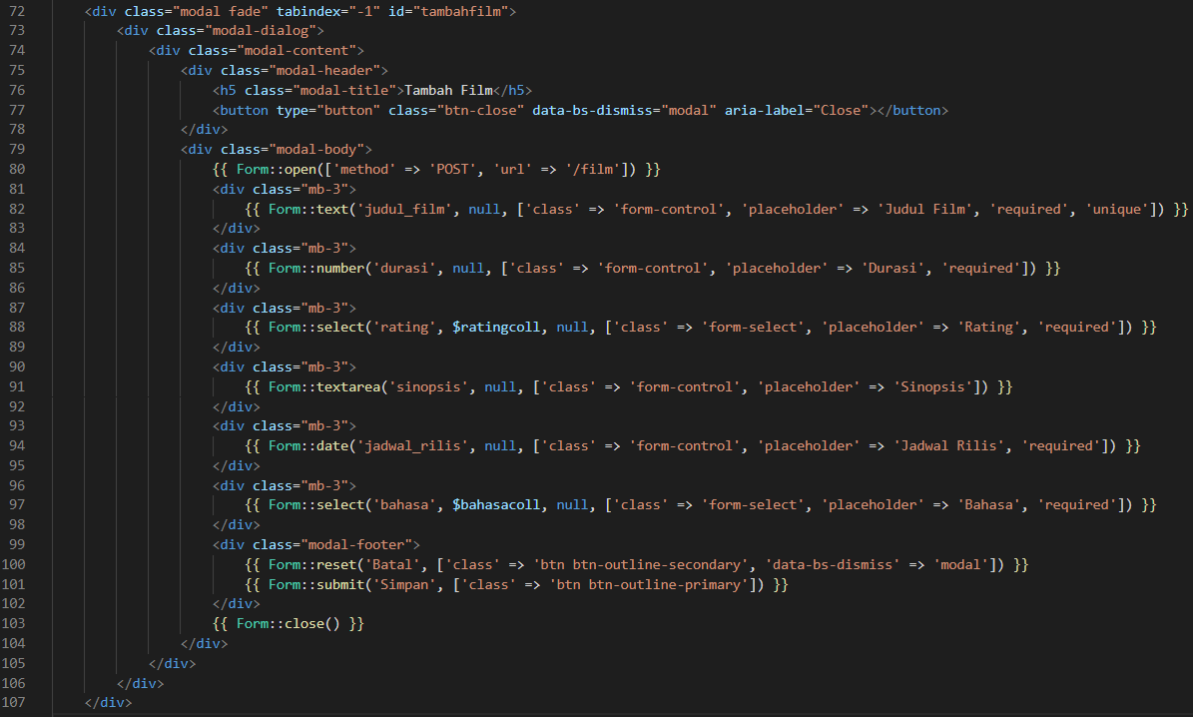

Gambar 4.3. kode program tampilan modal tambah Film

Gambar 4.3.56 adalah kode program yang penulis kerjakan pada *view* untuk membuat tampilan modal untuk menambah film. Terdapat kode program untuk membuat modal dengan judul “Tambah Film” di mana isi dari modal tersebut terdapat *input text*, *number,* *select* pertama, *textarea, date,* *select* kedua, tombol “Batal”, dan tombol “Simpan”. Untuk *input text* akan memunculkan *placeholder* “Judul Film”, di mana *input text* ini berfungsi untuk menerima input Judul Film. Untuk menghindari *input* data kosong, maka *input text* ini dibuat menjadi *required*. Lalu *input number* ini berfungsi untuk menerima input Durasi. Untuk menghindari *input* data kosong, maka *input number* ini dibuat menjadi *required*. Untuk *select* pertama menggunakan fitur dari Select2. Isi dari *select* ini adalah data-data dari const RATING yang terdapat pada model Film. Untuk menghindari *input* data kosong, maka *select* ini dibuat menjadi *required.* Untuk *input textarea* akan memunculkan *placeholder* “Sinopsis”, di mana *input textarea* ini berfungsi untuk menerima input Sinopsis. Untuk *input date* akan memunculkan *placeholder* “Jadwal Rilis”, di mana *input date* ini berfungsi untuk menerima input Jadwal Rilis. Untuk menghindari *input* data kosong, maka *input date* ini dibuat menjadi *required*. Untuk *select* kedua menggunakan fitur dari Select2. Isi dari *select* ini adalah data-data dari *const* BAHASA yang terdapat pada model FilmDetail. Untuk menghindari *input* data kosong, maka *select* ini dibuat menjadi *required.* Tombol “Batal” untuk membatalkan penambahan film. Tombol “Simpan” untuk menambah/menyimpan data film.

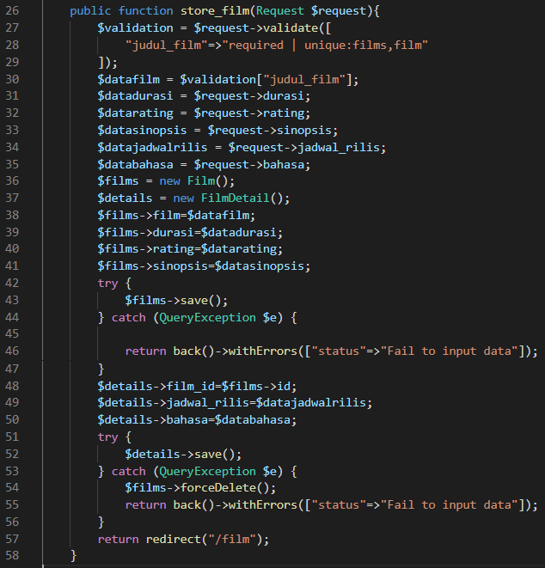

Gambar 4.3. kode program *controller* tambah Film

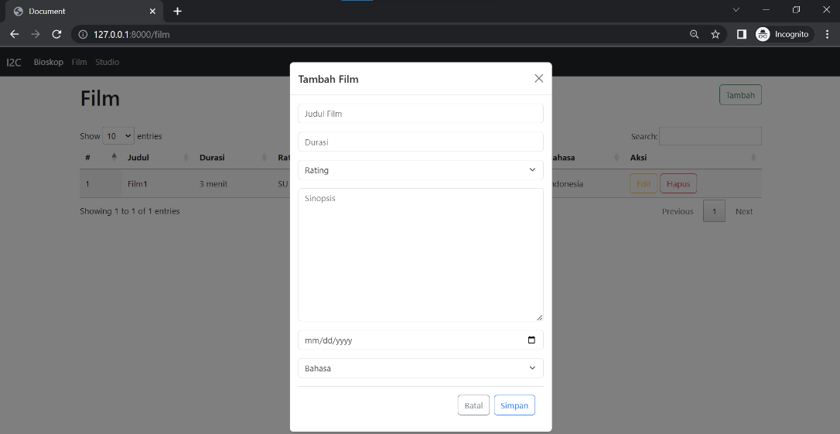Gambar 4.3.57 adalah kode program yang penulis kerjakan pada *controller* untuk menambahkan data film. Nama fungsinya adalah “store_film”. Pada fungsi ini, data-data yang diinput dari modal akan ditambahkan ke dalam tabel films.

Gambar 4.3. tampilan modal tambah Film

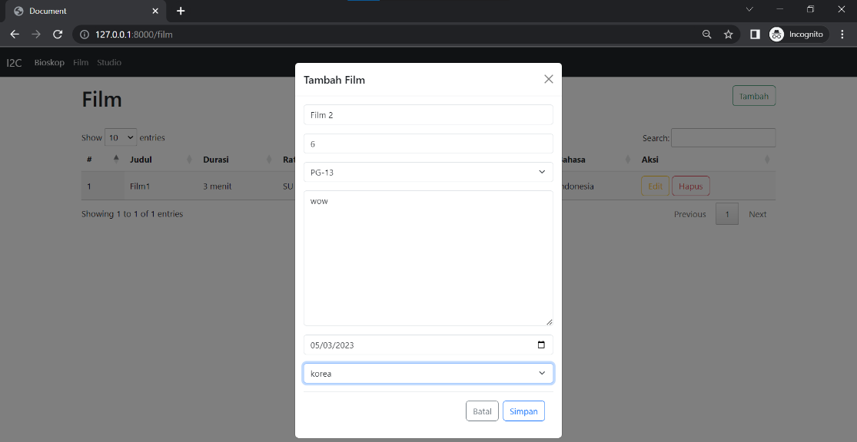Gambar 4.3.58 adalah tampilan modal untuk menambahkan data film. Tampilan modal ini akan muncul setelah tombol “Tambah” diklik. Modal tersebut menggunakan fitur dari Bootstrap.

Gambar 4.3. tampilan menambah Film

Gambar 4.3.59 adalah tampilan ketika penulis ingin menambahkan data baru, yaitu “Film2” sebagai Judul Film, “6” sebagai Durasi, “PG-13” sebagai Rating, “wow” sebagai Sinopsis, “05/03/2023” sebagai Jadwal Rilis, dan “Korea” sebagai Bahasa. Kemudian klik “Simpan” untuk menyimpan atau menambah data film baru tersebut.

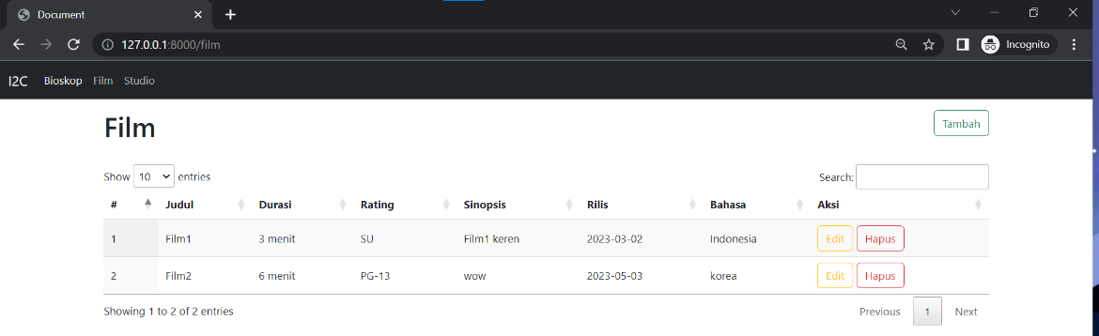

Gambar 4.3. tampilan Film berhasil ditambah

Gambar 4.3.60 adalah tampilan ketika tombol “Simpan” pada modal diklik dan data film baru berhasil ditambahkan ke dalam tabel films. Terlihat bahwa data theater baru tersebut langsung ditampilkan pada tabel.

#### 4.3.4.3 *Update*

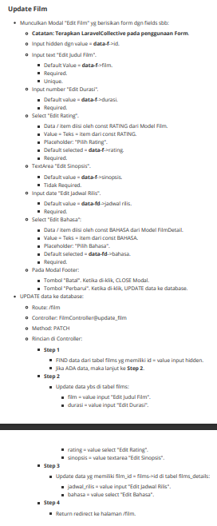

Gambar 4.3. *task update* Film

Gambar 4.3.61 adalah *task* untuk membuat bagian *update* pada modul Film.



Gambar 4.3. kode program *route update* Film

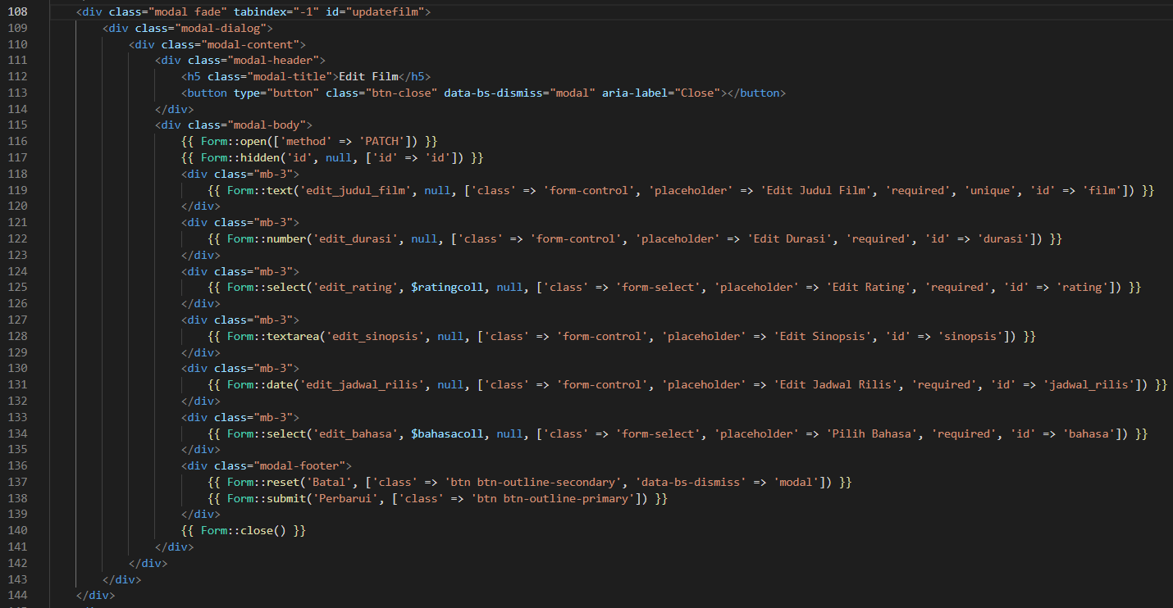Gambar 4.3.62 adalah kode program yang telah penulis kerjakan untuk membuat *route update* untuk mengubah data modul Film. *Route* ini nantinya akan menjadi alamat dari halaman web. Metode yang digunakan adalah *patch*, karena berfungsi untuk mengubah data. Untuk mengubah data, maka fungsi yang akan dipanggil dalam *controller* bernama “update_film”.

Gambar 4.3. kode program tampilan modal ubah Film

Gambar 4.3.63 adalah kode program yang penulis kerjakan pada *view* untuk membuat tampilan modal untuk mengubah data film. Terdapat kode program untuk membuat modal dengan judul “Edit Film” di mana isi dari modal tersebut terdapat *input text*, *number,* *select* pertama, *textarea, date,* *select* kedua, tombol “Batal”, dan tombol “Perbarui”. Untuk *input text* akan memunculkan Judul Film tersebut dan dapat diubah atau dibiarkan saja. Untuk *input number* akan memunculkan Durasi tersebut dan dapat diubah atau dibiarkan saja. Untuk *select* pertama akan langsung berisi Rating dari film tersebut*.* Untuk *input textarea* akan memunculkan Sinopsis tersebut dan dapat diubah atau dibiarkan saja. Untuk *input date* akan memunculkan Jadwal Rilis tersebut dan dapat diubah atau dibiarkan saja. Untuk *select* kedua akan langsung berisi Bahasa dari film tersebut Tombol “Batal” untuk membatalkan pengubahan film. Tombol “Perbarui” untuk memperbarui atau mengubah data film.

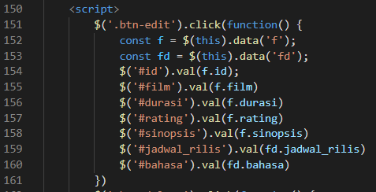

Gambar 4.3. kode program *script edit* Film

Gambar 4.3.64 adalah kode program pada bagian script agar data Judul Film, Durasi, Rating, Sinopsis, Jadwal Rilis, dan Bahasa dari data film yang ingin diubah dapat ditampilkan pada bagian modal “Edit Film”.

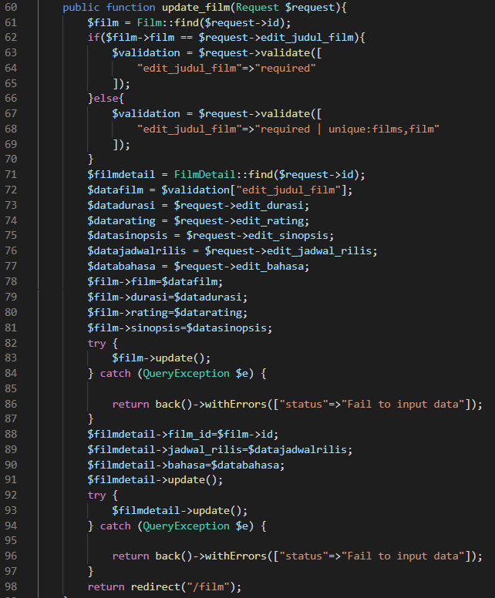

Gambar 4.3. kode program *controller* ubah Film

Gambar 4.3.65 adalah kode program yang penulis kerjakan pada *controller* untuk mengubah data film. Nama fungsinya adalah “update_film”. Pada fungsi ini, pertama-tama sistem akan mencari / *find* id yang sesuai dengan data film tersebut. Jika id sudah ditemukan, selanjutnya data-data yang memiliki id film tersebut akan diubah sesuai dengan yang di-input pada modal. Untuk Judul Film dibuat *unique* 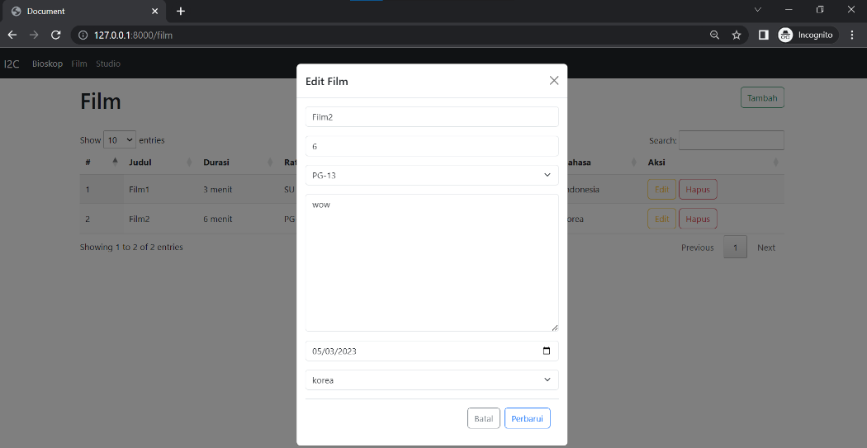agar tidak terjadi duplikat.

Gambar 4.3. tampilan modal ubah Film

Gambar 4.3.66 adalah tampilan ketika tombol “Ubah” pada data film baru diklik. Ketika diklik, akan muncul modal untuk mengubah data film. Seluruh field telah terisi sesuai dengan data dari film baru tersebut.

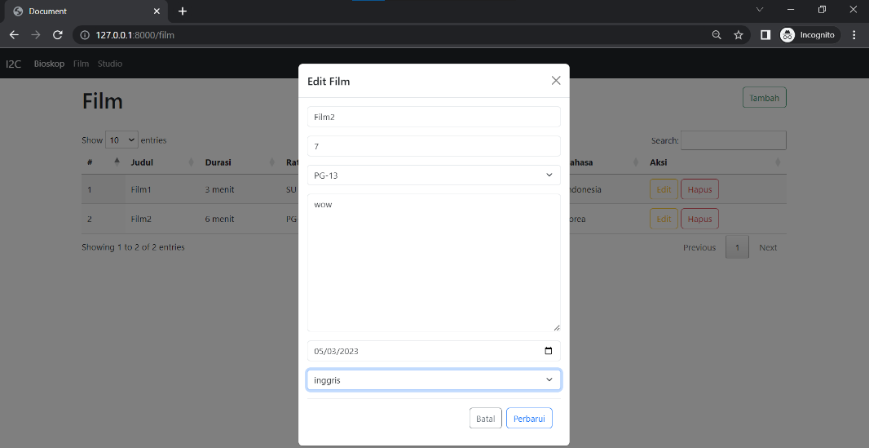

Gambar 4.3. tampilan mengubah Film

Gambar 4.3.67 adalah tampilan ketika penulis ingin mengubah Durasi menjadi “7” dan Bahasa menjadi “inggris”. Kemudian klik tombol “Perbarui” untuk mengubah data film tersebut.

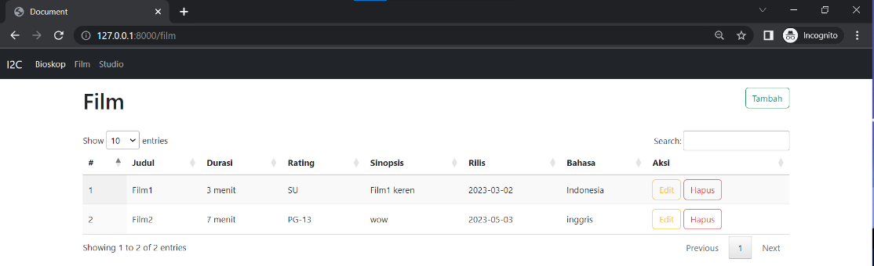

Gambar 4.3. tampilan Film berhasil diubah

Gambar 4.3.68 adalah tampilan ketika tombol “Perbarui” pada modal diklik dan data film berhasil diubah. Terlihat bahwa data film yang baru diubah tersebut langsung ditampilkan pada tabel.

#### 4.3.3.4 *Delete*

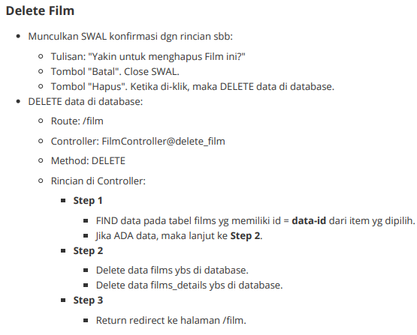

Gambar 4.3. *task delete* Theater

Gambar 4.3.69 adalah *task* untuk membuat bagian *delete* pada modul Theater.



Gambar 4.3. kode program *route delete* Film

Gambar 4.3.70 adalah kode program yang telah penulis kerjakan untuk membuat *route delete* untuk menghapus data modul Film. *Route* ini nantinya akan menjadi alamat dari halaman web. Metode yang digunakan adalah *delete*, karena berfungsi untuk menghapus data. Untuk menghapus data, maka fungsi yang akan dipanggil dalam *controller* bernama “delete_film”.

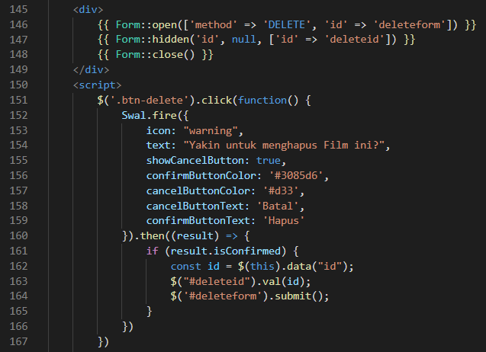

Gambar 4.3. kode program tampilan hapus Film

Gambar 4.3.71 kode program yang penulis kerjakan pada *view* untuk membuat tampilan ketika ingin menghapus data film yang dipilih. Untuk tampilannya menggunakan fitur dari SWAL (*Sweet Alert*). Terdapat kode program untuk membuat form *delete*. Kemudian terdapat kode program untuk penggunaan SWAL. Pada SWAL ini terdapat pesan “Yakin untuk menghapus Film ini?”, tombol “Hapus” untuk menghapus film tersebut, serta tombol “Kembali” untuk kembali ke halaman *main page*.

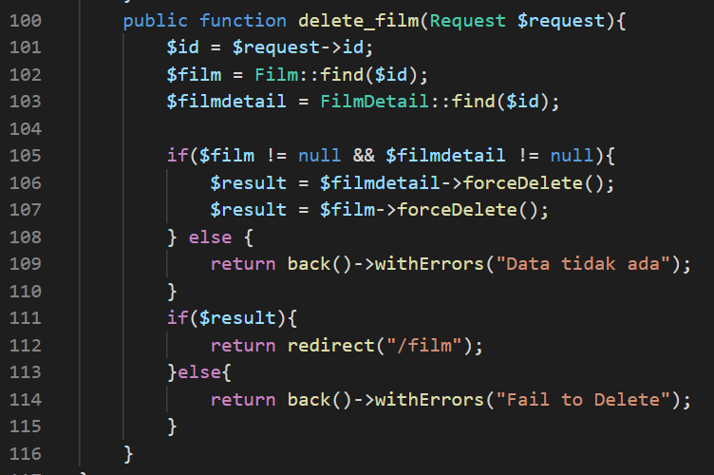

Gambar 4.3. kode program *controller* hapus Film

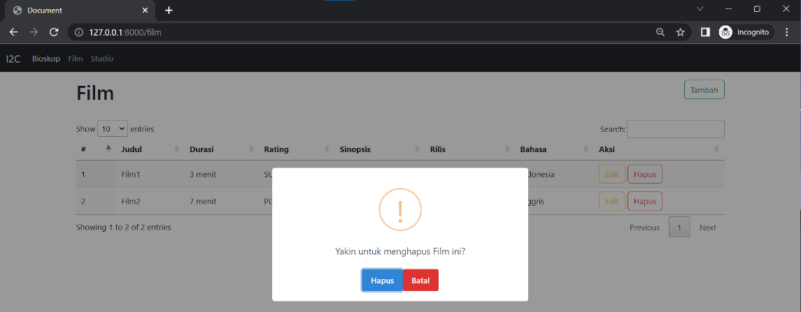 Gambar 4.3.72 adalah kode program yang penulis kerjakan pada *controller* untuk menghapus data film. Nama fungsinya adalah “delete_film”. Pada fungsi ini, pertama-tama sistem akan mencari/*find* id yang sesuai dengan data film tersebut. Jika id sudah ditemukan, selanjutnya data pada tabel films_details terlebih dahulu dihapus, karena terdapat foreign key ke tabel films. Selanjutnya data pada tabel films dihapus.

Gambar 4.3. tampilan SWAL hapus Film

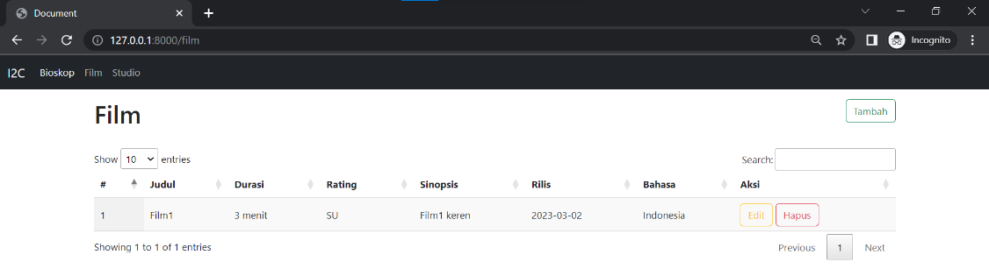Gambar 4.3.73 adalah tampilan ketika tombol “Hapus” dari data film yang baru diubah diklik. Ketika diklik, maka akan muncul tampilan SWAL yang memunculkan pesan konfirmasi terlebih dahulu sebelum data film tersebut dihapus. Untuk menghapus data tersebut, selanjutnya klik tombol “Hapus”.

Gambar 4.3. tampilan Film berhasil dihapus

Gambar 4.3.74 adalah tampilan ketika tombol “Hapus” pada SWAL diklik. Ketika diklik, data film tersebut dihapus dan tidak muncul kembali pada tabel films.

### 4.3.5 CRUD Studio

Untuk modul Studio pertama-tama penulis membuat untuk bagian *read* dahulu, kemudian *create, update*, dan terakhir *delete*.

#### 4.3.5.1 *Read*

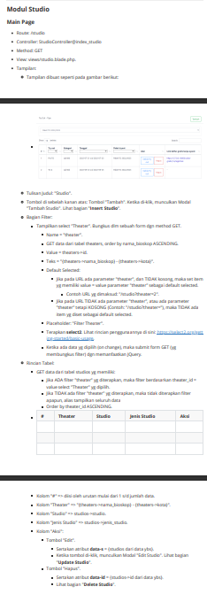

Gambar 4.3. *task main page/read* Studio

Gambar 4.3.75 adalah *task* untuk membuat *main page* untuk modul Studio.



Gambar 4.3. kode program *route read* Studio

Gambar 4.3.76 adalah kode program yang telah penulis kerjakan untuk membuat *route read* untuk menampilkan data modul Studio. *Route* ini nantinya akan menjadi alamat dari halaman web. Metode yang digunakan adalah *get*, karena berfungsi untuk menampilkan data. Untuk menampilkan data, maka fungsi yang akan dipanggil dalam *controller* bernama “index_studio”.

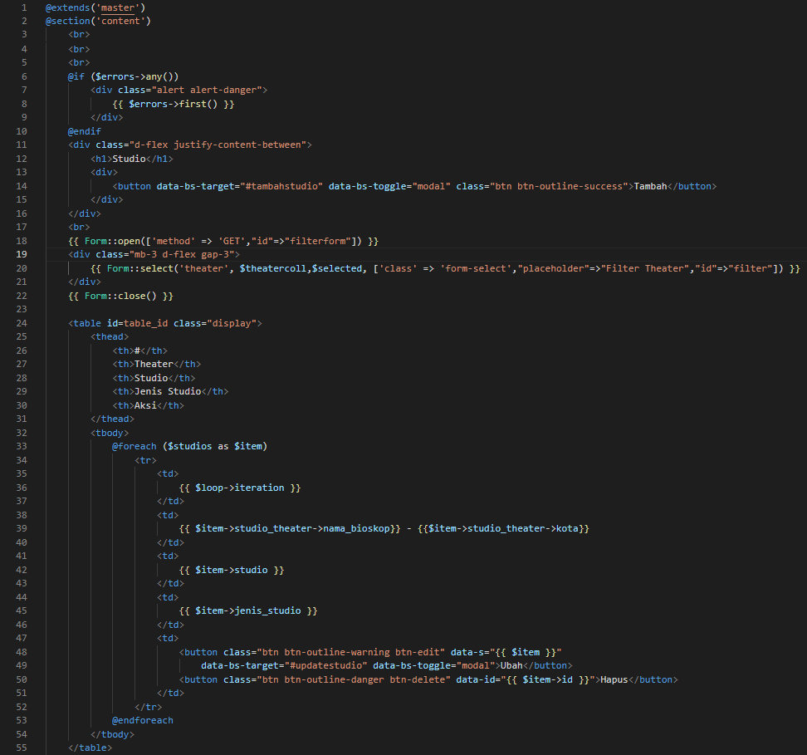

Gambar 4.3. kode program tampilan Studio

Gambar 4.3.77 adalah kode program yang penulis kerjakan untuk membuat tampilan dari modul Studio. Pada tampilan ini akan menampilkan tabel yang menggunakan DataTables. Tabel ini akan menampilkan data-data dari tabel studios. Terdapat juga kode program *select* untuk *filter* theater. Terdapat juga tombol Ubah untuk mengubah data studio tersebutdan Hapus untuk menghapus data studio tersebut.

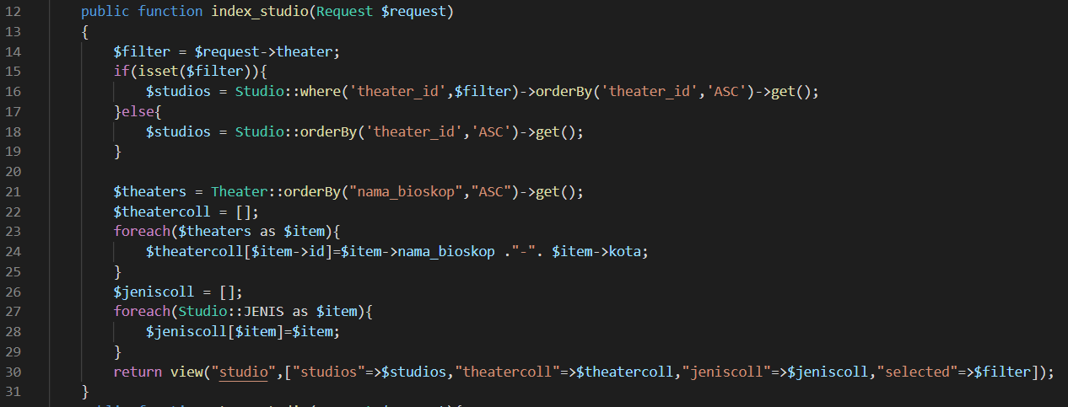

Gambar 4.3. kode program *controller read* Studio

Gambar 4.3.78 adalah kode program yang penulis kerjakan pada *controller* untuk menampilkan data dari tabel studios. Data tersebut diurutkan berdasarkan abjad dari kolom theater_id secara *ascending* atau menurun. Terdapat juga kode program untuk melakukan *filter* theater.

Tabel studios saat ini masih kosong atau belum ada data, sehingga penulis perlu mengisi data *dummy* ke dalam tabel tersebut. Untuk mengisi data *dummy* ke dalam tabel studios, penulis menggunakan salah satu fitur dari Laravel yaitu *seeder*

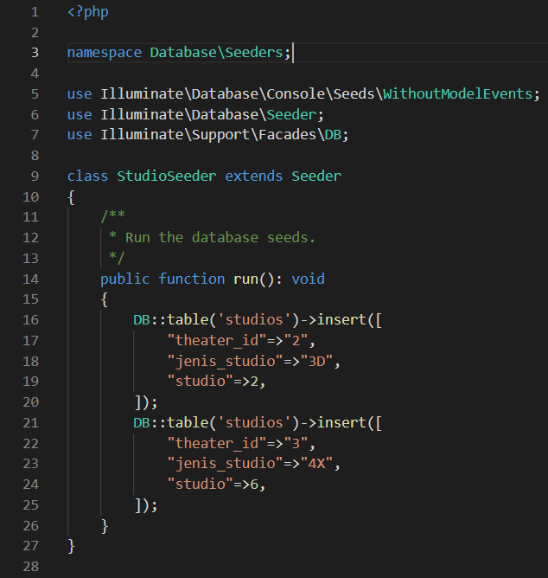

Gambar 4.3. kode program *seeder* Studio

Gambar 4.3.79 adalah kode program yang telah penulis kerjakan pada bagian *seeder.* Kolom pada tabel studios yang perlu diisi data *dummy* adalah kolom theater_id, kolom jenis_studio, dan kolom studio.

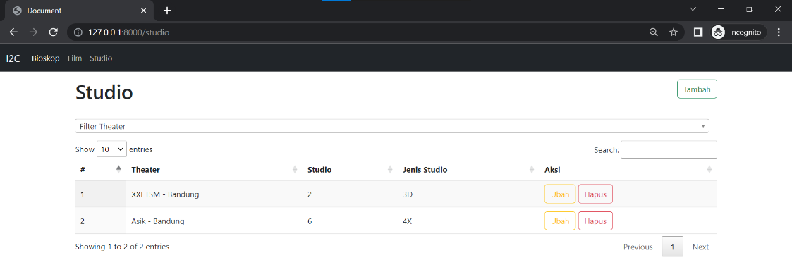

Gambar 4.3. tampilan modul Studio

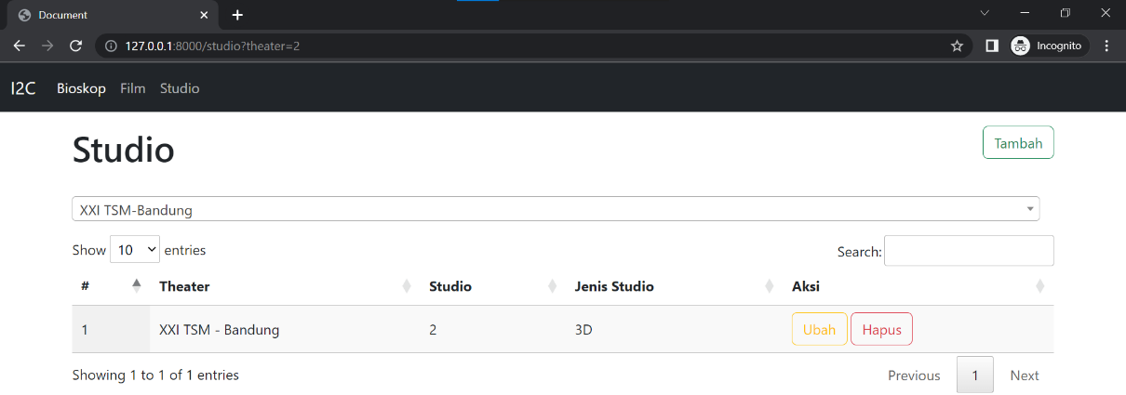Gambar 4.3.80 adalah tampilan dari modul Studio. Tampilan ini memiliki judul “Studio”. Lalu terdapat tabel yang berisi kolom untuk penomoran, Theater, Studio, Jenis Studio, serta Aksi di mana kolom ini berisi tombol Ubah dan Hapus. Lalu terdapat select yang berisi daftar theater. Ketika salah satu theater diklik, maka tabel hanya akan menampilkan theater tersebut saja. Selain itu terdapat juga tombol Tambah menampilkan modal untuk untuk menambah data Studio.

Gambar 4.3. tampilan modul studio ketika di-*filter*

Gambar 4.3.81 adalah tampilan dari modul Studio ketika di-*filter* berdasarkan Theater. Pada gambar tersebut, isi dari *select* adalah “XXI TSM-Bandung” sehingga pada tabel, data yang ditunjukan hanyalah data studio untuk theater XXI TSM-Bandung.

#### 4.3.5.2 *Create*

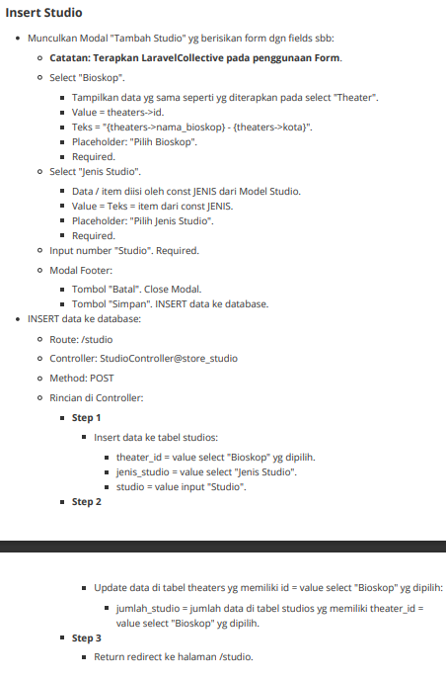

Gambar 4.3. *task create* Studio

Gambar 4.3.82 adalah *task* untuk membuat bagian *create* atau *insert* pada modul Studio.



Gambar 4.3. kode program *route create* Studio

Gambar 4.3.83 adalah kode program yang telah penulis kerjakan untuk membuat *route create* untuk menambahkan data modul Studio. *Route* ini nantinya akan menjadi alamat dari halaman web. Metode yang digunakan adalah *post*, karena berfungsi untuk menambahkan data. Untuk menambahkan data, maka fungsi yang akan dipanggil dalam *controller* bernama “store_studio”.

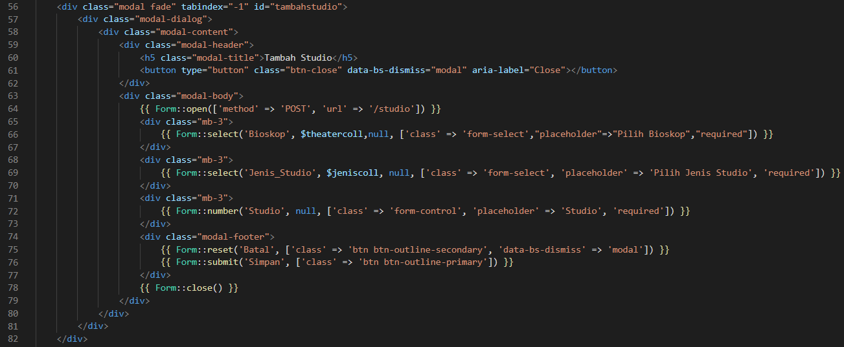

Gambar 4.3. kode program tampilan modal tambah Studio

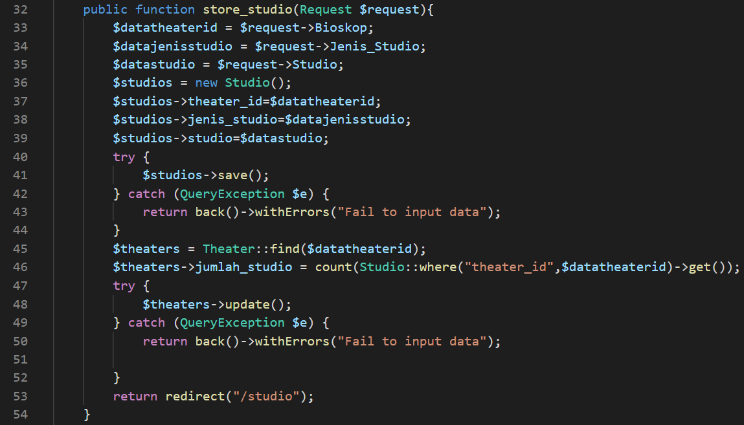Gambar 4.3.84 adalah kode program yang penulis kerjakan pada *view* untuk membuat tampilan modal untuk menambah studio. Terdapat kode program untuk membuat modal dengan judul “Tambah Studio” di mana isi dari modal tersebut terdapat *select* pertama, *select* kedua, *input number*, tombol “Batal”, dan tombol “Simpan”. Untuk *select* pertama menggunakan fitur dari Select2. Isi dari *select* ini adalah data-data Nama Bioskop dari tabel theaters. Untuk menghindari *input* data kosong, maka *select* ini dibuat menjadi *required.* Untuk *select* kedua menggunakan fitur dari Select2. Isi dari *select* ini adalah data-data dari const JENIS yang terdapat pada model Studio. Untuk menghindari *input* data kosong, maka *select* ini dibuat menjadi *required*. Lalu *input number* ini berfungsi untuk menerima input Studio. Untuk menghindari *input* data kosong, Tombol “Batal” untuk membatalkan penambahan studio. Tombol “Simpan” untuk menambah/menyimpan data studio.

Gambar 4.3. kode program *controller* tambah Studio

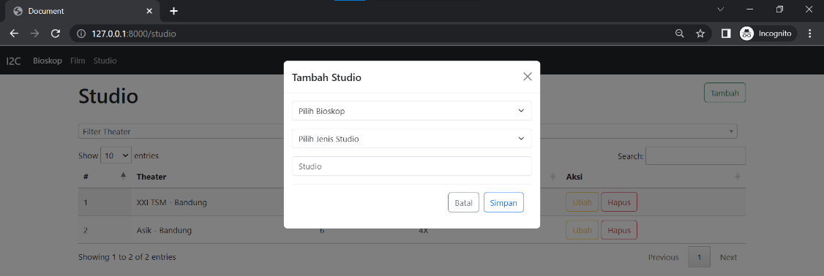Gambar 4.3.85 adalah kode program yang penulis kerjakan pada *controller* untuk menambahkan data studio. Nama fungsinya adalah “store_studio”. Pada fungsi ini, data-data yang diinput dari modal akan ditambahkan ke dalam tabel studios. Lalu untuk theater yang di-*input*, Jumlah Studio pada modul Theater akan berubah.

Gambar 4.3. tampilan modal tambah Studio

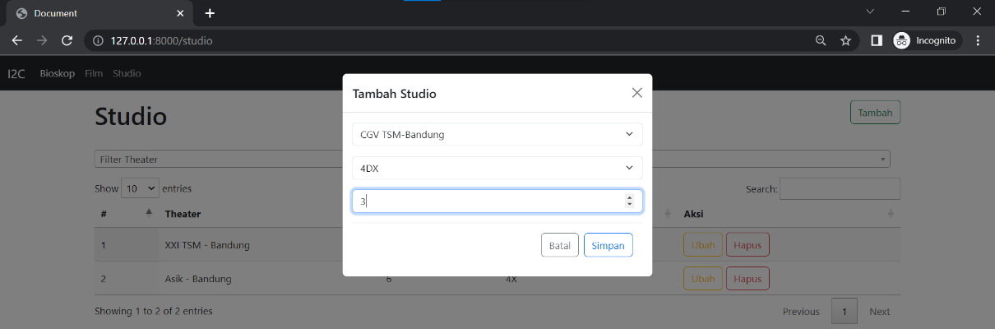Gambar 4.3.86 adalah tampilan modal untuk menambahkan data studio. Tampilan modal ini akan muncul setelah tombol “Tambah” diklik. Modal tersebut menggunakan fitur dari Bootstrap.

Gambar 4.3. tampilan menambah Studio

Gambar 4.3.87 adalah tampilan ketika penulis ingin menambahkan data baru, yaitu “CGV TSM-Bandung” sebagai Nama Bioskop, “4DX” sebagai Jenis Studio, dan “3” sebagai Studio. Kemudian klik “Simpan” untuk menyimpan atau menambah data studio baru tersebut.

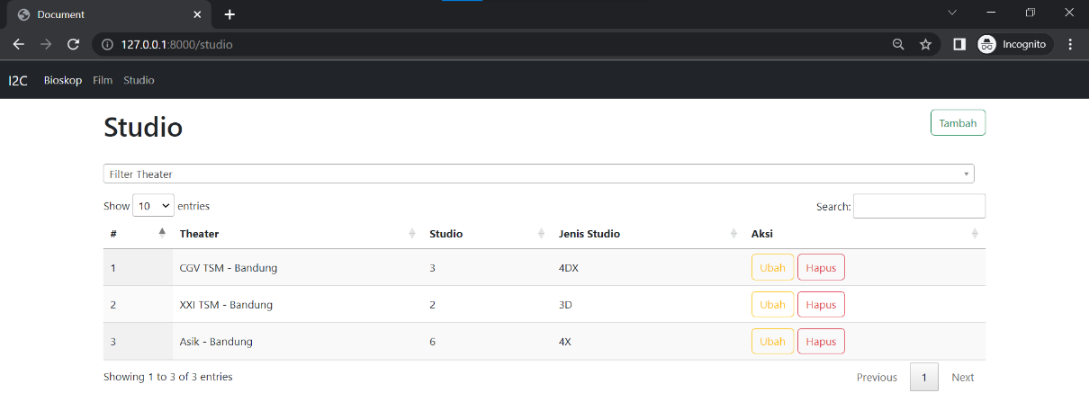

Gambar 4.3. tampilan Studio berhasil ditambah

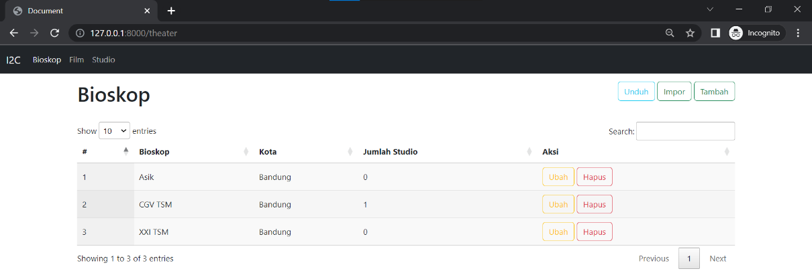Gambar 4.3.88 adalah tampilan ketika tombol “Simpan” pada modal diklik dan data studio baru berhasil ditambahkan ke dalam tabel studio. Terlihat bahwa data studio baru tersebut langsung ditampilkan pada tabel.

Gambar 4.3. tampilan jumlah studio bertambah

Gambar 4.3.89 adalah tampilan Jumlah Studio pada modul Theater juga bertambah untuk *theater* CGV TSM – Bandung.

#### 4.3.5.3 *Update*

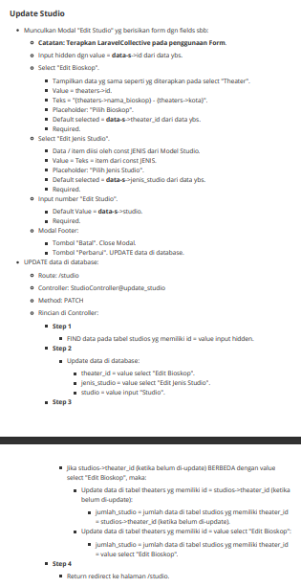

Gambar 4.3. *task update* Studio

Gambar 4.3.90 adalah *task* untuk membuat bagian *update* pada modul Studio.

Gambar 4.3. kode program *route update* Studio

Gambar 4.3.91 adalah kode program yang telah penulis kerjakan untuk membuat *route update* untuk mengubah data modul Studio. *Route* ini nantinya akan menjadi alamat dari halaman web. Metode yang digunakan adalah *patch*, karena berfungsi untuk mengubah data. Untuk mengubah data, maka fungsi yang akan dipanggil dalam *controller* bernama “update_studio”.

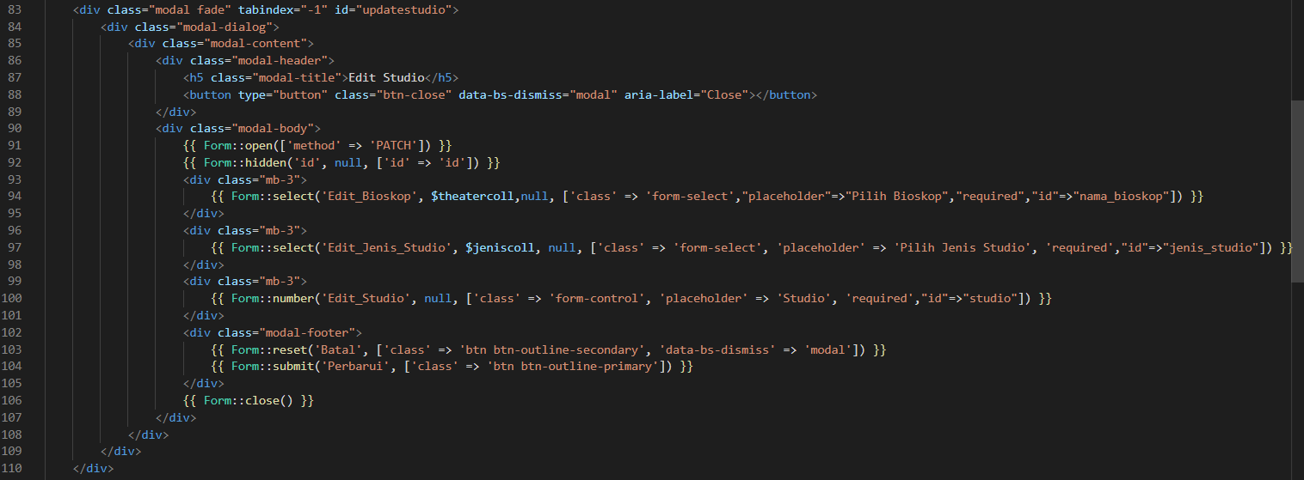

Gambar 4.3. kode program tampilan ubah Studio

Gambar 4.3.92 adalah kode program yang penulis kerjakan pada *view* untuk membuat tampilan modal untuk mengubah data studio. Terdapat kode program untuk membuat modal dengan judul “Edit Studio” di mana isi dari modal tersebut terdapat *select* pertama, *select* kedua, *input number,* tombol “Batal”, dan tombol “Perbarui”. Untuk *select* pertama akan memunculkan *­*Nama Bioskop tersebut. Nama Bioskop tersebut dapat diubah atau dibiarkan saja. Untuk *select* kedua akan memunculkan *­*Jenis Studio tersebut*.* Untuk *input number* akan memunculkan Studio tersebut dan dapat diubah atau dibiarkan saja. Tombol “Batal” untuk membatalkan pengubahan studio. Tombol “Perbarui” untuk memperbarui atau mengubah data studio.

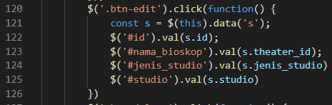

Gambar 4.3. kode *script* ubah Studio

Gambar 4.3.93 adalah kode program pada bagian *script* agar data Nama Bioskop, Jenis Studio, dan Studio dapat ditampilkan pada bagian modal “Edit Studio”.

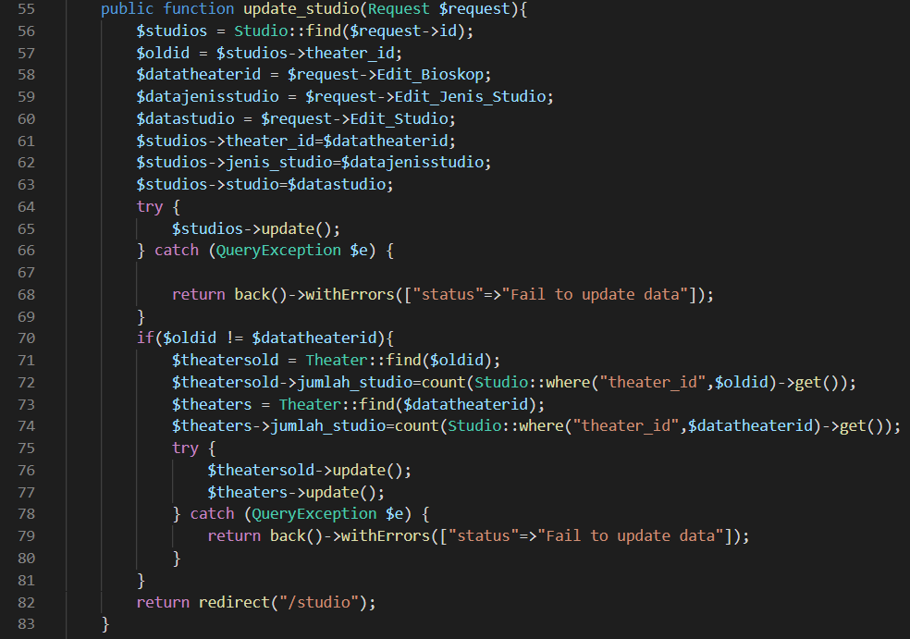

Gambar 4.3. kode program *controller* ubah Studio

Gambar 4.3.94 adalah kode program yang penulis kerjakan pada *controller* untuk mengubah data studio. Nama fungsinya adalah “update_studio”. Pada fungsi ini, pertama-tama sistem akan mencari / *find* id yang sesuai dengan data studio tersebut. Jika id sudah ditemukan, selanjutnya Nama Bioskop Jenis Studio, dan Studio dari id studio tersebut akan diubah sesuai dengan yang di-*input* pada modal.

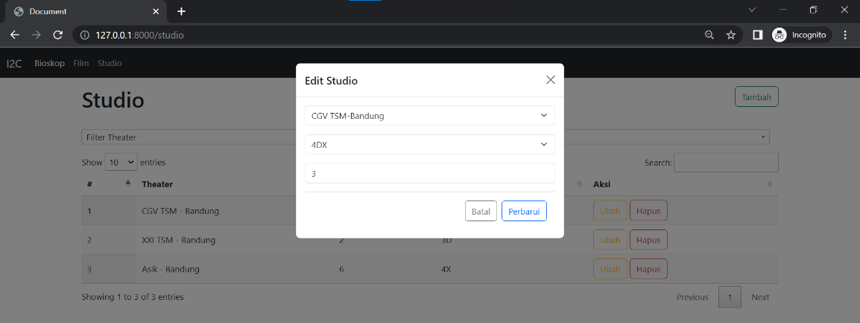

Gambar 4.3. tampilan modal ubah Studio

Gambar 4.3.95 adalah tampilan ketika tombol “Ubah” pada data studio baru diklik. Ketika diklik, muncul modal untuk mengubah data studio. Pada bagian *input text* dan *select* langsung terisi Nama Bioskop yaitu “CGV TSM-Bandung”, Jenis Studio yaitu “4DX”, Studio yaitu “3”.

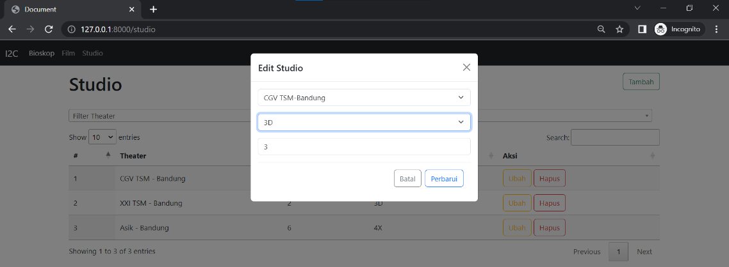

Gambar 4.3. tampilan mengubah Studio

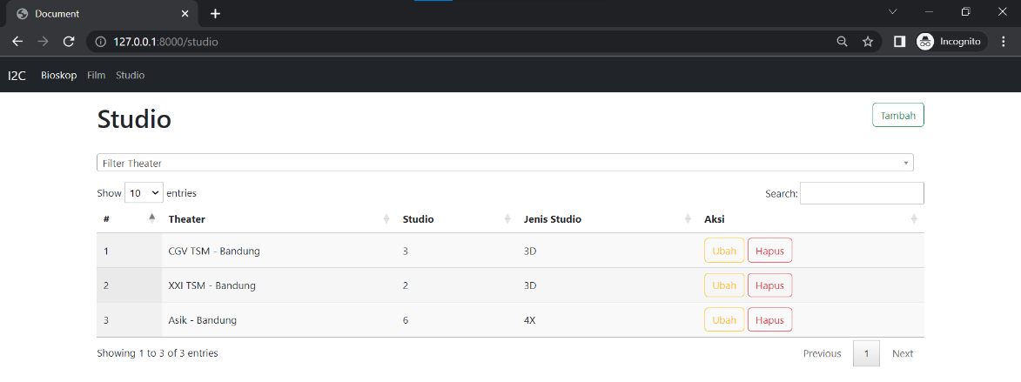Gambar 4.3.96 adalah tampilan ketika penulis ingin mengubah Jenis Studio menjadi “3D”. Kemudian klik tombol “Perbarui” untuk mengubah data studio tersebut.

Gambar 4.3. tampilan Studio berhasil diubah

Gambar 4.3.97 adalah tampilan ketika tombol “Perbarui” pada modal diklik dan data studio berhasil diubah. Terlihat bahwa data studio yang baru diubah tersebut langsung ditampilkan pada tabel.

#### 4.3.5.4 *Delete*

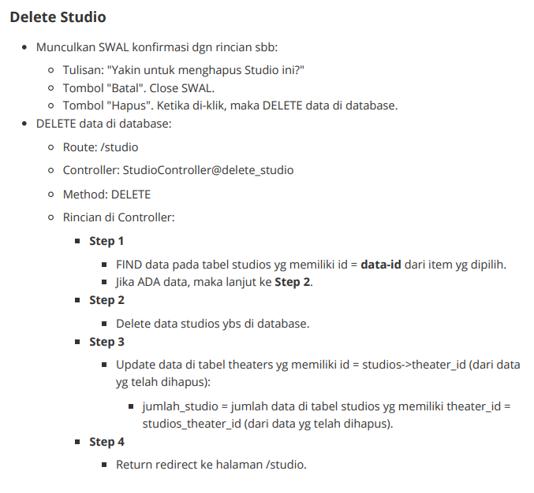

Gambar 4.3. *task delete* Studio

Gambar 4.3.98 adalah *task* untuk membuat bagian *delete* pada modul Theater.

Gambar 4.3. kode program *route delete* Studio

Gambar 4.3.99 adalah kode program yang telah penulis kerjakan untuk membuat *route delete* untuk menghapus data modul Studio. *Route* ini nantinya akan menjadi alamat dari halaman web. Metode yang digunakan adalah *delete*, karena berfungsi untuk menghapus data. Untuk menghapus data, maka fungsi yang akan dipanggil dalam *controller* bernama “delete_studio”.

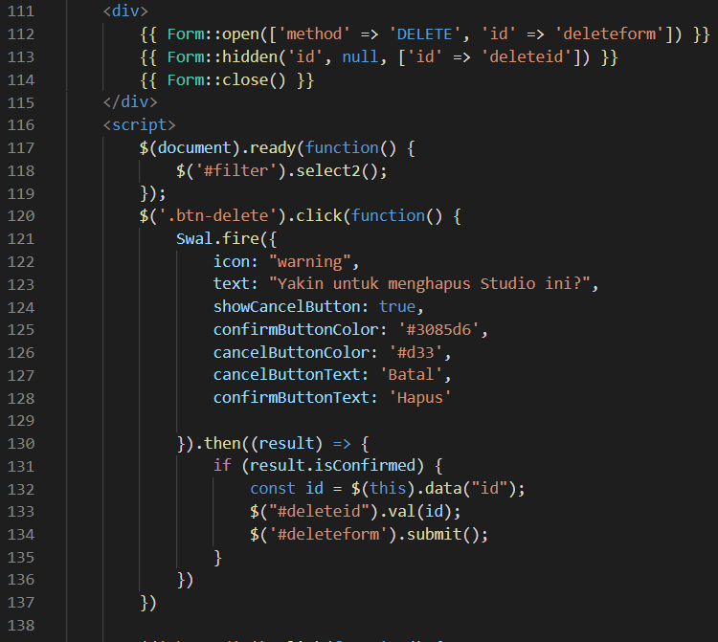

Gambar 4.3. kode program tampilan hapus Studio

Gambar 4.3.100 kode program yang penulis kerjakan pada *view* untuk membuat tampilan ketika ingin menghapus data studio yang dipilih. Untuk tampilannya menggunakan fitur dari SWAL (*Sweet Alert*). Terdapat kode program untuk membuat form *delete*. Kemudian terdapat kode program untuk penggunaan SWAL. Pada SWAL ini terdapat pesan “Yakin untuk menghapus Studio ini?”, tombol “Hapus” untuk menghapus studio tersebut, serta tombol “Kembali” untuk kembali ke halaman *main page*.

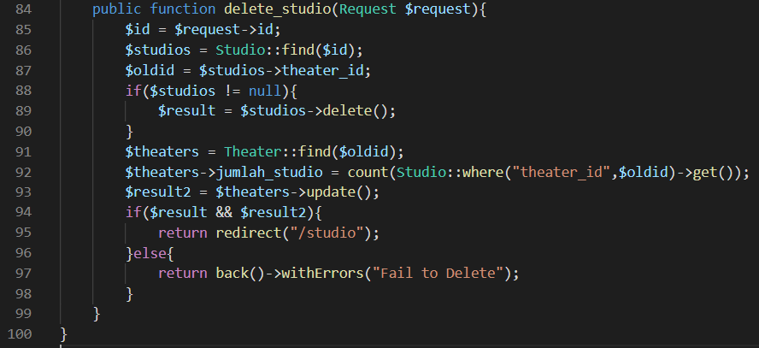

Gambar 4.3. kode program *controller* hapus Studio

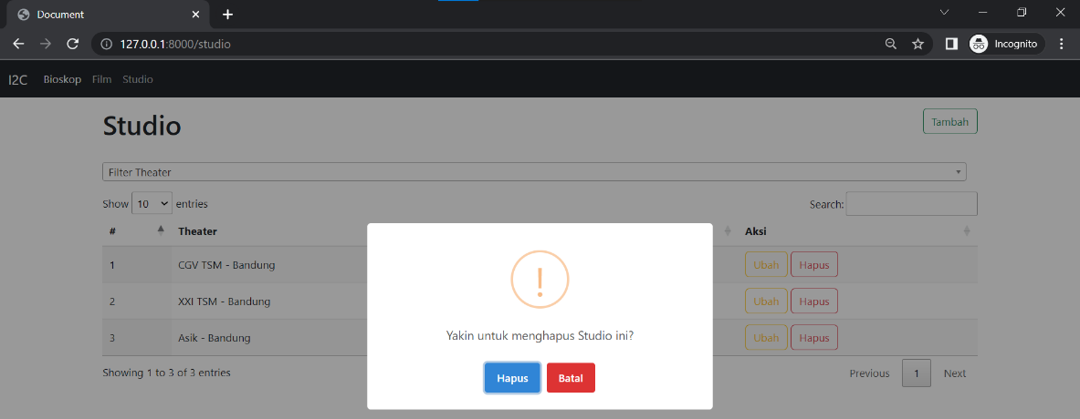Gambar 4.3.101 adalah kode program yang penulis kerjakan pada *controller* untuk menghapus data studio. Nama fungsinya adalah “delete_studio”. Pada fungsi ini, pertama-tama sistem akan mencari/*find* id yang sesuai dengan data studio tersebut. Jika id sudah ditemukan, selanjutnya data theater tersebut akan dihapus dari tabel theaters. Lalu Jumlah Studio dari tabel theaters juga di-*update* kembali karena ketika studio dihapus, maka jumlah pada Jumlah Studio dari tabel theaters akan berubah.

Gambar 4.3. tampilan SWAL hapus Studio

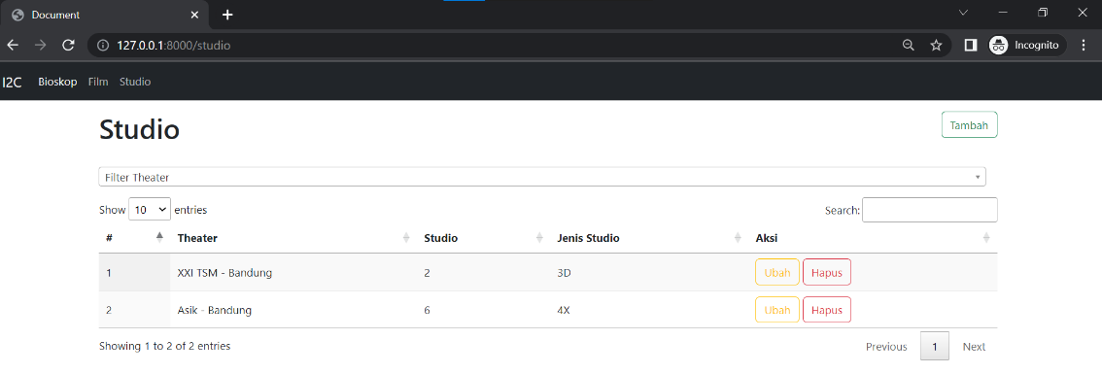Gambar 4.3.102 adalah tampilan ketika tombol “Hapus” dari data theater yang baru diubah diklik. Ketika diklik, maka akan muncul tampilan SWAL yang memunculkan pesan konfirmasi terlebih dahulu sebelum data studio tersebut dihapus. Untuk menghapus data tersebut, selanjutnya klik tombol “Hapus”.

Gambar 4.3. tampilan Studio berhasil dihapus

Gambar 4.3.103 adalah tampilan ketika tombol “Hapus” pada SWAL diklik. Ketika diklik, data studio tersebut dihapus dan tidak muncul kembali pada tabel studios.

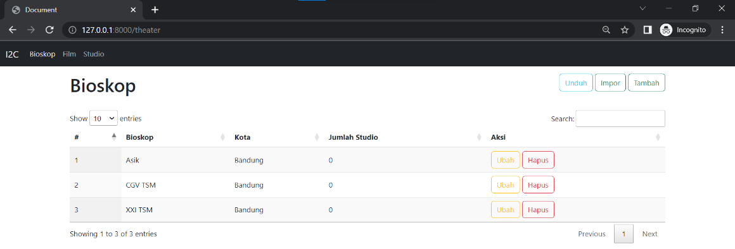

Gambar 4.3. tampilan jumah studio berubah

Gambar 4.3.104 tampilan pada modul Theater di mana Jumlah Studio untuk CGV TSM telah berubah.

## 4.4 CoreUI

Setelah mengumpulkan tes berupa *mini project,* penulis menunggu untuk diperiksa terlebih dahulu, jika tes tersebut lulus, maka penulis akan diundang ke dalam Trello untuk membantu mengerjakan proyek SIPPM. Selama menunggu, penulis disarankan oleh Pak Julio Narabel dari pihak I2C Studio untuk melihat fitur-fitur yang terdapat pada CoreUI. *Template* CoreUI ini akan dipakai pada proyek SIPPM. Hal pertama yang dilakukan adalah melakukan *clone* dengan Github Desktop dari tautan yang telah diberikan oleh Pak Julio Narabel. Setelah melakukan *clone,* penulis terlebih dahulu membuat database untuk CoreUI ini pada PostgreSQL. Untuk CoreUI ini, penulis membuat database bernama “coreui”. Kemudian file .env.example disalin terlebih dahulu. Hasil salinannya diberi nama .env. Lalu mengubah kode program pada bagian .env.

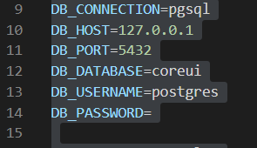

Gambar 4.4. kode program .env CoreUI

Gambar 4.4.1 adalah kode program yang penulis kerjakan pada file .env agar database pada PostgreSQL dapat terhubung dengan projek *template* CoreUI. Setelah itu pada file composer.json, versi php disesuaikan dengan yang sudah ter-install. Kemudian pada Command Prompt mengetik perintah “composer update” lalu “npm install” lalu “npm audit fix” lalu “npm run dev” 2 kali. Lalu lakukan seeding dengan mengetik “php artisan:migrate --seed” dan terakhir “php artisan serve”.

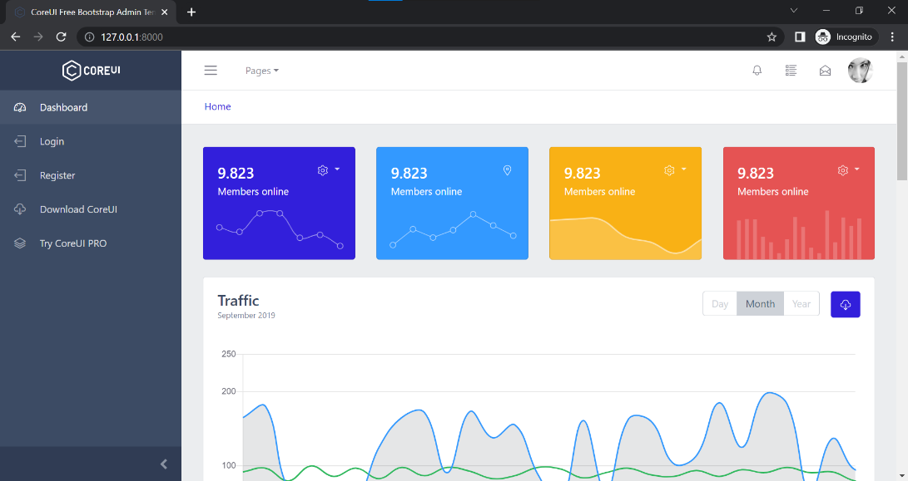

Gambar 4.4. tampilan awal CoreUI

Gambar 4.4.2 adalah tampilan awal dari *template* CoreUI. Pada CoreUI ini terdapat pilihan menu yang dapat dilihat dari *navigation bar* di sebelah kiri. Untuk melihat pilihan menu yang lain, penulis perlu melakukan *login* terlebih dahulu sebagai admin. Caranya adalah klik tab “Login” pada *navigation bar* di sebelah kiri.

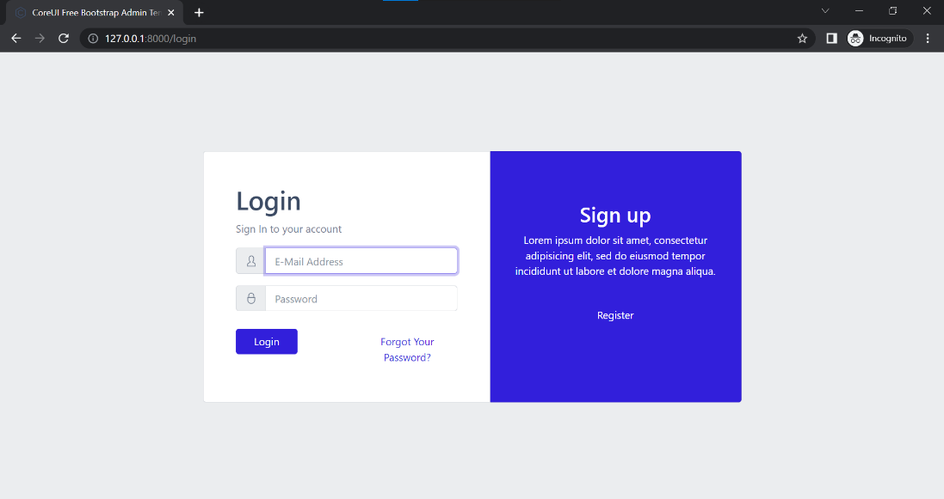

Gambar 4.4. tampilan *login* CoreUI

Gambar 4.4.3 adalah tampilan halaman *login* pada *template* CoreUI. Agar dapat *login*, penulis perlu untuk memasukkan *E-mail Address* yaitu “[admin@admin.com](mailto:admin@admin.com)” dan *Password* yaitu “password”. Lalu klik tombol “Login”.

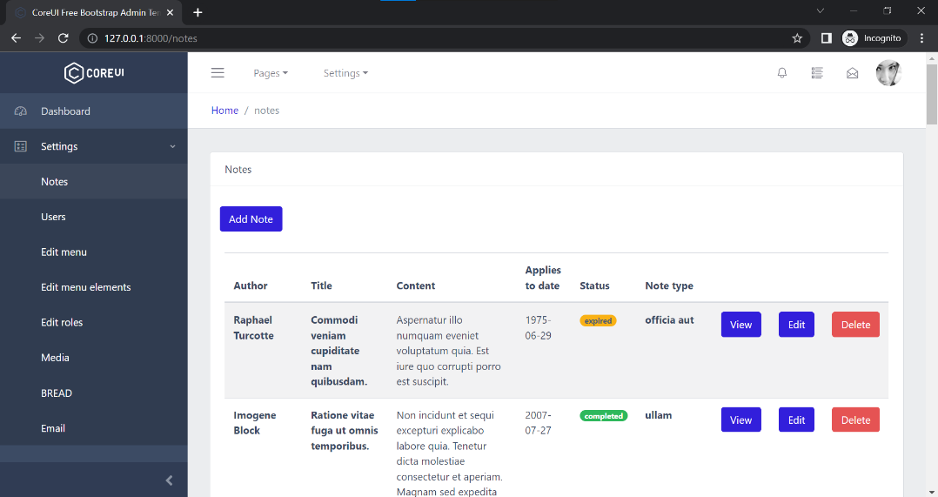

Gambar 4.4. tampilan berhasil *login* CoreUI

Gambar 4.4.4 adalah tampilan yang muncul ketika berhasil *login*. Pada *navigation bar* sebelah kiri terlihat lebih banyak lagi menu yang ditampilkan. Selama menuggu, penulis melihat menu-menu yang terdapat pada CoreUI tersebut.

## 4.5 Migrasi dan Model Modul Penelitian

Ketika hasil tes sudah diumumkan dan dinyatakan lulus, penulis diundang untuk bergabung dalam Trello untuk pengerjaan proyek SIPPM. Pada awal ketika masuk ke dalam pengerjaan proyek, penulis membuat kode program untuk migrasi dan model modul peneltitian. Terdapat beberapa kode program yang telah penulis kerjakan untuk migrasi dan model pada modul penelitian. Kode program tersebut dibuat berdasarkan *task* yang diberikan Bapak Daniel Septian kepada penulis melalui Trello. Pertama-tama hal yang harus dilakukan adalah membuat database baru pada PostgreSQL kemudian menghubungkannya dengan proyek SIPPM.

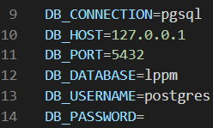

Gambar 4.5. Kode program .env SIPPM

Gambar 4.5.1 adalah kode program yang penulis kerjakan untuk menghubungkan PostgreSQL dengan proyek SIPPM

### 4.5.1 Migrasi dan Model Skema Penelitian

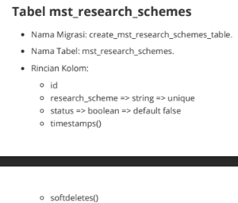

Gambar 4.5. *Task* migrasi Skema Penelitian

Gambar 4.5.1 adalah *task* untuk membuat migrasi Skema Penelitian. Pada *task* ini, penulis membuat migrasi dan untuk tabel mst_research_schemes.

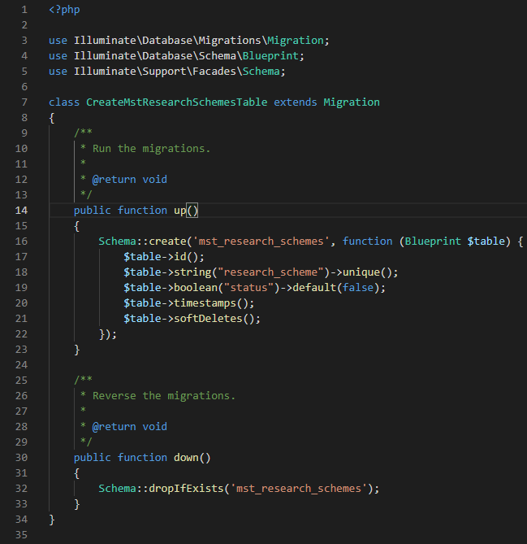

Gambar 4.5. Kode Program migrasi Skema Penelitian

Gambar 4.5.3 adalah kode program yang penulis kerjakan untuk migrasi tabel mst_research_schemes. Terdapat kode program yang berisi kolom-kolom tabel yang diperlukan sesuai dengan *task*.

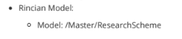

Gambar 4.5. Task model Skema Penelitian

Gambar 4.5.4 adalah *task* untuk membuat model Skema Penelitian bernama ResearchScheme.

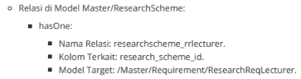

Gambar 4.5. Task relasi dengan Prasyarat Dosen Penelitian

Gambar 4.5.5 adalah *task* untuk membuat relasi antara Skema Penelitian dengan Prasyarat Dosen Penelitian.

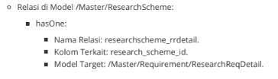

Gambar 4.5. Task relasi dengan Prasyarat Detail Penelitian

Gambar 4.5.6 adalah *task* untuk membuat relasi antara Skema Penelitian dengan Prasyarat Detail Penelitian.

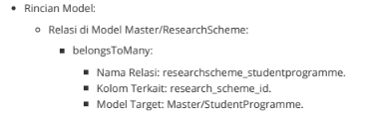

Gambar 4.5. Task relasi dengan Prasyarat Program Penelitian

Gambar 4.5.7 adalah *task* untuk membuat relasi antara Skema Penelitian dengan Prasyarat Program Penelitian.

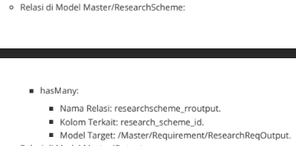

Gambar 4.5. Task relasi dengan Prasyarat Luaran Penelitian

Gambar 4.5.8 adalah *task* untuk membuat relasi antara Skema Penelitian dengan Prasyarat Luaran Penelitian.

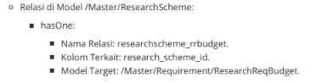

Gambar 4.5. Task relasi dengan Prasyarat Anggaran Penelitian

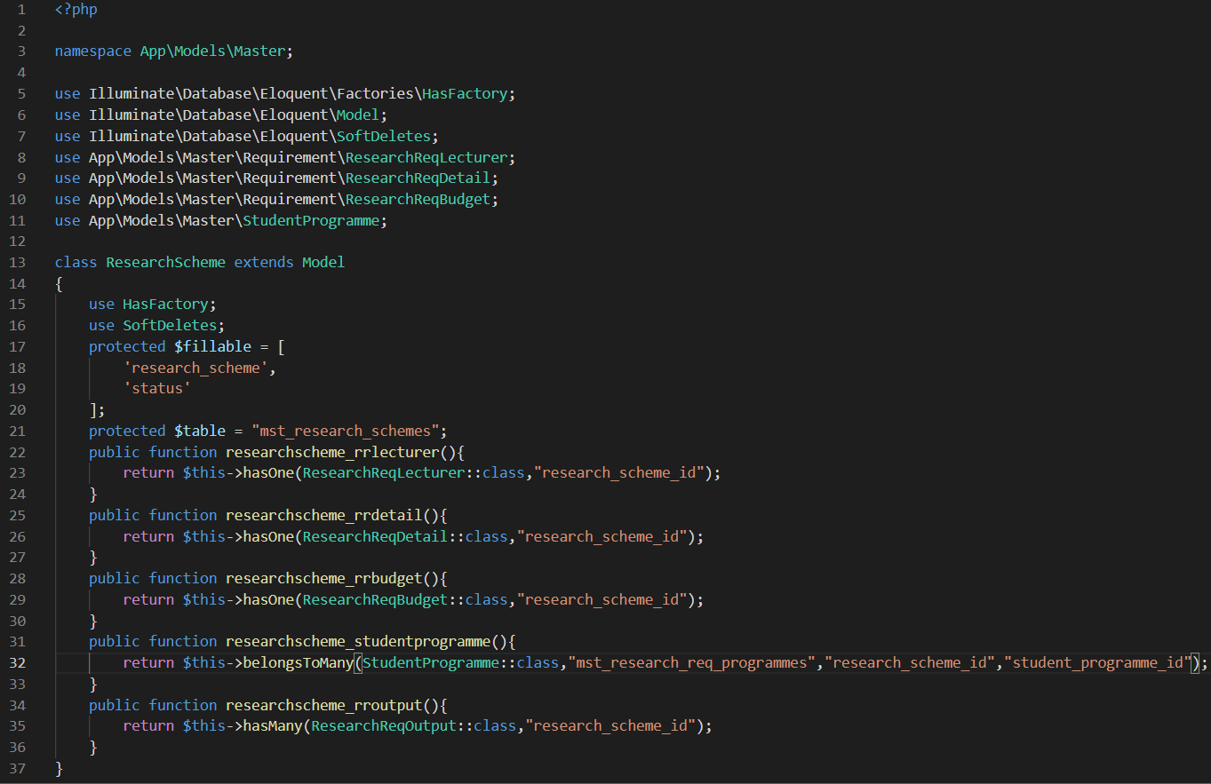Gambar 4.5.9 adalah *task* untuk membuat relasi antara Skema Penelitian dengan Prasyarat Luaran Penelitian.

Gambar 4.5. Kode Program model Skema Penelitian

Gambar 4.5.10 adalah kode program yang penulis kerjakan untuk model ResearchScheme. Terdapat kode program untuk kolom tabel yang dapat diisi secara manual serta relasi tabel yang diperlukan.

### 4.5.2 Migrasi dan Model Prasyarat Dosen Penelitian

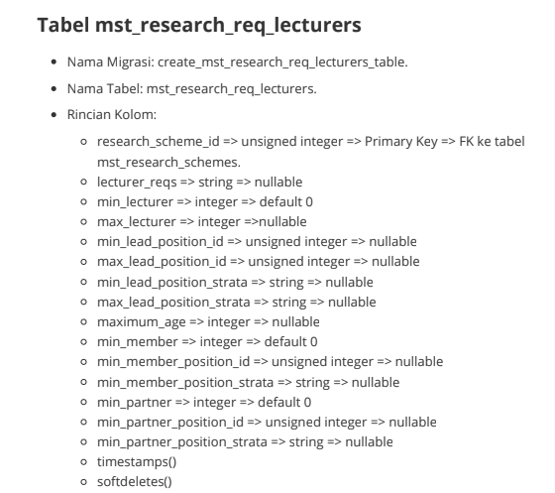

Gambar 4.5. *Task* migrasi Prasyarat Dosen Penelitian

Gambar 4.5.11 adalah *task* untuk membuat migrasi Prasyarat Dosen Penelitian. Pada *task* ini, penulis membuat migrasi untuk tabel mst_research_req_lecturer.

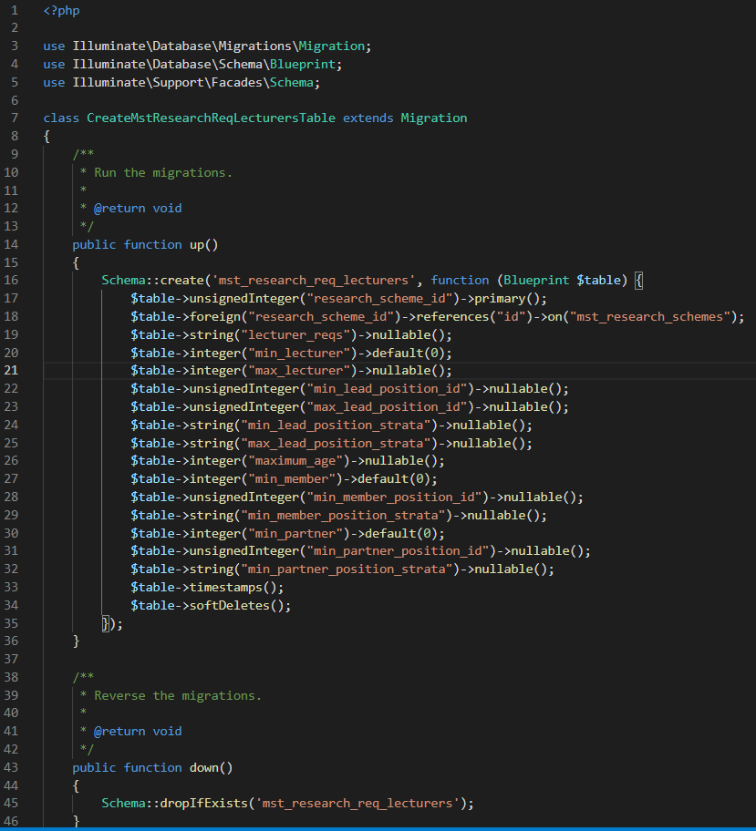

Gambar 4.5. Kode program migrasi Prasyarat Dosen Penelitian

Gambar 4.5.12 adalah kode program yang penulis kerjakan untuk migrasi tabel mst_research_req_lecturers. Terdapat kode program yang berisi kolom-kolom tabel yang diperlukan sesuai dengan *task*.

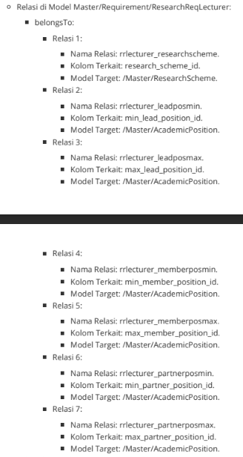

Gambar 4.5. Task model Prasyarat Dosen Penelitian

Gambar 4.5.13 adalah *task* untuk membuat model Prasyarat Dosen Penelitian. Pada *task* ini, penulis membuat model untuk tabel mst_research_req_lecturers bernama ResearchReqLecturer.

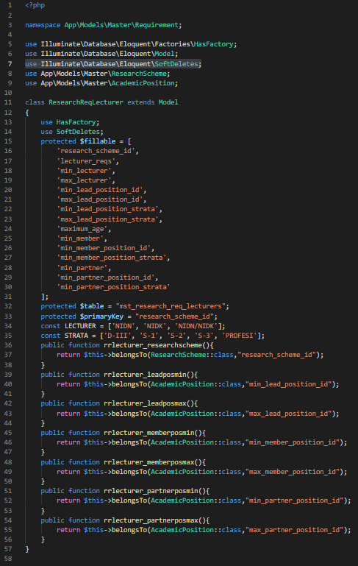

Gambar 4.5. Kode program model Prasyarat Dosen Penelitian

Gambar 4.5.14 adalah kode program yang penulis kerjakan untuk model ResearchReqLecturer. Terdapat kode program untuk kolom tabel yang dapat diisi secara manual serta relasi tabel yang diperlukan.

### 4.5.3 Migrasi dan Model Prasyarat Detail Penelitian

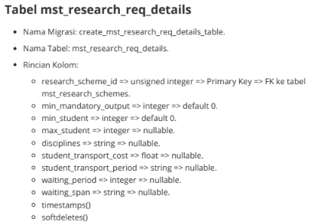

Gambar 4.5. Task migrasi Prasyarat Detail Penelitian

Gambar 4.5.15 adalah *task* untuk membuat migrasi Prasyarat Detail Penelitian. Pada *task* ini, penulis membuat migrasi untuk tabel mst_research_req_details.

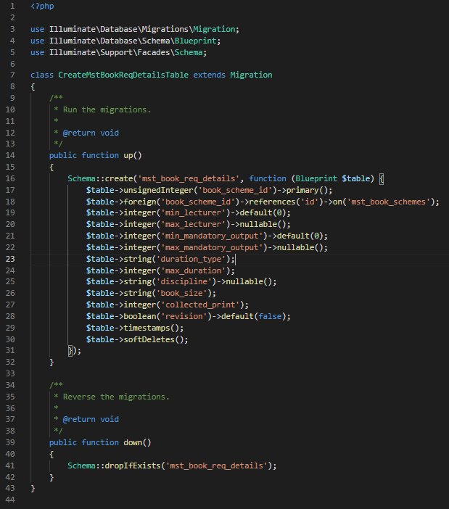

Gambar 4.5. Kode Program migrasi Prasyarat Detail Penelitian

Gambar 4.5.16 adalah kode program yang penulis kerjakan untuk migrasi tabel mst_research_req_details. Terdapat kode program yang berisi kolom-kolom tabel yang diperlukan sesuai dengan *task*.

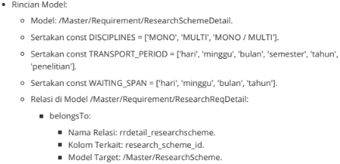

Gambar 4.5. Task Model Prasyarat Detail Penelitian

Gambar 4.5.17 adalah *task* untuk membuat model Prasyarat Detail Penelitian. Pada *task* ini, penulis membuat model untuk tabel mst_research_req_details bernama ResearchSchemeDetail.

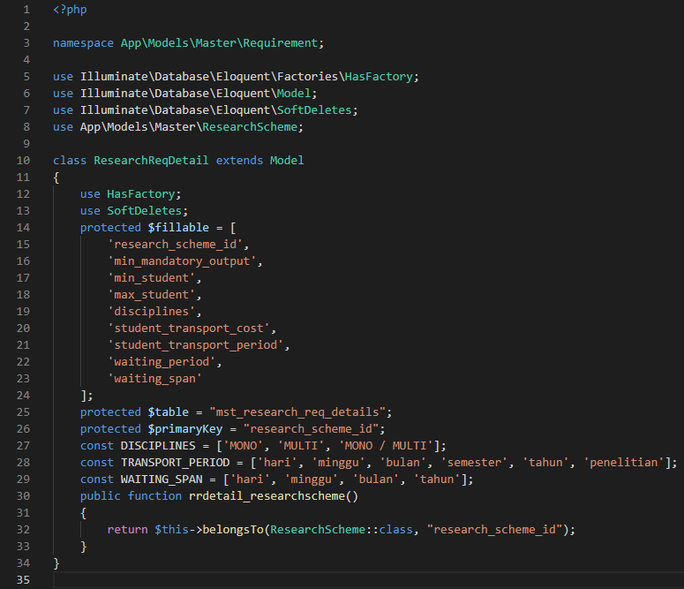

Gambar 4.5. Kode Program Model Prasyarat Detail Penelitian

Gambar 4.5.18 adalah kode program yang penulis kerjakan untuk model ResearchSchemeDetail. Terdapat kode program untuk kolom tabel yang dapat diisi secara manual serta relasi tabel yang diperlukan.

### 4.5.4 Migrasi dan Model Prasyarat Anggaran Penelitian

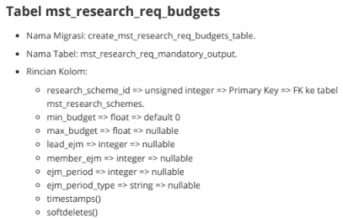

Gambar 4.5. Task migrasi Prasyarat Anggaran Penelitian

Gambar 4.5.19 adalah *task* untuk membuat migrasi Prasyarat Anggaran Penelitian. Pada *task* ini, penulis membuat migrasi untuk tabel mst_research_req_mandatory_output.

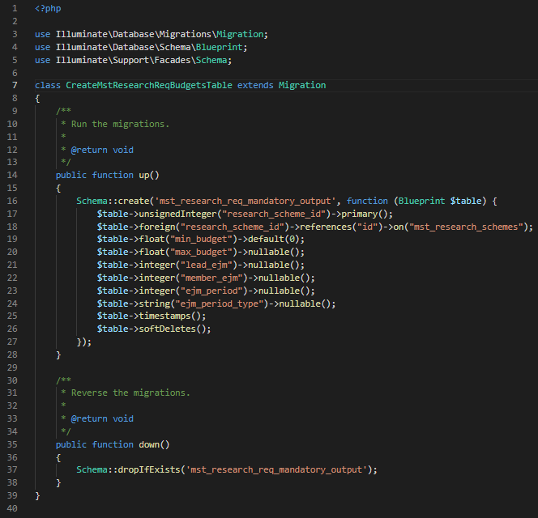

Gambar 4.5. Kode Program migrasi Prasyarat Anggaran Penelitian

Gambar 4.5.20 adalah kode program yang penulis kerjakan untuk migrasi tabel mst_research_mandatory_output. Terdapat kode program yang berisi kolom-kolom tabel yang diperlukan sesuai dengan *task*.

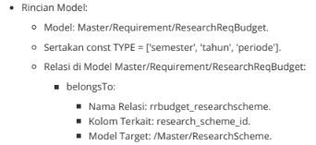

Gambar 4.5. Task model Prasyarat Anggaran Penelitian

Gambar 4.5.21 adalah *task* untuk membuat model Prasyarat Anggaran Penelitian. Pada *task* ini, penulis membuat model untuk tabel mst_research_req_mandatory_output bernama ResearchReqBudget.

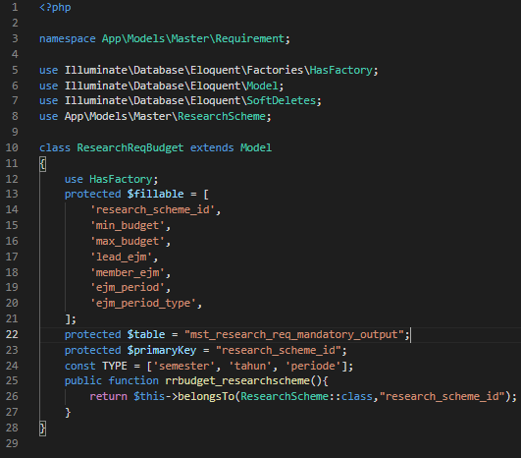

Gambar 4.5. Kode Program model Prasyarat Anggaran Penelitian

Gambar 4.5.22 adalah kode program yang penulis kerjakan untuk model ResearchReqBudget. Terdapat kode program untuk kolom tabel yang dapat diisi secara manual serta relasi tabel yang diperlukan.

### 4.5.5 Migrasi dan Model Prasyarat Program Penelititan

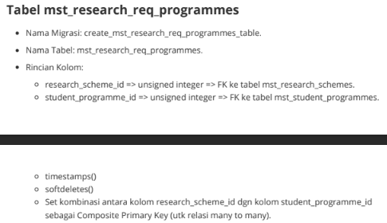

Gambar 4.5. Task migrasi Prasyarat Program Penelitian

Gambar 4.5.23 adalah *task* untuk membuat migrasi Prasyarat Program Penelitian. Pada *task* ini, penulis membuat migrasi untuk tabel mst_research_req_programmes. Tabel ini sebenarnya adalah tabel yang terbentuk karena tabel Skema Penelititan memiliki relasi *many to many* dengan tabel Program Mahasiswa.

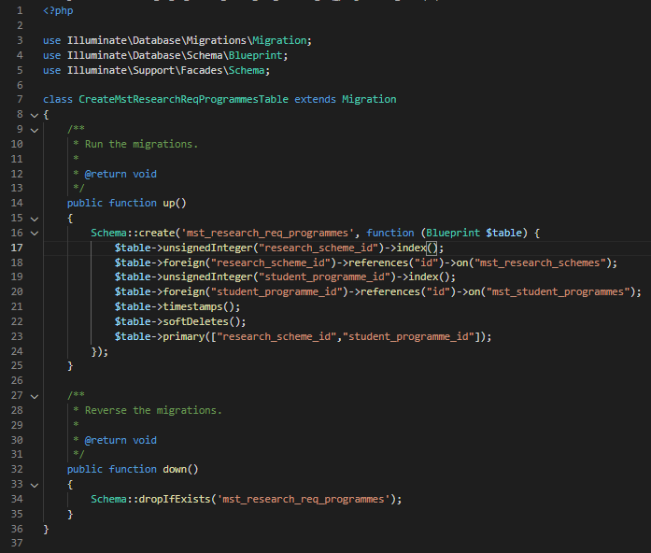

Gambar 4.5. Kode program migrasi Prasyarat Program Penelitian

Gambar 4.5.24 adalah kode program yang penulis kerjakan untuk migrasi tabel mst_research_req_programmes. Terdapat kode program yang berisi kolom-kolom tabel yang diperlukan sesuai dengan *task*. Untuk kolom research_scheme_id dan student_programme_id dibuat menjadi *composite primary key* karena tabel mst_research_req_programmes dan tabel mst_student_programmes memiliki relasi *many to many.*

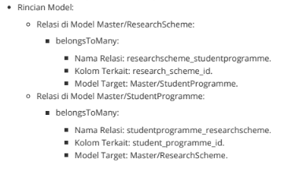

Gambar 4.5. Task model Prasyarat Program Penelitian

Gambar 4.5.25 adalah *task* untuk membuat relasi tabel Prasyarat Program Penelitian. Pada *task* ini, penulis membuat relasi pada model ResearchScheme dan StudentProgramme.

Gambar 4.5. kode program di model StudentProgramme

Gambar 4.5.26 adalah kode program yang telah penulis kerjakan untuk membuat relasi antara tabel mst_student_programme dengan tabel mst_research_scheme di model StudentProgramme.

Gambar 4.5. kode program di model ResearchScheme

Gambar 4.5.27 adalah kode program yang telah penulis kerjakan untuk membuat relasi antara tabel mst_research_scheme dengan tabel mst_student_programme di model ResearchScheme.

### 4.5.6 Migrasi dan Model Prasyarat Luaran Penelitian

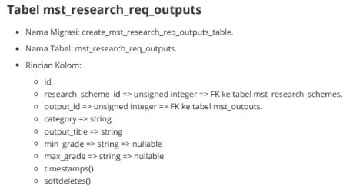

Gambar 4.5. Task migrasi Prasyarat Luaran Penelitian

Gambar 4.5.28 adalah *task* untuk membuat migrasi Prasyarat Luaran Penelitian. Pada *task* ini, penulis membuat migrasi untuk tabel mst_research_req_outputs.

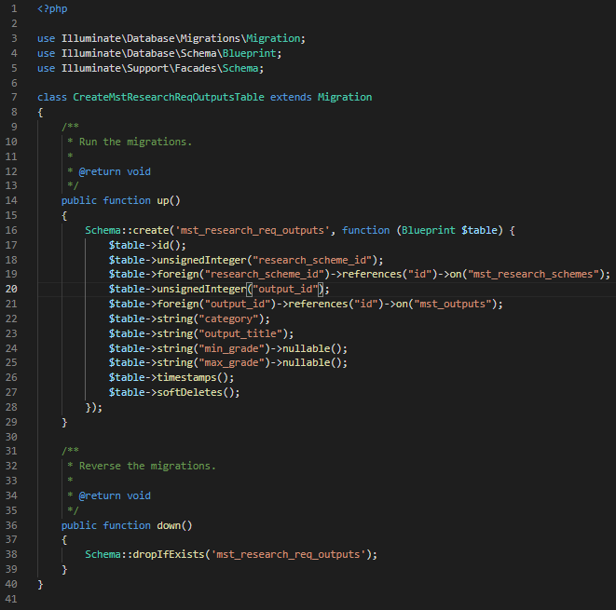

Gambar 4.5. Kode Program migrasi Prasyarat Luaran Penelitian

Gambar 4.5.29 adalah kode program yang penulis kerjakan untuk migrasi tabel mst_research_req_outputs. Terdapat kode program yang berisi kolom-kolom tabel yang diperlukan sesuai dengan *task*.

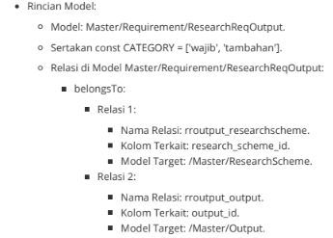

Gambar 4.5. Task model Prasyarat Luaran Penelitian

Gambar 4.5.30 adalah *task* untuk membuat model Prasyarat Luaran Penelitian. Pada task ini, penulis membuat model untuk tabel mst_research_req_outputs bernama ResearchReqOutput.

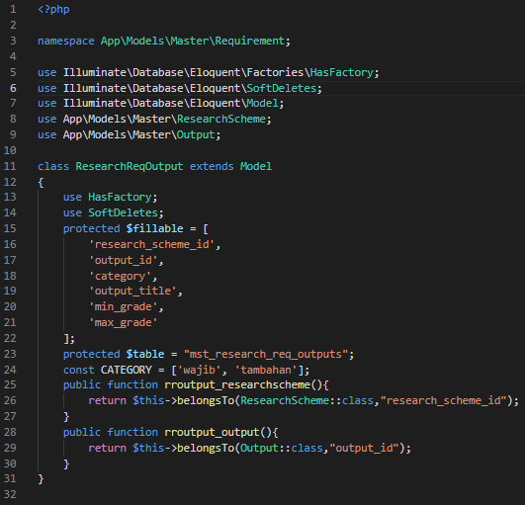

Gambar 4.5. Kode Program model Prasyarat Luaran Penelitian

Gambar 4.5.29 adalah kode program yang penulis kerjakan untuk model ResearchReqOutput. Terdapat kode program untuk kolom tabel yang dapat diisi secara manual serta relasi tabel yang diperlukan.

Setelah selesai mengerjakan untuk migrasi dan model modul penelitian, penulis kemudian melakukan *push* melalui Github Desktop.

## 4.6 Prasyarat Program Penelitian

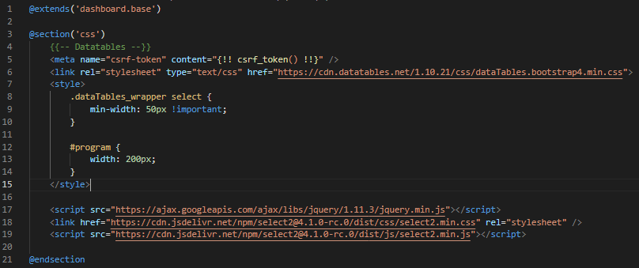Pada modul penelitian terdapat beberapa prasyarat yang harus dipenuhi agar penelitian tersebut disetujui. Pada proyek SIPPM ini, prasyarat tersebut diantaranya ada Prasyarat Detail Penelitian, Prasyarat Program Penelitian, Prasyarat Luaran Penelitian, Prasyarat Anggaran Penelitian, dan Prasyarat Dosen Penelitian. Penulis mendapat *task* untuk mengerjakan Prasyarat Program Penelitian. Pada bagian ini, penulis membuat *create, read, delete* (CRD) untuk Prasyarat Program Penelitian. Sebelum membuat kode program untuk CRD Prasyarat Program Penelitian, penulis melakukan *pull* melalui Github Desktop terlbih dahulu. Kemudian penulis melakukan *import* untuk DataTables, SWAL, dan Select2.

Gambar 4.6. Kode program *import* CSS DataTables, dan Select2



Gambar 4.6. Kode program *import* JavaScript DataTables dan SWAL

Gambar 4.6.1 dan gambar 4.6.2 adalah kode program yang penulis kerjakan untuk melakukan *import/install* CDN untuk DataTables (CSS dan JavaScript), Select2, dan SWAL. Kemudian terdapat juga kode program agar DataTables, Select2, dan SWAL dapat dipakai.

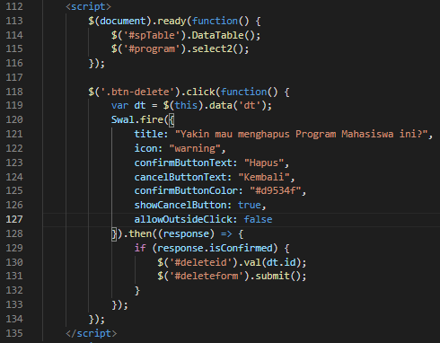

Gambar 4.6. Kode program JavaScript DataTables, Select2, dan SWAL

Gambar 4.6.3 adalah kode program yang penulis kerjakan agar DataTables, Select2, dan SWAL dapat digunakan.

### 4.6.1 *Read*

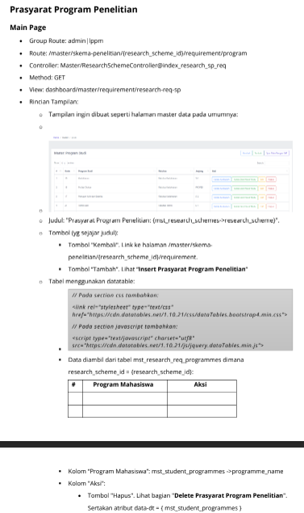

Gambar 4.6. *Task read* dan *main page* Prasyarat Program Penelitian

Gambar 4.6.4 adalah *task* untuk membuat *main page* pada Prasyarat Program Penelitian.

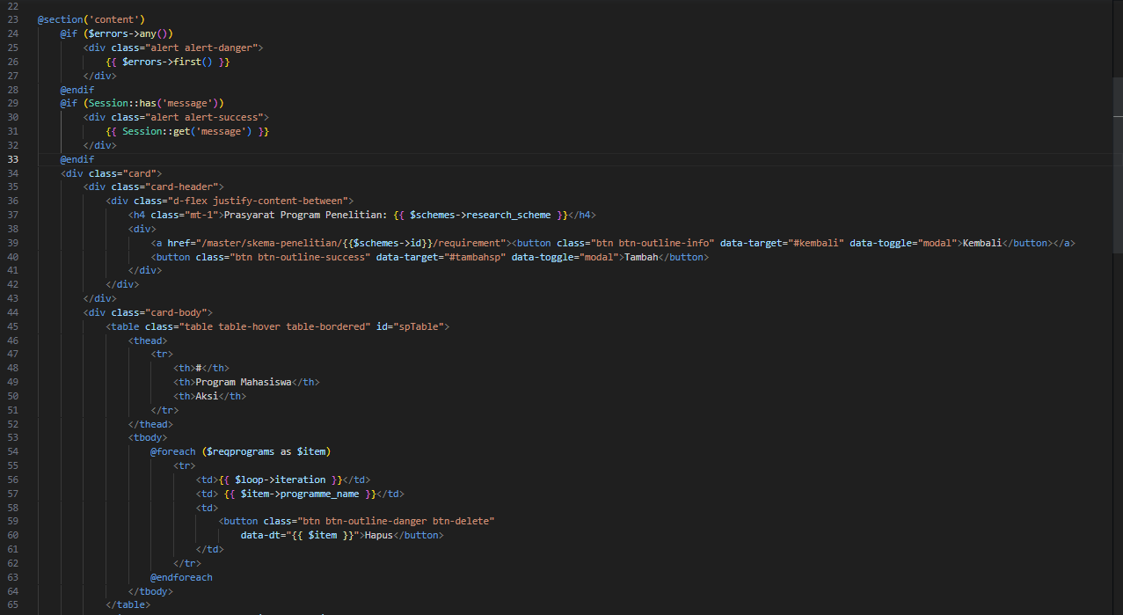

Gambar 4.6. Kode Program *Main page* Prasyarat Program Penelitian

Gambar 4.6.5 adalah kode program yang penulis kerjakan pada *view* untuk membuat *main page* dari Prasyarat Program Penelitian. Terdapat kode program untuk membuat bagian judul, tombol “Kembali” untuk menuju halaman Prasyarat Penelitian, tombol “Tambah” untuk memunculkan modal yang nantinya berfungsi untuk menambah Program Mahasiswa. Kemudian terdapat kode program untuk membuat bagian tabel menggunakan DataTable. Tabel tersebut menggunakan id “spTable” sesuai dengan jQuery. Tabel tersebut berisi 3 kolom, kolom pertama berupa nomor urut, kolom kedua berisi Program Mahasiswa, dan kolom ketiga berisi button “Delete” untuk menghapus Program Mahasiswa tersebut dari Prasyarat Program Penelitian.



Gambar 4.6. Kode program *route read* Prasyarat Program Penelitian

Gambar 4.6.6 adalah kode program yang penulis kerjakan untuk membuat *route read* untuk Prasyarat Program Penelitian. *Route* ini nantinya akan menjadi alamat dari halaman web Prasyarat Program Penelitian. Metode yang digunakan adalah *get*, karena berfungsi untuk menampilkan data. *Controller* yang dipakai adalah ResearchSchemeController dengan fungsi bernama “index_research_req_sp”.

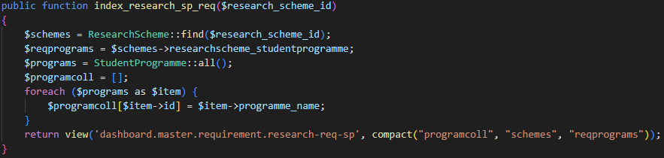

Gambar 4.6. Kode program *controller read* Prasyarat Program Penelitian

Gambar 4.6.7 adalah kode program yang penulis kerjakan pada *controller* untuk menampilkan data Program Mahasiswa yang menjadi prasyarat dari Prasyarat Program Penelitian. Nama fungsinya adalah “index_research_req_sp”. Pada fungsi ini terdapat kode program yang berfungsi untuk mencari/*find* id dari Program Penelitian berdasarkan parameter. Lalu menampilkan Program Mahasiswa yang menjadi prasyarat dari Program Penelitian tersebut. Pada fungsi ini juga terdapat kode program untuk menampilkan data-data Program Mahasiswa yang nantinya akan ditampilkan pada modal ketika ingin menambahkan prasyarat.

Tabel mst_research_req_programmes saat ini masih kosong atau belum ada data, sehingga penulis perlu mengisi data *dummy* ke dalam tabel tersebut. Untuk mengisi data *dummy* ke dalam tabel mst_research_req_programmes, penulis menggunakan salah satu fitur dari Laravel yaitu *seeder.*

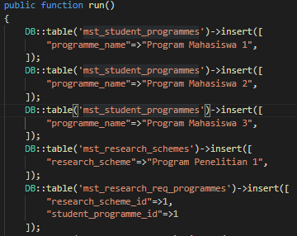

Gambar 4.6. Kode program untuk *seeder*

Gambar 4.6.8 adalah kode program yang penulis kerjakan pada bagian *seeder.* Pada kode program tersebut, penulis menambahkan data pada tabel mst_student_programmes, mst_research_schemes, dan mst_research_programmes. Untuk tabel mst_student_programmes, penulis memasukkan data untuk kolom programme_name, di mana nantinya data pada kolom ini menjadi Program Mahasiswa.Untuk kolom id tidak perlu diisi karena sudah *autoincrement*. Untuk tabel mst_research_schemes, penulis memasukkan data untuk kolom research_scheme, di mana nantinya data pada kolom ini akan menjadi data Program Penelitian. Untuk kolom id tidak perlu diisi karena sudah *autoincrement.* Untuk tabel mst_research_programmes, penulis memasukkan data pada 2 kolom, yaitu kolom research_scheme_id diisi dengan id 1 dan kolom student_programme_id diisi dengan id 1. Dengan memasukkan data ke dalam tabel-tabel tersebut, nantinya tabel pada *main page* sudah dapat terisi, serta pilihan pada *select* di modal pada saat akan melakukan penambahan prasyarat pun sudah terisi. Kemudian pada Command Prompt penulis harus mengetik kode perintah untuk menejalankan *seeder* tersebut.

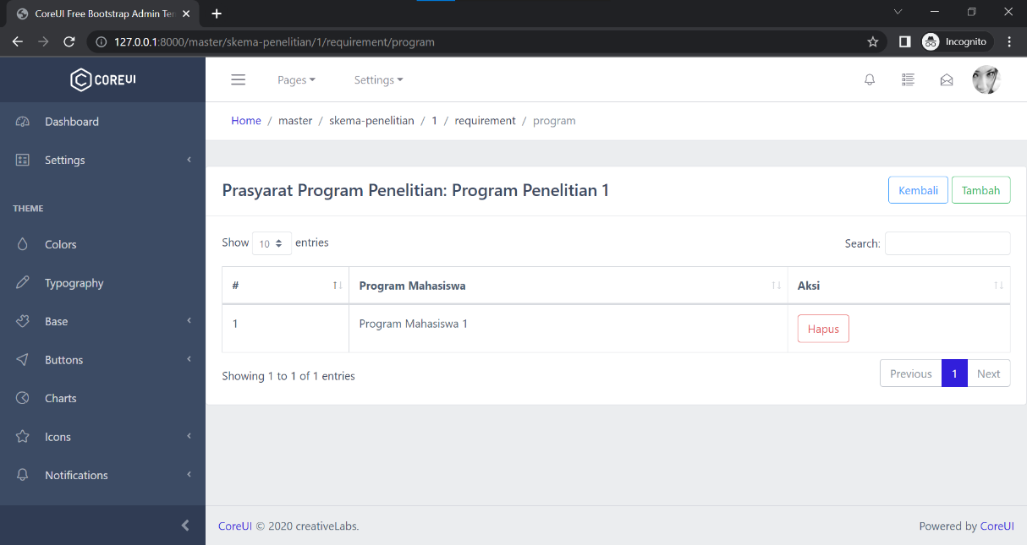

Gambar 4.6. Tampilan *main page* dan *read* Prasyarat Program Penelitian

Gambar 4.6.9 merupakan tampilan Prasyarat Program Penelitian dari Program Penelitian 1. Pada tampilan tersebut terdapat tabel yang menampilkan Program Mahasiswa yang menjadi prasyarat dalam Program Penelitian 1. Tabel tersebut menggunakan fitur DataTables. Terdapat juga tombol “Tambah” untuk menambahkan Program Mahasiswa serta tombol “Hapus” untuk menghapus Program Mahasiswa tersebut. Selain itu, terdapat juga penggunaan *template* CoreUI.

### A picture containing text, document, screenshot, font Description automatically generated4.6.2 *Create*

Gambar 4.6. *Task create/insert* Prasyarat Program Penelitian

Gambar 4.6.10 adalah *task* untuk membuat bagian *create* atau *insert* pada Prasyarat Program Penelitian.

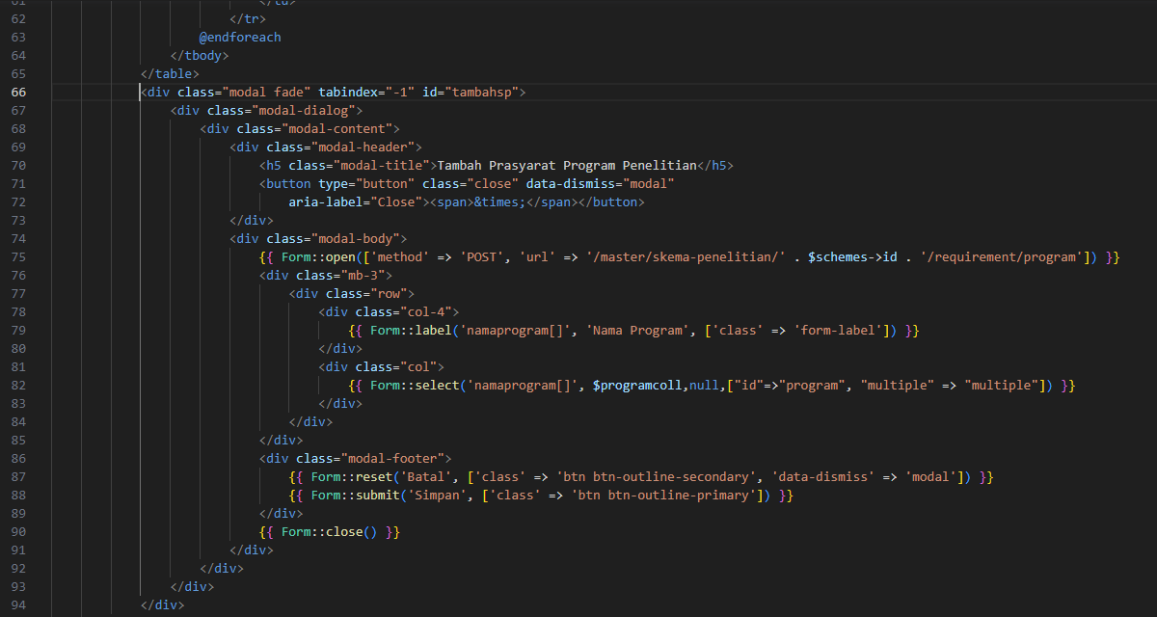

Gambar 4.6. Kode program *view insert* Prasyarat Program Penelitian

Gambar 4.6.11 adalah kode program yang penulis kerjakan pada *view* untuk membuat tampilan modal untuk menambah Program Mahasiswa sebagai prasyarat untuk Prasyarat Program Penelitian. Terdapat kode program untuk membuat modal dengan judul “Tambah Prasyarat Program Penelitian” di mana isi dari modal tersebut terdapat label, *select*, tombol “Batal”, dan tombol “Simpan”. Untuk label akan memunculkan tulisan “Nama Program”. Untuk *select* menggunakan fitur dari Select2 dengan *selection multiple* serta menggunakan id “program” sesuai dengan jQuery. Isi dari *select* ini adalah data-data Program Mahasiswa. Tombol “Batal” untuk membatalkan penambahan prasyarat Program Penelitian. Tombol “Simpan” untuk menambah/menyimpan Program Mahasiswa yang telah dipilih dari *select*.



Gambar 4.6. Kode program *route create* Prasyarat Program Penelitian

Gambar 4.6.12 adalah kode program yang penulis kerjakan untuk membuat *route create* pada Prasyarat Program Penelitian. *Route* ini nantinya akan menjadi alamat dari halaman web Prasyarat Program Penelitian. Metode yang digunakan adalah *post*, karena berfungsi untuk menyimpan/menambah data. *Controller* yang dipakai adalah ResearchSchemeController dengan fungsi bernama “store_research_req_sp”.

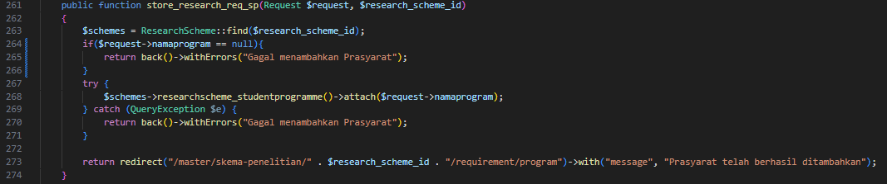

Gambar 4.6. Kode program *controller store* Prasyarat Program Penelitian

Gambar 4.6.13 adalah kode program yang penulis kerjakan pada *controller* untuk menambahkan Program Mahasiswa sebagai prasyarat dari Prasyarat Program Penelitian. Nama fungsinya adalah “store_research_req_sp”. Pada fungsi ini terdapat kode program untuk mencari/*find* id dari Program Penelitian berdasarkan parameter. Jika id tidak ditemukan, maka gagal untuk ditambahkan, lalu akan memunculkan pesan pada *main page* “Gagal menambahkan prasyarat”. Jika id ditemukan, maka Program Mahasiswa tersebut akan ditambahkan ke dalam prasyarat Program Penelitian tersebut dengan teknik *attach* kemudian muncul pesan pada *main page* “Prasyarat telah berhasil ditambahkan”. Terdapat juga kode program untuk mencegah apabila Program Mahasiswa kosong atau tidak diisi maka akan memunculkan pesan pada *main page* bahwa prasyarat tersebut gagal untuk ditambahkan.

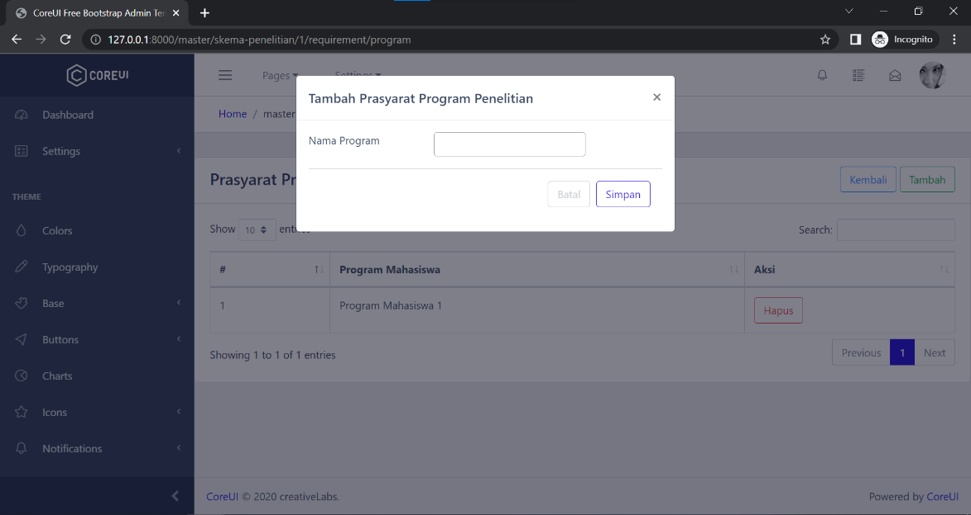

Gambar 4.6. Tampilan modal menambah Prasyarat Program Penelitian

Gambar 4.6.14 merupakan tampilan modal untuk menambahkan Prasyarat Program Penelitian. Tampilan modal ini akan muncul setelah tombol “Tambah” diklik. Modal tersebut menggunakan fitur dari Bootstrap.

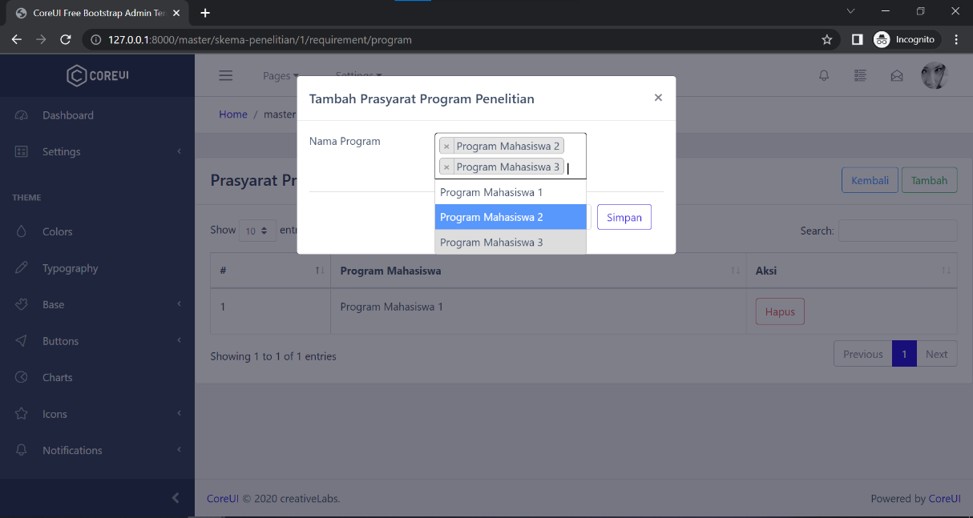

Gambar 4.6. Tampilan Select2 dengan *selection multiple*

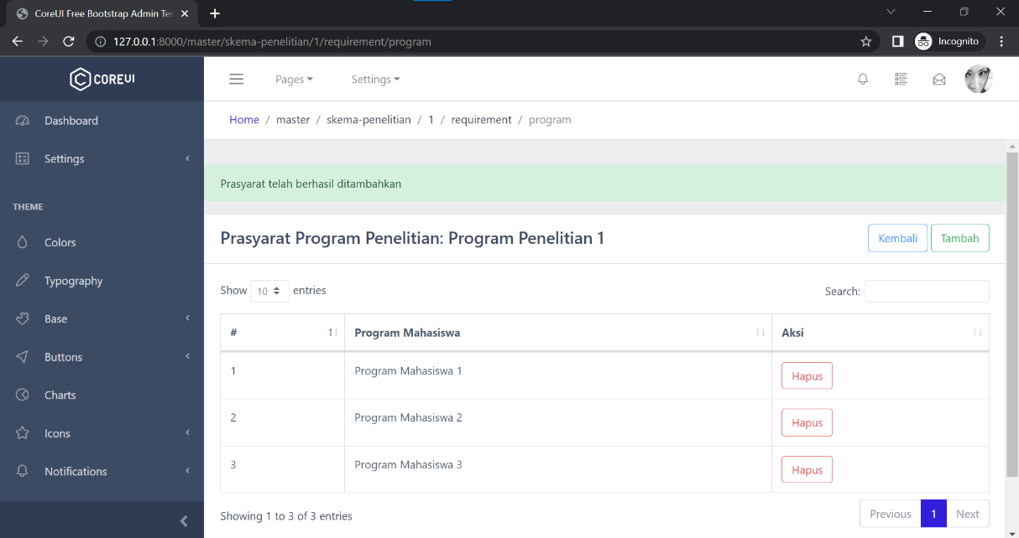Gambar 4.6.15 merupakan tampilan dari penerapan Select2 dengan *selection multiple. Selection multiple* memungkinkan untuk dapat menambah Program Mahasiswa lebih dari 1 sekaligus. Jika sudah memilih nama program, selanjutnya klik “Simpan” untuk menambahkan Program Mahasiswa tersebut ke dalam prasyarat.

Gambar 4.6. Tampilan Program Mahasiswa berhasil ditambahkan

Gambar 4.6.16 adalah tampilan ketika tombol “Simpan” pada modal diklik dan Program Mahasiswa berhasil ditambahkan ke dalam Prasyarat Program Penelitian. Pada *main page* akan muncul pesan “Prasyarat telah berhasil ditambahkan”

### A screenshot of a computer Description automatically generated with medium confidence4.6.3 *Delete*

Gambar 4.6. *Task delete* Prasyarat Program Penelitian

Gambar 4.6.17 adalah *task* untuk membuat bagian *delete* pada Prasyarat Program Penelitian.

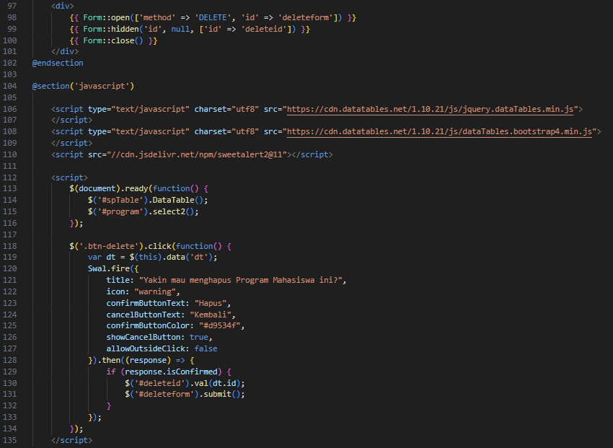

Gambar 4.6. Kode Program *view delete* Prasyarat Program Penelitian

Gambar 4.6.18 adalah kode program yang penulis kerjakan pada *view* untuk membuat tampilan ketika ingin menghapus Program Mahasiswa yang dipilih. Untuk tampilannya menggunakan fitur dari SWAL (*Sweet Alert*). Terdapat kode program untuk membuat form delete. Kemudian terdapat kode program untuk penggunaan SWAL. Pada SWAL ini terdapat pesan “Yakin mau menghapus Program Mahasiswa ini?”, tombol “Hapus” untuk menghapus Program Mahasiswa tersebut dari prasyarat, serta tombol “Kembali” untuk kembali ke halaman *main page*.



Gambar 4.6. Kode program *route delete* Prasyarat Program Penelitian

Gambar 4.6.19 adalah kode program yang penulis kerjakan untuk membuat *route delete* pada Prasyarat Program Penelitian. *Route* ini nantinya akan menjadi alamat dari halaman web Prasyarat Program Penelitian. Metode yang digunakan adalah *delete*, karena berfungsi untuk menghapus data. *Controller* yang dipakai adalah ResearchSchemeController dengan fungsi bernama “delete_research_req_sp”.

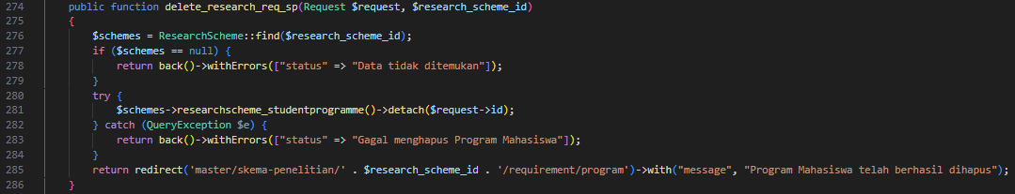

Gambar 4.6. Kode program *controller delete* Prasyarat Program Penelitian

Gambar 4.6.20 adalah kode program yang penulis kerjakan pada *controller* untuk menghapus Program Mahasiswa yang dipilih. Nama fungsinya adalah “store_research_req_sp”. Pada fungsi ini terdapat kode program untuk untuk mencari/*find* id dari Program Penelitian berdasarkan parameter. Jika id tidak ditemukan, maka akan muncul pesan “Data tidak ditemukan” pada *main page*. Jika id ditemukan, maka Program Mahasiswa tersebut akan dihapus dari prasyarat dengan Teknik *detach*, lalu muncul pesan pada *main page* “Program Mahasiswa telah berhasil dihapus”.

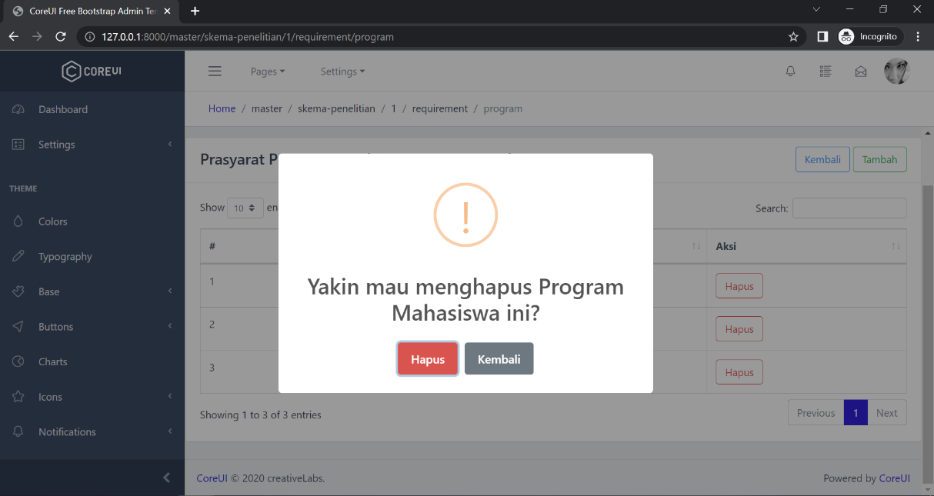

Gambar 4.6. Tampilan SWAL

Gambar 4.6.21 adalah tampilan ketika tombol “Hapus” dari salah satu Program Mahasiswa diklik. Ketika diklik, maka akan memunculkan SWAL (*Sweet Alert*) yang memunculkan pesan konfirmasi terlebih dahulu sebelum Program Mahasiswa tersebut dihapus dari Prasyarat Program Penelitian. Jika sudah yakin untuk menghapus prasyarat tersebut, selanjutnya klik “Hapus” pada SWAL tersebut.

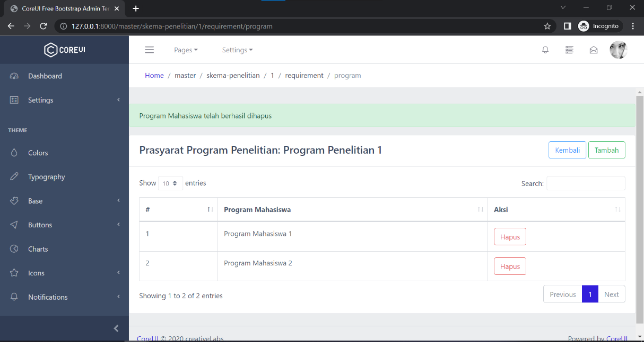

Gambar 4.6. Tampilan Program Mahasiswa berhasil dihapus

Gambar 4.6.22 adalah tampilan ketika tombol “Hapus” dari SWAL diklik. Ketika diklik, maka Program Mahasiswa tersebut akan terhapus dan menampilkan pesan bahwa Program Mahasiswa tersebut telah berhasil dihapus dari prasyarat.

## 4.7 Pengujian untuk Prasyarat Program Penelitian

Sebelum penulis melakukan *push* ke Github Desktop, penulis tentunya melalukan pengujian terlebih dahulu agar kode program yang penulis kerjakan dapat berjalan dengan baik dan lancar. Jika pada bab sebelumnya telah dibahas mengenai keberhasilan pada saat menambahkan prasyarat, maka pada bab ini penulis akan membahas mengenai pengujian apabila pada saat menambahkan prasyarat terjadi kesalahan.

### 4.7.1 Pengujian Menambahkan Data Duplikat

Pertama-tama penulis melakukan pengujian pada saat menambahkan prasyarat Program Penelitian, namun prasyarat yang akan ditambahkan adalah Program Mahasiswa yang sebelumnya sudah ada di *main page.*

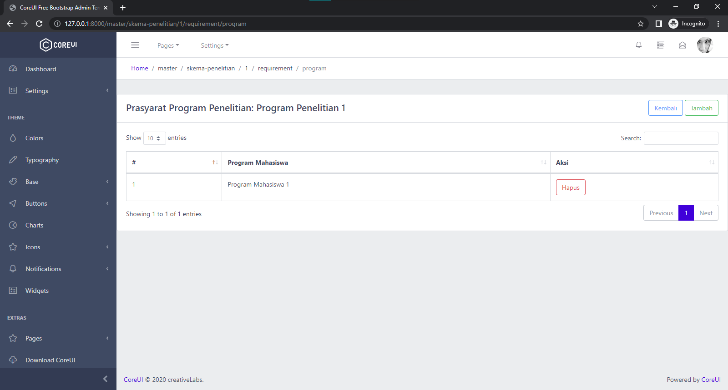

Gambar 4.7. Tampilan sebelum data ditambahkan

Gambar 4.7.1 adalah tampilan awal dari Prasyarat Program Penelitian dari Program Penelitian 1. Program Penelitian 1 baru memiliki 1 prasyarat yaitu Program Mahasiswa. Penulis akan menguji apa yang terjadi apabila penulis menambahkan Program Mahasiswa 1.

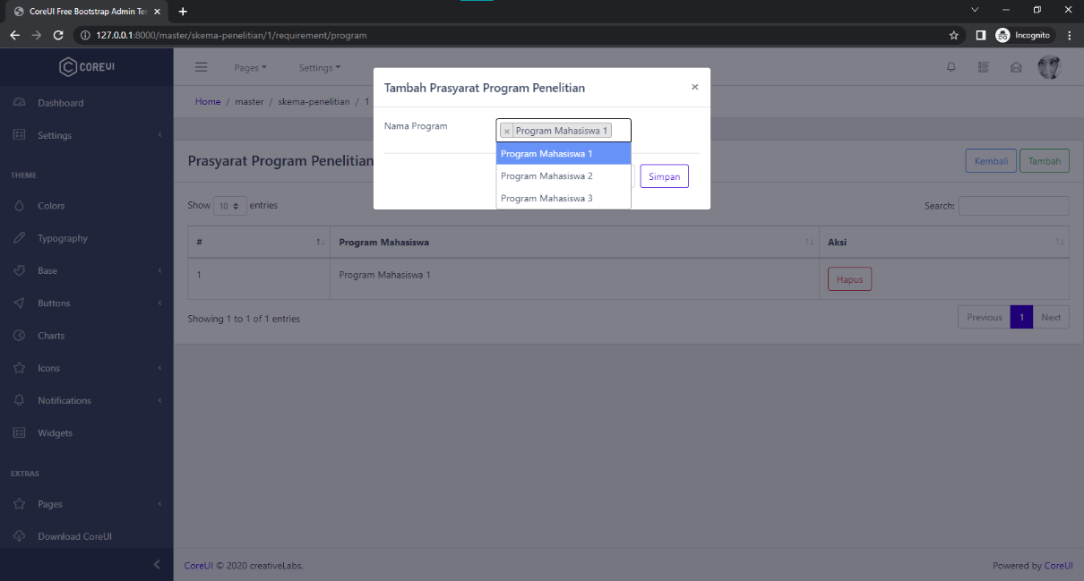

Gambar 4.7. Tampilan modal Nama Program duplikat

Gambar 4.7.2 adalah tampilan modal Tambah Prasyarat Program Penelitian ketika ingin menambahkan Program Mahasiswa 1. Lalu penulis akan klik tombol “Simpan”.

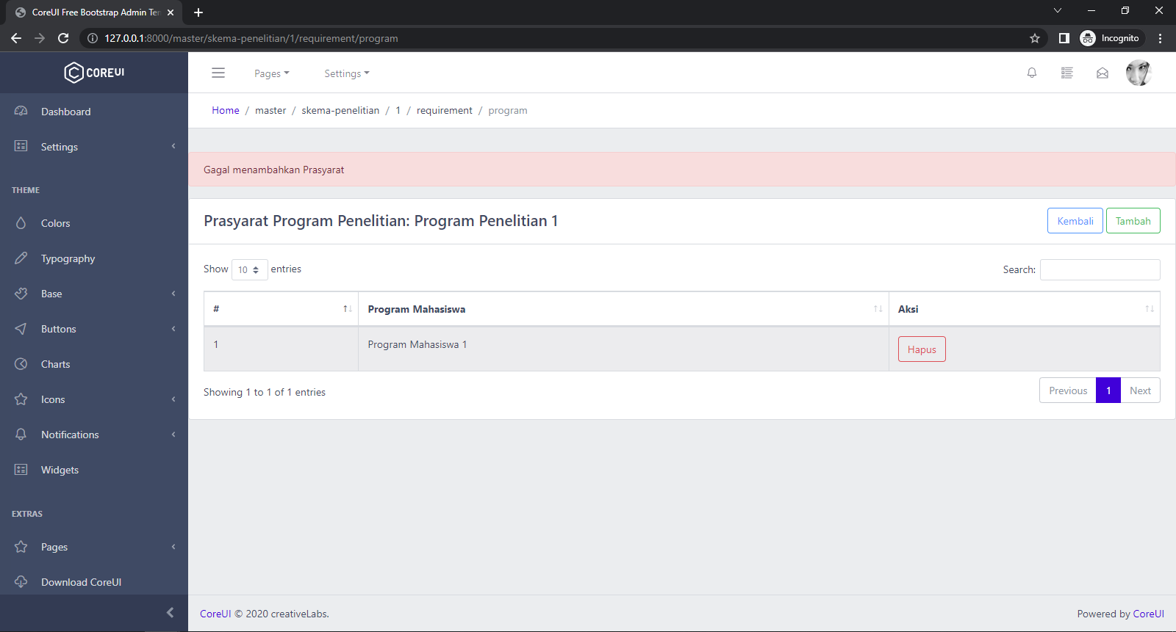

Gambar 4.7. Tampilan gagal tambah data duplikat

Gambar 4.7.3 adalah tampilan pada *main page* ketika tombol “Simpan” dari modal diklik. Pada *main page* muncul pesan bahwa prasyarat tersebut gagal untuk ditambahkan. Hal ini dikarenakan kolom research_scheme_id dan student_programme_id pada tabel mst_research_req_programme dibuat menjadi *composite primary key*.

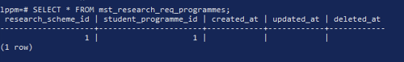

Gambar 4.7. Tampilan database mst_research_req_programmes

Gambar 4.7.4 adalah tampilan pada database untuk tabel mst_research_req_programmes. Pada gambar tersebut sudah ada research_scheme_id yaitu 1 dan student_programme_id yaitu 1.

### 4.7.2 Pengujian Menambahkan Data Kosong

Selanjutnya penulis melakukan pengujian apabila prasyarat yang ditambahkan ke dalam Prasyarat Program Penelitian adalah kosong atau tidak diisi.

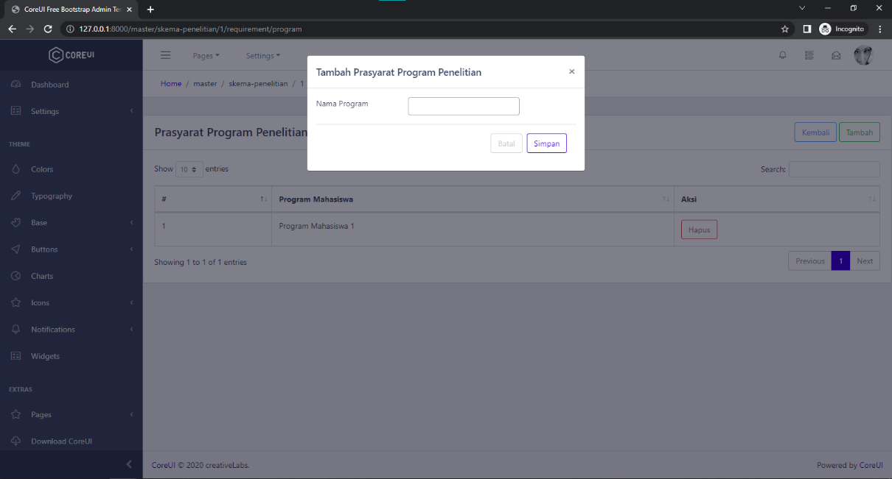

Gambar 4.7. Tampilan modal Nama Program kosong

Gambar 4.7.5 adalah tampilan ketika ingin menambahkan prasyarat namun Nama Program yang akan dimasukkan tersebut tidak diisi atau kosong. Lalu tombol “Simpan” diklik.

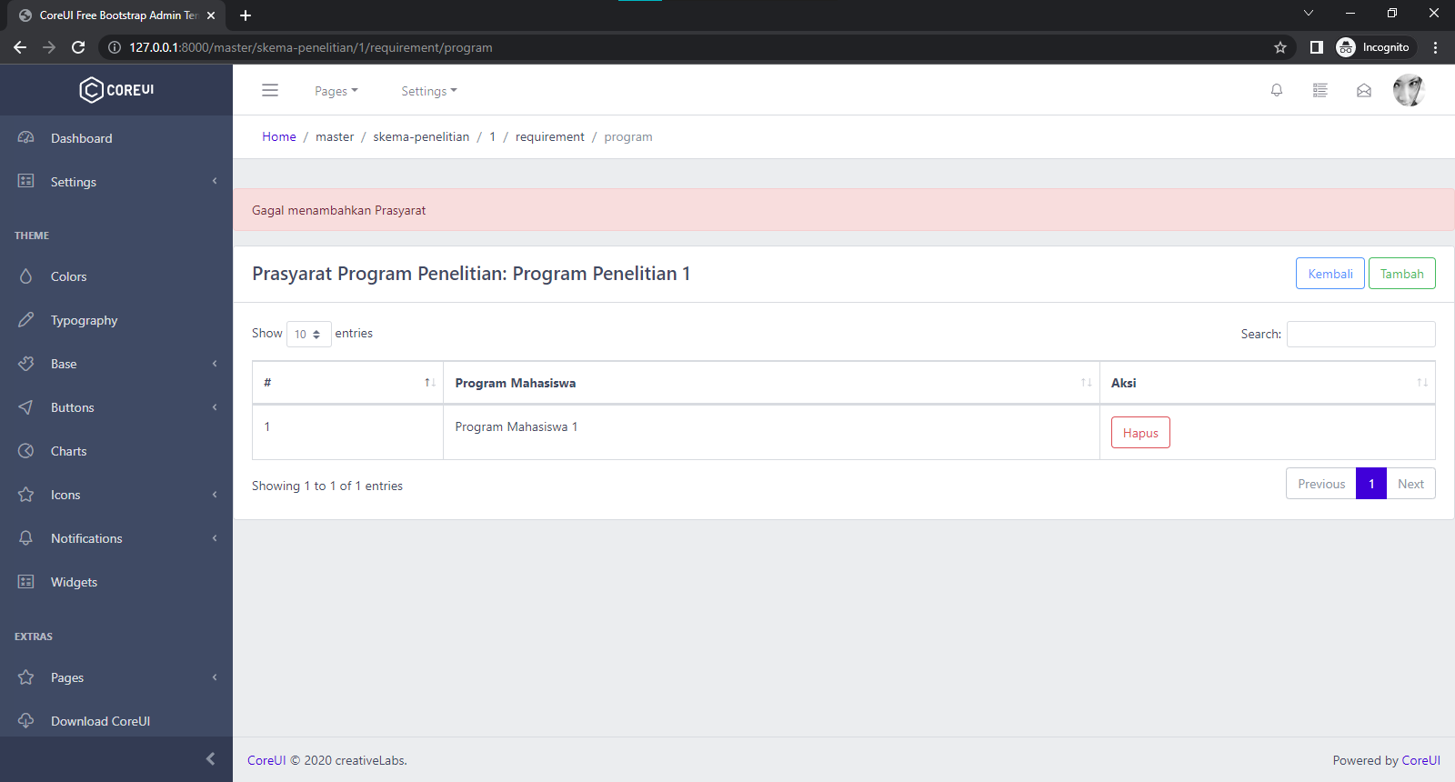

Gambar 4.7. Tampilan gagal tambah data kosong

Gambar 4.7.6 adalah tampilan pada *main page* ketika tombol “Simpan” dari modal diklik. Pada *main page* muncul pesan bahwa prasyarat tersebut gagal untuk ditambahkan. Hal ini karena pada *controller* sudah dilakukan antisipasi apabila Program Mahasiswa dikosongkan maka akan kembali ke *main page* dan memunculkan pesan “Gagal menambahkan prasyarat”.

# SIMPULAN DAN SARAN

Pada bab ini akan membahas mengenai simpulan dan saran dari kegiatan MBKM Magang di I2C Studio yang sudah penulis lalui.

## Simpulan

Dari kegiatan magang MBKM di I2C Studio yang penulis lalui, ada beberapa hal yang penulis dapat simpulkan, di antaranya:

1. Dengan membuat projek sederhana menggunakan bahasa pemrograman PHP dan *framework* Laravel serta komponen pendukung lainnya, dapat meningkatkan pengetahuan, pemahaman, dan kemampuan penulis agar lebih siap pada saat mengerjakan proyek SIPPM.
2. Dengan mengikuti tes *mini project* yang telah diberikan oleh pihak I2C Studio, maka penulis dapat mengukur sejauh mana pengetahuan, pemahaman, dan kemampuan yang dimiliki oleh penulis. Selain itu, penulis juga dapat mengetahui kesalahan-kesalahan yang terjadi agar pada saat mengerjakan proyek SIPPM dapat meminimalisir adanya kesalahan.
3. Dengan membuat *master* data untuk bagian pengelolaan penelitian pada proyek SIPPM, penulis dapat menerapkan dan menuangkan pengetahuan, pemahaman, kemampuan, dan pengalaman yang sudah penulis lalui dan pelajari selama mengikuti kegiatan MBKM Magang di I2C Studio.

## Saran

Saran yang dapat penulis berikan khususnya untuk pihak I2C Studio berdasarkan pengalaman penulis ketika mengikuti magang di I2C Studio adalah pada saat melakukan *review* pada *task* yang telah dikerjakan, mohon untuk *Senior Programmer* melakukan *review* dengan lebih teliti lagi. Seringkali penulis masih menemukan *error* pada kode program yang telah di-*review*. Selain itu, pada saat *Senior Programmer* memberikan *task* kepada penulis, mohon agar *task* yang diberikan tidak ada kesalahan penulisan agar ke depannya tidak terjadi kesalahpahaman dan mempermudah pekerjaan. Penulis juga menyarankan agar hasil pekerjaan untuk master data modul penelitian dapat menjadi dasar pengelolaan penelitian oleh LPPM di kemudian hari.

# DAFTAR PUSTAKA

|  |  |
| --- | --- |
| [1] | A. Faradilla, “Apa Itu PHP? Pengertian PHP untuk Pemula,” 18 Januari 2023. [Online]. Available: https://www.hostinger.co.id/tutorial/apa-itu-php/. [Diakses 10 Mei 2023]. |
| [2] | PT Biznet GIO Nusantara, “Mengenal Laravel, Framework PHP untuk membuat Aplikasi Web!,” [Online]. Available: https://www.biznetgio.com/news/apa-itu-laravel. [Diakses 10 Mei 2023]. |
| [3] | M. A. Maksum, “Apa itu Laravel? Pengertian, Fitur dan Kelebihannya,” 10 Juni 2022. [Online]. Available: https://www.dewaweb.com/blog/apa-itu-laravel/. [Diakses 2023 Mei 11]. |
| [4] | Agustini and W. J. Kurniawan, "Jurnal Mahasiswa Aplikasi Teknologi Komputer dan Informasi," *Sistem E-Learning Do’a dan Iqro’ dalam Peningkatan Proses,* p. 155, 2019. |
| [5] | J. Terra, "Cara Menggunakan Desktop GitHub: Tutorial Desktop GitHub," 24 Februari 2023. [Online]. Available: https://www.simplilearn.com/how-to-use-github-desktop-tutorial-article. [Accessed 21 Mei 2023]. |
| [6] | E. Santi, "PostgreSQL Adalah: Pengertian, Fungsi, Kelebihannya," 19 Maret 2023. [Online]. Available: https://idwebhost.com/blog/postgresql-adalah/. [Accessed 15 Mei 2023]. |
| [7] | M. R. Adani, “Mengulas Penggunaan HTML dan Cara Kerjanya pada Web Development,” 15 Februari 2021. [Online]. Available: https://www.sekawanmedia.co.id/blog/pengertian-html/. [Diakses 30 Mei 2023]. |
| [8] | G. A. Sinaga, “Apa itu composer, cara menginstall composer dan laravel,” 15 September 2022. [Online]. Available: https://itcc.itpln.ac.id/apa-itu-composer-cara-menginstall-composer-dan-laravel/. [Diakses 2 Juni 2023]. |
| [9] | Redaksi Jagoan Hosting, “Apa itu Node.js? Contoh Penggunaan, Fitur & Cara Install,” 7 Maret 2022. [Online]. Available: https://www.jagoanhosting.com/blog/node-js-adalah/. [Diakses 2 Juni 2023]. |
| [10] | F. A., “Apa Itu Bootstrap? Pengertian, Fungsi, dan Kelebihannya,” 21 February 2023. [Online]. Available: https://www.hostinger.co.id/tutorial/apa-itu-bootstrap. [Diakses 10 Mei 2023]. |
| [11] | R. F. Rahman, “Tutorial mengintegrasikan Laravel dengan Core Ui menggunakan fitur Laravel Mix,” 21 February 2020. [Online]. Available: https://medium.com/@cahrizki.rf/tutorial-mengintegrasikan-laravel-dengan-core-ui-menggunakan-fitur-laravel-mix-46fa98b2ca1f. [Diakses 10 Mei 2023]. |
| [12] | B. Kristian, “Cara Membuat Tampilan Pop-up Alert Menggunakan SweetAlert,” 23 Desember 2021. [Online]. Available: https://www.gamelab.id/news/1131-cara-membuat-tampilan-pop-up-alert-menggunakan-sweetalert#:~:text=SweetAlert%20merupakan%20library%20JavaScript%20yang,menulis%20menggunakan%20fungsi%20bawaan%20JavaScript.. [Diakses 10 Mei 2023]. |
| [13] | Sutriman, “Cara membuat autocomplete Select2 dengan Ajax,” 12 Juli 2019. [Online]. Available: https://sutriman.com/cara-membuat-autocomplete-select2-dengan-ajax/. [Diakses 10 Mei 2023]. |
| [14] | A. Yani dan B. Saputra, “RANCANG BANGUN SISTEM INFORMASI EVALUASI SISWA DAN KEHADIRAN GURU BERBASIS WEB,” *Studi Kasus di SMK Nusa Putra Kota Tangerang,* vol. 11, p. 111, 2018. |
| [15] | Y. K., “Pengertian jQuery Serta Fungsi dan Contohnya,” 25 Mei 2019. [Online]. Available: https://www.niagahoster.co.id/blog/jquery-adalah/. [Diakses 10 Mei 2023]. |
| [16] | N. Akbar, “CARA INSTALL LARAVEL COLLECTIVE/HTML PADA LARAVEL 5,” 9 Maret 2017. [Online]. Available: https://belajarphp.net/cara-install-laravelcollectivehtml-pada-laravel-5/#:~:text=Laravelcollective%2Fhtml%20adalah%20sebuah%20package,mudah%20digunakan%20untuk%20keperluan%20tertentu.. [Diakses 10 Mei 2023]. |
| [17] | Dewaweb Team, “Penjelasan Lengkap Apa Itu CDN,” 28 Januari 2021. [Online]. Available: https://www.dewaweb.com/blog/penjelasan-lengkap-apa-itu-cdn/. [Diakses 30 Mei 2023]. |
| [18] | LP2MP Universitas Medan Area , “Apa Itu Trello? Fitur dan Manfaat Trello,” 23 Juni 2022. [Online]. Available: http://lp2mp.uma.ac.id/apa-itu-trello-fitur-dan-manfaat-trello/. [Diakses 1 Juni 2023]. |
| [19] | B. Telkom, "Pengertian Data Table," 23 Maret 2017. [Online]. Available: http://blogblctelkom.blogspot.com/2017/03/pengertian-data-table.html. [Accessed 17 Mei 2023]. |

# LAMPIRAN A LOG KERJA

|  |  |  |  |
| --- | --- | --- | --- |
| **Februari** | | | |
| **Hari** | **Tanggal** | **Jumlah Jam** | **Pekerjaan** |
| Kamis | 9-Feb-23 | 2:00 | mempelajari instalasi dan konfigurasi PHP |
| Sabtu | 11-Feb-23 | 1:30 | menonton dan mempelajari tutorial penggunaan laravel di youtube |
| Selasa | 14-Feb-23 | 8:00 | mempelajari model,view,controller,database |
| Rabu | 15-Feb-23 | 8:00 | mempelajari input database dan memunculkan database dan datatable serta delete |
| Kamis | 16-Feb-23 | 9:00 | mempelajari delete,update,dan master |
| Jumat | 17-Feb-23 | 9:00 | mempelajari factory dan sweetalert |
| Sabtu | 18-Feb-23 | 2:00 | mereview kembali materi yang telah dipelajari |
| Senin | 20-Feb-23 | 9:00 | mempelajari ajax untuk edit dan delete serta navbar |
| Selasa | 21-Feb-23 | 9:00 | mempelajari return with message,relasi antar tabel,dan select2 ,serta fetch,update,delete dari relasi tabel tersebut |
| Rabu | 22-Feb-23 | 10:00 | mempelajari autentikasi login dan signup dengan modal,instalasi postgre dan membuat database dengan postgre |
| Kamis | 23-Feb-23 | 8:30 | mempelajari storage untuk upload gambar |
| Jumat | 24-Feb-23 | 8:00 | mempelajari penggunaan middleware |
| Sabtu | 25-Feb-23 | 3:00 | Mereview kembali materi yang telah dipelajari |
| Minggu | 26-Feb-23 | 3:00 | Melanjutkan review materi |
| Senin | 27-Feb-23 | 8:00 | mempelajari penggunaan collective form pada laravel |
| Selasa | 28-Feb-23 | 9:00 | mengulang materi collective laravel,mencoba mengerjakan kuis laravel |

|  |  |  |  |
| --- | --- | --- | --- |
| **Maret** | | | |
| **Hari** | **Tanggal** | **Jumlah Jam** | **Pekerjaan** |
| Rabu | 1-Mar-23 | 9:00 | mengerjakan soal mini projek1 dari Ko Julio |
| Kamis | 2-Mar-23 | 9:00 | mengerjakan soal mini projek2 dari Ko Julio |
| Jumat | 3-Mar-23 | 9:00 | melanjutkan mengerjakan soal mini projek2 dari Ko Julio |
| Sabtu | 4-Mar-23 | 5:00 | mereview materi yang telah dipelajari |
| Minggu | 5-Mar-23 | 5:00 | mereview materi yang telah dipelajari |
| Senin | 6-Mar-23 | 9:00 | memperbaiki soal mini projek1, mengerjakan mini projek3 dari Ko Julio |
| Selasa | 7-Mar-23 | 9:00 | mengerjakan soal mini projek3 dari Ko Julio |
| Rabu | 8-Mar-23 | 9:00 | mengerjakan soal mini projek3 dari Ko Julio |
| Kamis | 9-Mar-23 | 9:00 | mempelajari Jquery |
| Jumat | 10-Mar-23 | 9:00 | mempelajari Jquery |
| Sabtu | 11-Mar-23 | 5:00 | mereview materi yang telah dipelajari |
| Minggu | 12-Mar-23 | 5:00 | mereview materi yang telah dipelajari |
| Senin | 13-Mar-23 | 9:00 | install node.js,coreui,visual studio comunity |
| Selasa | 14-Mar-23 | 9:00 | mempelajari coreui |
| Rabu | 15-Mar-23 | 9:00 | mempelajari coreui |
| Kamis | 16-Mar-23 | 9:00 | mempelajari coreui |
| Jumat | 17-Mar-23 | 9:00 | mempelajari coreui |
| Sabtu | 18-Mar-23 | 5:00 | mempelajari coreui |
| Minggu | 19-Mar-23 | 5:00 | mempelajari coreui |
| Senin | 20-Mar-23 | 8:00 | mempelajari coreui |
| Selasa | 21-Mar-23 | 8:00 | mempelajari coreui |
| Kamis | 23-Mar-23 | 8:00 | mempelajari coreui |
| Sabtu | 25-Mar-23 | 5:00 | mempelajari coreui |
| Minggu | 26-Mar-23 | 5:00 | mempelajari coreui |
| Senin | 27-Mar-23 | 9:00 | melakukan instalasi projek LPPM,composer,dan npm,Membuat migrasi dan model master data 3 |
| Selasa | 28-Mar-23 | 9:00 | memperbaiki kesalahan pembuatan migrasi dan model master data 3 berdasarkan hasil review |
| Rabu | 29-Mar-23 | 9:00 | mempelajari kembali CRUD pada laravel |
| **Maret** | | | |
| **Hari** | **Tanggal** | **Jumlah Jam** | **Pekerjaan** |
| Kamis | 30-Mar-23 | 6:00 | mempelajari API pada laravel |
| Jumat | 31-Mar-23 | 8:00 | mempelajari API pada laravel |

|  |  |  |  |
| --- | --- | --- | --- |
| **April** | | | |
| **Hari** | **Tanggal** | **Jumlah Jam** | **Pekerjaan** |
| Sabtu | 1-Apr-23 | 4:00 | mempelajari API pada laravel |
| Senin | 3-Apr-23 | 8:00 | mempelajari testing pada laravel |
| Selasa | 4-Apr-23 | 8:00 | mempelajari testing pada laravel |
| Rabu | 5-Apr-23 | 8:00 | mengerjakan [Master Data I] Master Program Mahasiswa |
| Kamis | 6-Apr-23 | 8:00 | mengerjakan [Master Data I] Master Program Mahasiswa |
| Sabtu | 8-Apr-23 | 4:00 | Mereview projek yang telah dikerjakan |
| Senin | 10-Apr-23 | 8:00 | Mengerjakan [Master Data II] Master Bidang Keahlian |
| Selasa | 11-Apr-23 | 8:00 | Mengerjakan [Master Data II] Master Bidang Keahlian |
| Rabu | 12-Apr-23 | 8:00 | Memperbaiki [Master Data II] Master Bidang Keahlian |
| Kamis | 13-Apr-23 | 8:00 | Mempelajari API token pada laravel |
| Jumat | 14-Apr-23 | 8:00 | Mempelajari API token pada laravel |
| Sabtu | 15-Apr-23 | 4:00 | Mereview projek yang telah dikerjakan |
| Senin | 17-Apr-23 | 8:00 | Mempelajari validasi request pada laravel |
| Selasa | 18-Apr-23 | 8:00 | Mempelajari layouting bootstrap |
| Rabu | 19-Apr-23 | 8:00 | Mempelajari bootstrap form |
| Rabu | 26-Apr-23 | 8:00 | Mempelajari komponen bootstrap |
| Kamis | 27-Apr-23 | 8:00 | Mempelajari komponen bootstrap |

|  |  |  |  |
| --- | --- | --- | --- |
| **Mei** | | | |
| **Hari** | **Tanggal** | **Jumlah Jam** | **Pekerjaan** |
| Senin | 1-May-23 | 11:00 | 28 Apr Mengerjakan [Master Data - Prasyarat Skema Penelitian] Prasyarat Program Penelitian 8 jam, 29 Apr Mengerjakan [Master Data - Prasyarat Skema Penelitian] Prasyarat Program Penelitian 3 jam |
| Selasa | 2-May-23 | 8:00 | Mengerjakan [Master Data - Prasyarat Skema Penelitian] Prasyarat Program Penelitian |
| Rabu | 3-May-23 | 8:00 | Mempelajari multi select2 dan SWAL |
| Kamis | 4-May-23 | 8:00 | Mempelajari penggunaan attach dan compact serta SWAL pada laravel |
| Jumat | 5-May-23 | 8:00 | Mempelajari penggunaan detach compact serta SWAL pada laravel |
| Sabtu | 6-May-23 | 4:00 | Mereview projek yang telah dikerjakan |
| Senin | 8-May-23 | 8:00 | Menyusun laporan KP |
| Selasa | 9-May-23 | 8:00 | Menyusun laporan KP, mengerjakan [Master Data - Prasyarat Skema Buku] Prasyarat Skema Buku |
| Rabu | 10-May-23 | 8:00 | Menyusun laporan KP, mengerjakan [Master Data - Prasyarat Skema Buku] Prasyarat Skema Buku |
| Kamis | 11-May-23 | 8:00 | Mengerjakan [Master Data - Prasyarat Skema Buku] Prasyarat Detail Buku |
| Jumat | 12-May-23 | 8:00 | Mengerjakan [Master Data - Prasyarat Skema Pelayanan Publik] Prasyarat Program Pelayanan Publik |
| Sabtu | 13-May-23 | 4:00 | Menyusun laporan KP |
| Senin | 15-May-23 | 8:00 | Mengerjakan [Master Data - Prasyarat Skema Karya Ilmiah] Prasyarat Detail Karya Ilmiah |
| Selasa | 16-May-23 | 8:00 | Mengerjakan [Master Data - Prasyarat Skema Karya Ilmiah] Prasyarat Detail Karya Ilmiah |
| Rabu | 17-May-23 | 6:00 | Menyusun laporan KP |
| Jumat | 19-May-23 | 6:00 | Menyusun laporan KP |
| Sabtu | 20-May-23 | 6:00 | Menyusun laporan KP |
| Senin | 22-May-23 | 6:00 | Revisi laporan KP |
| Selasa | 23-May-23 | 6:00 | Menyusun laporan KP dan mempelajari desain dan analisis projek LPPM |
| **Mei** | | | |
| **Hari** | **Tanggal** | **Jumlah Jam** | **Pekerjaan** |
| Rabu | 24-May-23 | 6:00 | Revisi laporan KP |
| Kamis | 25-May-23 | 8:00 | Mengerjakan [Modul Questioner TKT] Migrasi & Model Part 1 dan rapat |
| Jumat | 26-May-23 | 8:00 | Melanjutkan mengerjakan [Modul Questioner TKT] Migrasi & Model Part 1 |
| Sabtu | 27-May-23 | 6:00 | Revisi laporan KP |
| Senin | 29-May-23 | 8:00 | Mengerjakan [Modul Questioner TKT] Questioner TKT - Private Function checkUserAccess dan revisi laporan |
| Selasa | 30-May-23 | 6:00 | Revisi Laporan KP dan Menyusun PowerPoint KP |
| Rabu | 31-May-23 | 6:00 | Menyusun Powerpoint KP |

**RIWAYAT HIDUP PENULIS**

1. 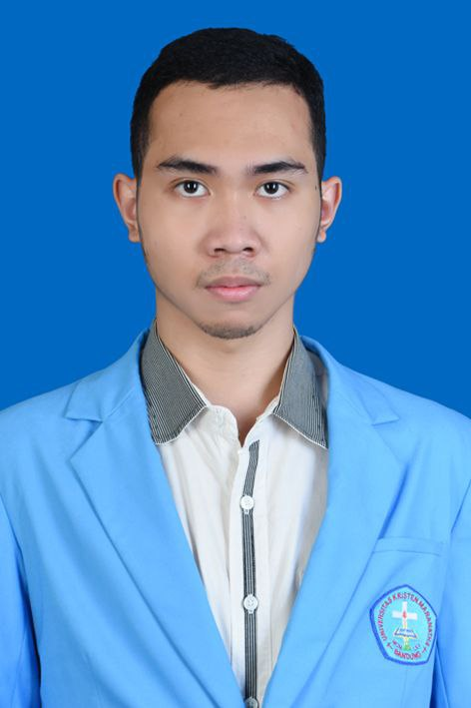**Identitas Diri**

Nama : Juan Sterling Martua

NRP : 2072009

Tempat, Tanggal Lahir : Bandung, 16 Februari 2002

Alamat : Komp. Mitra Dago Parahyangan Jalan Anjung blok L no 5 Antapani, Bandung

No HP : 081809835640

Email : [juansterling1409@gmail.com](mailto:juansterling1409@gmail.com)

1. **Riwayat Pendidikan**

SD : SD Santo Agustinus (2008 – 2014)

SMP : SMP Santa Maria (2014 – 2017)

SMA : SMA Santa Maria 1 (2017 – 2020)

S1 : Universitas Kristen Maranatha (2020 – sekarang)

1. **Prestasi**

* Penghargaan Dean’s List Semester Ganjil tahun akademik 2020/2021
* Penghargaan Dean’s List Semester Genap tahun akademik 2020/2021
* Penghargaan Dean’s List Semester Ganjil tahun akademik 2021/2022
* Penghargaan Dean’s List Semester Genap tahun akademik 2021/2022
* Penghargaan Dean’s List Semester Ganjil tahun akademik 2022/2023

**4. Riwayat Pekerjaan**

* Staff laboratorium Fakultas IT Maranatha: Januari 2022 – Juli 2022
* Koordinator tim staff laboratorium Fakultas IT Maranatha: Juli 2022 – Januari 2023
* Staff laboratorium Fakultas IT Maranatha: Janurari 2023 – Sekarang